

**Smart4Finances**



Licenciatura em Engenharia Informática

Cláudio Daniel Martins

Trabalho de Projeto da unidade curricular de Projeto Informático realizado sob a orientação do(a) Professor(a) Doutor(a) Iolanda Sofia Dos Santos Bernardino.

Leiria, Junho de 2025



**Smart4Finances**



Licenciatura em Engenharia Informática

Gonçalo Santos Ferreira

Trabalho de Projeto da unidade curricular de Projeto Informático realizado sob a orientação do(a) Professor(a) Doutor(a) Iolanda Sofia Dos Santos Bernardino.

Leiria, Junho de 2025

# Agradecimentos

Para que todo o desenvolvimento deste projeto fosse possível, queríamos deixar um claro agradecimento aos docentes das unidades curriculares da Licenciatura em Engenharia Informática, pela sua dedicação na formação de qualidade dos Estudantes da Comunidade Académica.

Para que o projeto decorresse tranquilamente e para que fosse feita uma gestão eficiente de recursos e de tempo, queríamos agradecer à Docente Iolanda Bernardino, não só pela sua dedicação, bem como pelos seus conselhos e tempo dedicado à gestão projeto.

Por fim, mas não menos importante, queríamos agradecer às nossas famílias pela estabilidade emocional e relacional proporcionadas durante o desenvolvimento do projeto.

Sem os elementos referidos anteriormente, não seria possível desenvolver este projeto com tanta estabilidade. Um muito obrigado a todos eles e aos demais Docentes que participaram no Projeto.

# Resumo

Este projeto, desenvolvido no contexto da Unidade Curricular de Projeto Informático da Licenciatura em Engenharia Informática, consiste no desenvolvimento de uma aplicação web para gestão de finanças pessoais, permitindo que os utilizadores se registem e controlem os seus rendimentos, despesas e investimentos. A aplicação visa proporcionar uma visão clara da situação financeira do cliente através de *dashboards* interativos e relatórios detalhados.

A Smart4Finances tem como objetivo fornecer uma plataforma web intuitiva e segura para a gestão financeira pessoal, permitindo que os seus utilizadores acompanhem os seus rendimentos, despesas e investimentos de forma eficiente. A aplicação ajuda a organizar orçamentos e visualizar a situação financeira através de *dashboards* interativos e relatórios detalhados. Com uma interface moderna e responsiva, a Smart4Finances pretende capacitar os utilizadores a tomarem decisões financeiras mais informadas, promovendo uma melhor saúde financeira a longo prazo.

No que toca à contextualização das unidades curriculares no desenvolvimento do projeto, decidimos aplicar os conhecimentos adquiridos ao longo do curso, e explorar alguns outros conceitos e, na medida do possível, aplicá-los a todos.

Para além disso, e por este grupo gostar da área de poupanças e investimentos, o projeto contempla ainda uma ação de sensibilização e promoção da literacia financeira em Portugal.

**Palavras-chave:** Gestão financeira, orçamentos, investimentos, poupança, relatórios, programação

# Abstract

This project, developed in the context of the Computer Project Curricular Unit of the Degree in Computer Engineering, consists of developing a web application for managing personal finances, allowing users to register and control their income, expenses and investments. The application aims to provide a clear view of the client's financial situation through interactive dashboards and detailed reports.

Smart4Finances aims to provide an intuitive and secure platform for personal financial management, allowing users to track their income, expenses and investments efficiently. The application helps organize budgets and visualize the financial situation through interactive dashboards and detailed reports. With a modern and responsive interface, Smart4Finances aims to empower users to make more informed financial decisions, promoting better long-term financial health.

With regard to the contextualization of the curricular units in the development of the project, we decided to apply the knowledge acquired throughout the course, explore some other concepts and, as far as possible, apply them to everyone.

In addition, and because this group likes the area of savings and investments, the project also includes an action to raise awareness and promote financial literacy in Portugal.

**Keywords:** Financial management, budgets, investments, savings, reports, programming

Índice

Agradecimentos iv

Resumo v

Abstract vi

Lista de Figuras x

Lista de tabelas xiv

Lista de siglas e acrónimos xv

1. Introdução 1

2. Contextualização do Tema 3

2.1. Principais Conceitos 4

2.2. Desafios e Perspetivas Futuras 5

2.2.1. Desafios: 5

2.2.2. Perspetivas Futuras: 5

2.3. Estudo de Estatísticas Relevantes na Contextualização do Tema 6

2.3.1. Estudo Deco ProTeste 6

2.3.2. Estudo Jornal de Negócios 8

2.3.3. Estudo Idealista 9

2.3.4. Conclusões do Nosso Estudo 10

3. Requisitos e Comparação de Mercado 11

3.1. Requisitos 11

3.2. Comparação de Mercado 12

3.2.1. Trade Republic 12

3.2.2. Revolut 12

3.2.3. GetQuin 13

3.2.4. Comparação dos Sistemas 14

3.2.5. Sistemas e Artigos Científicos 15

3.3. Análise SWOT 21

4. Gestão de Projeto 22

4.1. Metodologia e controlo do Projeto 22

4.2. Organização e *Sprints* 22

4.2.1. 1ª Semana / *Sprint* 1 23

4.2.2. 2ª Semana / *Sprint* 2 24

4.2.3. 3ª Semana / *Sprint* 3 26

4.2.4. 4ª Semana / *Sprint* 4 27

4.2.5. 5ª Semana / Sprint 5 28

4.2.6. 6ª Semana / Sprint 6 29

4.2.7. 7ª Semana / Sprint 7 30

4.2.8. 8ª Semana / Sprint 8 31

4.2.9. 9ª Semana / Sprint 9 32

4.2.10. 10ª Semana / Sprint 10 33

4.2.11. 11ª Semana / Sprint 11 34

4.2.12. 12ª Semana / Sprint 12 35

4.2.13. 13ª Semana / Sprint 13 36

4.2.14. 14ª Semana / Sprint 14 37

4.2.15. 15ª Semana / Sprint 15 38

5. Arquitetura do Sistema 39

5.1. Camada de Cliente - Frontend – Vue.js 39

5.2. Camada de Servidor / Backend – Laravel 43

5.3. Base de Dados – MySQL 45

5.4. Escalabilidade e Manutenção 46

6. Prototipagem e Implementação 47

6.1. A importância da Prototipagem 47

6.2. Desenvolvimento do Protótipo no Framer 48

6.3. Resultados da Prototipagem 48

6.4. Implementação 49

6.4.1. Página de Login 49

6.4.2. Página de Registo 51

6.4.3. Página de Recuperação da Password 53

6.4.4. Página de Perfil 55

6.4.5. Página de Notificações 57

6.4.6. Página de Dashboard do Administrador 59

6.4.7. Página de Administração e Gestão de Utilizadores 61

6.4.8. Página de Dashboard do Cliente 63

6.4.9. Página de Limites e Orçamentos do Cliente 67

6.4.10. Página de Investimentos do Cliente 72

6.4.11. Página de Receitas do Cliente 79

6.4.12. Página de Despesas do Cliente 84

6.4.13. Desenvolvimento da Versão Mobile com Bootstrap 89

7. Testes de Usabilidade com Utilizadores 91

4. Conclusão 97

Referências Bibliográficas 99

# Lista de Figuras

Figura 1 - Logotipo do Smart4Finances 3

Figura 2 - Gestão Financeira Pessoal, Automação Financeira, Investimento inteligente e Integração com o Mercado Financeiro 4

Figura 3 - Estudo Deco Proteste 6

Figura 4 - Estudo Jornal de Negócios 8

Figura 5 - Estudo Idealista 9

Figura 6 - Literacia Financeira na Europa 10

Figura 7 - Smart4Finances e Juros Compostos (1º Ano) 17

Figura 8 - Smart4Finances e Juros Compostos (2º Ano) 18

Figura 9 - Smart4Finances e Juros Compostos (50º Ano) 19

Figura 10 - Análise SWOT da Plataforma Smart4Finances 21

Figura 11 - Jira - Quadro *Sprint* 1 23

Figura 12 - Jira - Quadro *Sprint* 2 24

Figura 13 - Jira - Quadro *Sprint* 3 26

Figura 14 - Jira - Quadro Sprint 4 27

Figura 15 - Jira - Quadro Sprint 5 28

Figura 16 - Jira - Quadro Sprint 6 29

Figura 17 - Jira - Quadro Sprint 7 30

Figura 18 - Jira - Quadro Sprint 8 31

Figura 19 - Quadro Sprint 9 32

Figura 20 - Quadro Sprint 10 33

Figura 21 - Quadro Sprint 11 34

Figura 22 - Quadro Sprint 12 35

Figura 23 - Quadro Sprint 13 36

Figura 24 - Camada do Cliente - Exemplificação de Código 41

Figura 25 - Camada do Cliente - Exemplificação de Código 42

Figura 26 - Camada do Servidor - Exemplificação de Código – Rota 43

Figura 27 - Camada do Servidor - Exemplificação de Código – Função do Endpoint 44

Figura 28 - Core MySQL do Laravel - Criação e Descrição das Tabelas - Exemplo 45

Figura 29- Arquitetura do Sistema 46

Figura 30 - Prototipagem - Login 49

Figura 31 - Implementação – Login 50

Figura 32 -Prototipagem – Registo 51

Figura 33 - Implementação – Registo 52

Figura 34 - Implementação – Registo - Confirmação de E-mail 52

Figura 35 - Implementação – Recuperação de Password 53

Figura 36 - Implementação – Recuperação de Password - Receção do E-mail de Recuperação 54

Figura 37 - Implementação – Recuperação de Password - Redefinição da Password 54

Figura 38 - Prototipagem – Perfil 55

Figura 39 - Implementação – Perfil 55

Figura 40 - Prototipagem – Edição de Perfil 56

Figura 41 - Implementação – Edição de Perfil 56

Figura 42 - Prototipagem – Notificações 57

Figura 43 - Implementação – Notificações 58

Figura 44 - Prototipagem – Dashboard do Administrador 60

Figura 45 - Implementação -Dashboard do Administrador 60

Figura 46 - Prototipagem - Administração e Gestão de Utilizadores 61

Figura 47 - Implementação - Administração e Gestão de Utilizadores 62

Figura 48 - Prototipagem - Dashboard do Cliente 64

Figura 49 - Implementação - Dashboard do Cliente – Resumo Financeiro 65

Figura 50 - Implementação - Dashboard do Cliente - Detalhes e Dados Financeiros 65

Figura 51 - Implementação - Exportação de Relatório Financeiro 66

Figura 52 - - Implementação - Exportação de Relatório Financeiro e Envio por E-mail 66

Figura 53 - Prototipagem - Página de Limites Orçamentais do Cliente 67

Figura 54 - Implementação - Página de Limites Orçamentais do Cliente 68

Figura 55 - Prototipagem - Adição de Limite 69

Figura 56 - Implementação - Adição de Limite 69

Figura 57 - Prototipagem - Visualização de Limite Orçamental 70

Figura 58 - Implementação - Visualização de Limite Orçamental 70

Figura 59 - Prototipagem - Edição de Limite Orçamental 71

Figura 60 - Implementação - Edição de Limite Orçamental 71

Figura 61 - Prototipagem - Gestão de Investimentos 72

Figura 62 - Implementação - Gestão de Investimentos 73

Figura 63 - Prototipagem - Adição de Investimento 74

Figura 64 - Implementação - Adição de Investimento 74

Figura 65 - Prototipagem - Visualização de Investimento 75

Figura 66 - Implementação - Visualização de Investimento 76

Figura 67 - Prototipagem - Edição de Investimento 77

Figura 68 - Implementação - Edição de Investimento 77

Figura 69 - Prototipagem - Investimentos e Mercados financeiros 78

Figura 70 - Implementação - Investimentos e Mercados financeiros 78

Figura 71 - Prototipagem - Gestão de Receitas 79

Figura 72 - Implementação - Gestão de Receitas 80

Figura 73 - Prototipagem - Adição de Receita 81

Figura 74 - Implementação - Adição de Receita 81

Figura 75 - Prototipagem - Visualização de Receita 82

Figura 76 - Implementação - Visualização de Receita 82

Figura 77 - Prototipagem - Edição de Receita 83

Figura 78 - Implementação - Edição de Receita 83

Figura 79 - Prototipagem - Gestão de Despesas 84

Figura 80 - Implementação - Gestão de Despesas 85

Figura 81 - Prototipagem - Adição de Despesa 86

Figura 82 - Implementação - Adição de Despesa 86

Figura 83 - Prototipagem - Detalhes da Despesa 87

Figura 84 - Implementação - Detalhes da Despesa 87

Figura 85 - Prototipagem - Edição de Despesa 88

Figura 86 - Implementação - Edição de Despesa 88

Figura 87 - Implementação - Versão Mobile da Visualização de Investimentos 90

Figura 88 - Classificação das amostras recolhidas no questionário SUS 94

Figura 89 - Classificação das amostras recolhidas no questionário SUS 96

# Lista de tabelas

Tabela 1 - Requisitos Funcionais do Sistema 11

Tabela 2 - Comparação dos Sistemas Concorrentes 14

# Lista de siglas e acrónimos

|  |  |
| --- | --- |
| API  ESTG | *Application Programming Interface*  Escola Superior de Tecnologia e Gestão |
| ETF | Exchange-Traded Fund |
| PPR | Plano de Poupança e Reforma |
| ROI  SPA | *Return of Investment*  *Single Page Application* |
| SMTP | *Simple Mail Transfer Protocol* |
| SUS | *System Usability Scale* |
|  |  |
|  |  |
|  |  |

# Introdução

O projeto Smart4Finances, desenvolvido no contexto da Unidade Curricular de Projeto Informático da Licenciatura em Engenharia Informática, consiste no desenvolvimento de uma aplicação web para gestão de finanças pessoais, permitindo que os utilizadores se registem e controlem os seus rendimentos, despesas e investimentos. A aplicação visa proporcionar uma visão clara da situação financeira do cliente através de *dashboards* interativos e relatórios detalhados.

A Smart4Finances tem como objetivo fornecer uma plataforma web intuitiva e segura para a gestão financeira pessoal, permitindo que os seus utilizadores acompanhem os seus rendimentos, despesas e investimentos de forma eficiente. A aplicação ajuda a organizar orçamentos e visualizar a situação financeira através de *dashboards* interativos e relatórios detalhados. Com uma interface moderna e responsiva, a Smart4Finances pretende capacitar os utilizadores a tomarem decisões financeiras mais informadas, promovendo uma melhor saúde financeira a longo prazo.

Relativamente à organização do presente relatório, decidimos dividi-lo nas seguintes secções: Contextualização do Tema, Requisitos e Comparação de Mercado, Gestão de Projeto, Arquitetura do Sistema, Implementação e Conclusão.

Assim, a contextualização do tema vai conter uma consistente contextualização do tema, onde vamos essencialmente enumerar os principais conceitos, a relevância do assunto, o seu enquadramento teórico e prático, bem como eventuais desafios e perspetivas futuras relacionadas.

No tópico de Requisitos e Comparação de Mercado, vamos elaborar uma lista de requisitos e, após os levantamentos dos mesmos, faremos uma comparação com os softwares da concorrência.

No tópico de Gestão de Projeto, vamos explicar como foi feita a gestão e organização do projeto, nomeadamente, como foram desenvolvidas as reuniões e como foram planeadas as tarefas semanais após essas reuniões.

Na secção de Arquitetura do Sistema, vamos elucidar os leitores do presente relatório acerca das tecnologias utilizadas e o porquê de as utilizarmos, a arquitetura da Base de Dados e API e ainda, a arquitetura do nosso *front-end*.

Na fase de implementação, vamos mostrar os desvios entre o protótipo de alta-fidelidade e a aplicação final, de modo a contextualizar e explicar o motivo dos desvios da aplicação final face ao protótipo. Este capítulo contempla ainda um manual do utilizador, sendo explicadas todas as funcionalidades de cada componente do nosso projeto.

Por fim, na conclusão, faremos um levantamento final do que correu bem, do que poderia ser melhorado e ainda, trabalhos futuros, de modo a complementar a aplicação desenvolvida.

# Contextualização do Tema

Esta secção vai conter uma consistente contextualização do tema, onde vamos essencialmente enumerar os principais conceitos, a relevância do assunto, o seu enquadramento teórico e prático, bem como eventuais desafios e perspetivas futuras relacionadas.

No contexto da Unidade Curricular de Projeto Informático da Licenciatura em Engenharia Informática, foi proposto aos estudantes escolherem 5 projetos de uma lista. A nossa primeira opção foi o Smart4Finances, por se tratar de um tema apelativo aos membros deste grupo, nomeadamente os temas de poupança e investimentos. Desde logo o grupo demonstrou muito interesse neste tema, bem como nos propusemos, não só a desenvolver o projeto, mas também realizar uma ação de sensibilização nesta área, nomeadamente apelar à poupança e ao investimento. Por todos estes tópicos achamos que foi a escolha certa para o grupo.

O Smart4Finances surge como uma plataforma inovadora na gestão de finanças pessoais e investimentos, integrando tecnologia e inteligência financeira para oferecer aos utilizadores um maior controlo sobre o seu dinheiro. Num mundo onde a literacia financeira é cada vez mais essencial, soluções digitais como esta tornam-se ferramentas indispensáveis para facilitar decisões económicas mais informadas e eficazes.



Figura - Logotipo do Smart4Finances

## Principais Conceitos

Para compreender o impacto do **Smart4Finances**, é fundamental abordar alguns conceitos-chave:

* **Gestão Financeira Pessoal** – como otimizar receitas e despesas para uma melhor saúde financeira;
* **Automação Financeira** – o uso de tecnologia para simplificar orçamentos, pagamentos e investimentos;
* **Investimento Inteligente** – estratégias para maximizar rendimentos e minimizar riscos;
* **Integração com o Mercado Financeiro** – ligação com bancos, corretoras e outras instituições para uma visão unificada das finanças.



Figura - Gestão Financeira Pessoal, Automação Financeira, Investimento inteligente e Integração com o Mercado Financeiro

## Desafios e Perspetivas Futuras

Como qualquer outra plataforma, existem lacunas e ponto a melhorar. Somos uma equipa humilde e sabemos admitir que existem pontos chave, que nos guiam para proporções mais desafiadoras. Assim, dividimos este tema em desafios e perspetivas futuras, no que toca à nossa consideração pelo produto desenvolvido.

### Desafios:

* **Adoção do Público** – nem todos os utilizadores estão familiarizados com ferramentas digitais para finanças.
* **Regulação e Segurança** – necessidade de conformidade com normas financeiras e proteção de dados.
* **Competição com Grandes *Players*** – mercado dominado por bancos digitais e *fintechs* populares.

### Perspetivas Futuras:

* Expansão da Inteligência Artificial para **aconselhamento financeiro personalizado**.
* Integração com **cripto moedas e ativos digitais**.
* Modelos de assinatura premium com **funcionalidades avançadas de investimento e/ou publicidade para gerar receita**.
* Parcerias com bancos e corretoras para oferecer **serviços financeiros completos**.

## Estudo de Estatísticas Relevantes na Contextualização do Tema

### Estudo Deco ProTeste

Numa Publicação da Deco ProTeste, conseguimos obter a distribuição patrimonial dos portugueses por várias categorias. Algumas das principais métricas que podemos obter no seguinte gráfico, fruto do respetivo estudo, são:

* Cerca de 70% do património dos Portugueses está em depósitos (à ordem 28.8% e a prazo 41.2%). Podemos tirar desta estatística que 28.8% do dinheiro dos portugueses está em liquidez direta. Não podemos dizer que 28.8% dos portugueses tem o seu dinheiro à ordem. Podemos também assim dizer que os portugueses não gostam muito do rácio risco/ganho, preferindo ter grande parte do seu património em dinheiro.
* Apenas cerca de 30% do valor patrimonial dos portugueses está verdadeiramente investido, ou seja, sem estar em formato líquido imediato. Assim, temos percentagens distribuídas de 10.2% do valor patrimonial em ativos, ações e ETF’s, 8.6% em PPR’s e fundos de pensões e 11.2% do património em outro tipo de ativos, nomeadamente imobiliário e outros bens.

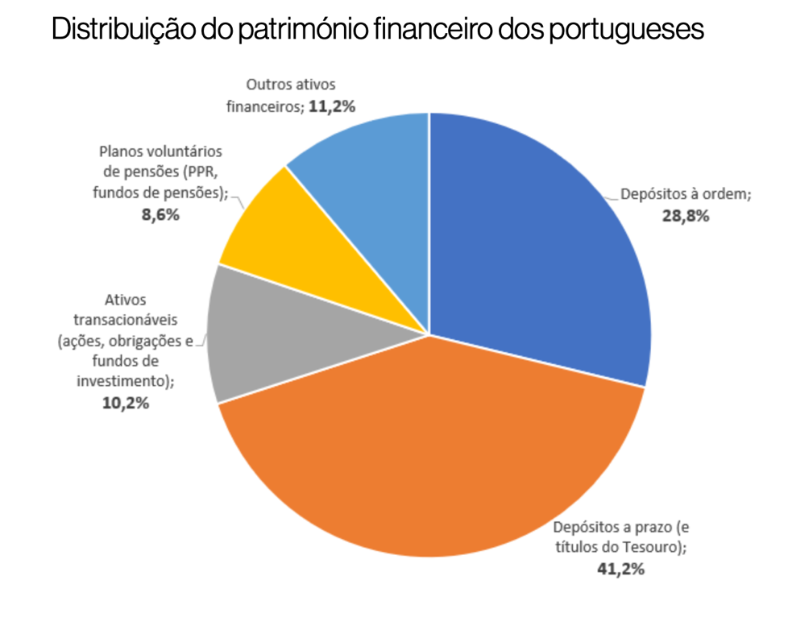

Figura - Estudo Deco Proteste

Fonte: Deco Proteste (2022)

Contextualizando, um **Plano Poupança Reforma (PPR)** é um produto financeiro de longo prazo em Portugal, criado para ajudar os investidores a acumular poupanças para a sua reforma, com benefícios fiscais atrativos. O principal objetivo do PPR é complementar a reforma, mas também pode ser resgatado antecipadamente em situações como desemprego, doença grave ou invalidez.

Um dos maiores atrativos são os benefícios fiscais: permite deduções no IRS de até €2.000 por ano (sendo que para menores de 35 anos, o limite sobe para €400 + 20% do valor aplicado, até ao mesmo máximo).

Além disso, se mantido até à reforma, os rendimentos são tributados a apenas 8,6%, uma taxa muito favorável comparada às taxas normais do IRS. Existem diferentes tipos de PPR, como os PPR Fundos (investem em ações, obrigações ou mistos), PPR Seguro (garantem um capital mínimo, sendo mais conservadores) e PPR Bancário (geridos por bancos, com perfis de risco variáveis).

O resgate antecipado só é possível após 5 anos, sujeito a penalizações fiscais, exceto em casos especiais como desemprego ou doença. A rentabilidade depende do tipo de PPR escolhido: os baseados em ações oferecem maior risco e potencial retorno, enquanto os de obrigações são mais estáveis.

Já, um **ETF (*Exchange-Traded Fund*), ou Fundo Negociado em Bolsa**, é um tipo de investimento que combina características de ações e fundos de investimento tradicional. Funciona como um fundo que replica o desempenho de um índice de mercado (como o S&P 500), um setor específico (como tecnologia ou energias renováveis), uma *commodity* (como ouro ou petróleo) ou até mesmo uma estratégia de investimento (como dividendos ou fatores).

A principal vantagem dos ETFs é que eles são negociados em bolsa de valores, tal como ações, permitindo que sejam comprados e vendidos durante o horário de mercado com muita facilidade e liquidez. Além disso, por seguirem uma abordagem passiva (ou seja, apenas replicam um índice em vez de ter um gestor ativo escolhendo ações), os ETFs costumam ter taxas de administração mais baixas do que fundos de investimento comuns.

Outro benefício importante é a diversificação automática: ao comprar um ETF que acompanha um índice amplo, o investidor adquire pequenas partes de centenas ou milhares de empresas de uma só vez, reduzindo o risco em comparação com a compra de ações individuais.

### Estudo Jornal de Negócios

Num estudo do jornal de negócios, foi avaliada a gestão de receitas e despesas dos portugueses, no seu agregado familiar, residentes em Portugal durante os anos de 2015 e 2016.

A estatística mais importante que podemos reter deste estudo, é que os Portugueses, no seu agregado familiar, nesses anos, gastaram quase tanto em bebidas alcoólicas, tabaco e narcóticos, como na educação e ensino dos seus filhos e/ou dependentes.

Outro tópico interessante, é que os portugueses gastam mais dinheiro em restaurantes e hotéis do que na sua saúde. Não se trata do grau de importância as respetivas categorias, mas sim a canalização e distribuição de dinheiro por cada categoria.

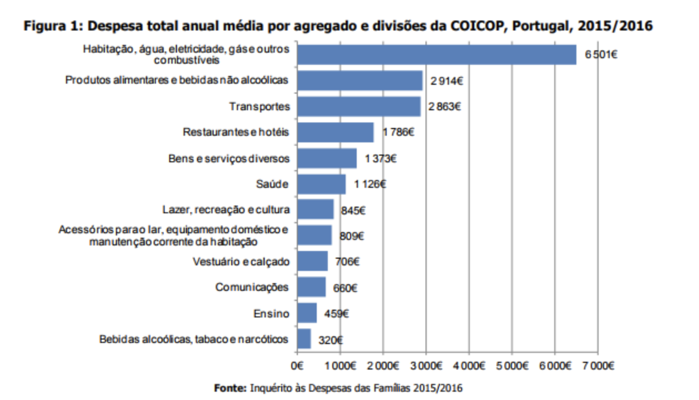

Figura - Estudo Jornal de Negócios

Fonte: Jornal de Negócios (2017)

### Estudo Idealista

Terminamos o nosso estudo de negócio estatístico, com um estudo da plataforma idealista, que relatou a inflação acumulada anual em setembro de 2022, tendo atingido 9.9% nos países da zona Euro em média.

Como podemos ver no gráfico seguinte, Portugal ficou ligeiramente abaixo dos 9.9% com um valor de 9.8%. Com este estudo queremos apenas enaltecer a importância da literacia financeira, principalmente no que toca à inflação, que é algo que nos decrementa poder de compra dos portugueses.

Um dos países com a melhor taxa de inflação foi a França com 6.2% e um dos piores países foi a Estónia com 24.1%.

Esta percentagem (%) diz respeito à perda de poder de compra dos consumidores, principalmente aqueles que têm o seu dinheiro parado, sem estar investido.

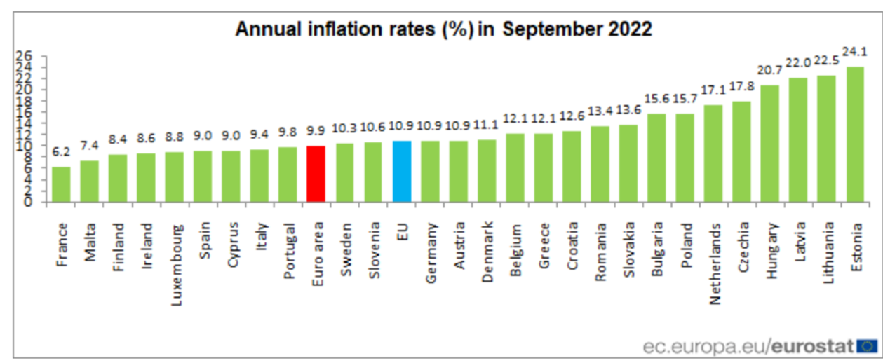

Figura - Estudo Idealista

Fonte: Idealista (2022)

### Conclusões do Nosso Estudo

Concluímos o nosso estudo proferindo uma junção de estatísticas dos 3 estudos juntos, nomeadamente:

* Com uma inflação alta em Portugal, os portugueses são dos principais afetados pela mesma, visto que são dos principais indivíduos com mais dinheiro parado no banco sem qualquer tipo de rendimento.
* Em relação ao tópico anterior, podemos dizer também que os portugueses têm uma literacia financeira abaixo da média dos países desenvolvidos, visto que somos um dos países com maior percentagem de património não investido (consultar link disponibilizado neste tópico para verificação).
* Por fim, e na contextualização do tema do nosso projeto, queremos desenvolver uma plataforma intuitiva e uma ação de sensibilização com uma campanha positiva de literacia financeira em Portugal.

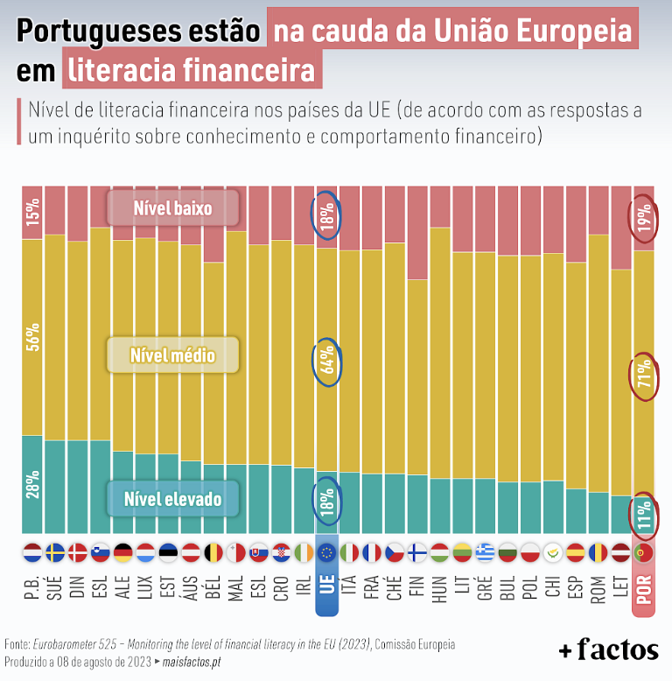

Figura - Literacia Financeira na Europa

Fonte: Mais Liberdade (2023)

# Requisitos e Comparação de Mercado

Nesta secção, vamos elaborar uma lista de requisitos e, após os levantamentos dos mesmos, faremos uma comparação com os softwares pertinentes da concorrência.

## Requisitos

Tabela - Requisitos Funcionais do Sistema

|  |  |  |
| --- | --- | --- |
| # ID | Descrição | Prioridade |
| **RF-01** | O sistema deverá permitir ao utilizador realizar o seu registo. | **Alta** |
| **RF-02** | O sistema deverá permitir ao utilizador fazer *login* e *logout*. | **Alta** |
| **RF-03** | O sistema deverá permitir realizar o *login* automaticamente no caso de o utilizador fechar o *browser* e voltar a abrir. | **Baixa** |
| **RF-04** | O sistema deverá ter implementada a funcionalidade para edição de perfil e *password*. | **Média** |
| **RF-05** | O sistema deve permitir ao utilizador o seu registo de rendimentos. | **Alta** |
| **RF-06** | O sistema deve permitir ao utilizador o seu registo de despesas. | **Alta** |
| **RF-07** | O sistema deve permitir ao utilizador o seu registo de investimentos. | **Alta** |
| **RF-08** | O sistema deverá permitir ao utilizador a definição de um orçamento mensal por categoria. | **Alta** |
| **RF-09** | O sistema deverá permitir ao utilizador realizar uma gestão de poupança. | **Alta** |
| **RF-10** | O sistema deverá possuir um *dashboard* financeiro para o utilizador, bem como, uma funcionalidade de exportar relatórios financeiros. | **Alta** |
| **RF-11** | O sistema deverá possuir um mecanismo de alertas e notificações personalizadas | **Alta** |

## Comparação de Mercado

Para vermos o real potencial da nossa aplicação e analisarmos os pontos onde podemos distingui-nos da concorrência. Com esta investigação realizada, conseguimos ver as fraquezas dos *softwares* da concorrência.

Dessa forma, podemos otimizar a experiência do utilizador, melhorar funcionalidades já existentes e desenvolver soluções diferenciadas que agreguem mais valor. Além disso, esta análise permite-nos antecipar desafios, corrigir possíveis limitações do nosso próprio software e garantir uma vantagem competitiva sustentável.

Com um posicionamento estratégico bem definido e um foco contínuo na melhoria, estaremos mais preparados para conquistar a preferência dos utilizadores e consolidar a nossa presença no mercado.

Como tal, decidimos analisar os seguintes concorrentes: Trade Republic, Revolut e GetQuin. É de se notar, que a Trade Republic e Revolut atuam no mercado também no setor da banca e não podemos comparar esse tipo de serviço com a nossa plataforma.

### Trade Republic

A Trade Republic é uma plataforma de investimento digital que permite comprar e vender ações, ETF’s, obrigações e cripto moedas de forma simples e acessível. Com sede na Alemanha, a empresa destaca-se pela sua estrutura de baixas comissões e pelo foco na democratização dos investimentos. A Trade Republic permite criar planos de poupança e investimento, bem como realizar a sua gestão. Para além disso, atua como banco, algo que será incomparável com a nossa plataforma.

### Revolut

A Revolut é uma *fintech[1]* britânica que oferece serviços bancários digitais, troca de moedas, investimentos e pagamentos internacionais. Lançada em 2015, a empresa rapidamente se tornou uma das principais alternativas aos bancos tradicionais, com milhões de utilizadores em todo o mundo. A Revolut tem como principal vantagem a troca de moedas com comissões baixas, no entanto, permite também criar planos de investimento e poupança.

### GetQuin

A GetQuin é uma plataforma que permite aos investidores seguir, analisar e compartilhar os seus portfólios de investimentos. Focada na transparência e na troca de conhecimento, tornou-se uma espécie de “rede social para investidores”, onde os seus utilizadores podem discutir estratégias e acompanhar tendências do mercado.

A GetQuin atua como um *tracker* de portfolio, tanto de investimentos, bem como de poupança, um pouco à semelhança na nossa plataforma.

### Comparação dos Sistemas

Após a apresentação de alguns concorrentes do nosso sistema, decidimos fazer e desenvolver uma tabelas comparativa, onde apresentamos os pontos fortes e fracos de cada um dos sistemas. Com esta tabela podemos idealizar aquilo por onde o nosso sistema pode e deve evoluir.

Tabela - Comparação dos Sistemas Concorrentes

|  |  |  |  |  |
| --- | --- | --- | --- | --- |
| Característica | Trade Republic | Revolut | GetQuin | Smart4Finances |
| Dashboard com a gestão de investimentos e poupanças | ✅ | ✅ | ✅ | ✅ |
| Relatórios Financeiros | ❌ | ❌ | ❌ | ✅ |
| Criação e Gestão de Orçamentos | ❌ | ❌ | ❌ | ✅ |
| Serviços Bancários | ✅ | ✅ | ❌ | ❌ |
| Gestão de Poupanças | ✅ | ✅ | ❌ | ✅ |
| Gestão de Investimentos | ✅ | ✅ | ✅ | ✅ |
| Compra e Venda de ativos | ✅ | ✅ | ❌ | ❌ |
| Gestão de Rendimentos e Despesas | ❌ | ❌ | ❌ | ✅ |
| Pontuação | **5** | **5** | **2** | **6** |

### Sistemas e Artigos Científicos

De forma a tornar a nossa comparação de mercado mais científica e ao mesmo tempo pedagógica, decidimos estudar algumas aplicações desenvolvidas no âmbito científico, e não como objetivo o mercado aplicacional.

Sendo assim, temos a destacar a proposta de ensino da “Matemática financeira” utilizando a “App Inventor 2”. Este estudo apresenta uma proposta inovadora para o ensino da Matemática Financeira, com ênfase nos Sistemas de Amortização Constante (SAC) e Sistema de Amortização Francês (SAF), utilizando a aplicação de Capitalização, desenvolvida na plataforma MIT App Inventor 2. A pesquisa defende a importância da Educação Financeira, destacando que a falta de conhecimento nessa área contribui para o alto endividamento da população.

A metodologia proposta combina aprendizagem significativa, baseada na teoria de David Ausubel, e ensino híbrido, que integra atividades presenciais e digitais. A aplicação *Capitalização* foi criada para facilitar o cálculo de amortizações, juros compostos e outras operações financeiras, servindo como ferramenta educacional tanto para alunos do Ensino Secundário quanto para o público em geral. O trabalho também inclui uma revisão de literatura sobre experiências anteriores no ensino da Matemática Financeira com tecnologias, como planos eletrónicos, calculadoras financeiras e outros produtos, validando a eficácia dessas abordagens. Além disso, são propostas quatro atividades didáticas sequenciais, a começar com juros simples, avançando para juros compostos e, finalmente, abordando os sistemas SAC e SAF.

Em conclusão, o estudo reforça a necessidade de incorporar a Educação Financeira de forma mais sólida no currículo escolar, utilizando metodologias ativas e tecnologias digitais para tornar os alunos e a sociedade mais contextualizados. A aplicação demonstra ser uma ferramenta viável e acessível, com potencial para auxiliar tanto no ambiente educativo quanto em decisões financeiras do cotidiano.

Desta plataforma resultante do estudo da Matemática Financeira, temos a reter a importância dos juros compostos. Os juros compostos como um conceito fundamental da Matemática Financeira, é essencial para compreender operações como empréstimos, investimentos e amortizações. Ao contrário dos juros simples - onde o cálculo incide sempre sobre o valor inicial, nos juros compostos os juros de cada período são calculados sobre o montante acumulado (capital + juros anteriores), resultando num crescimento exponencial do valor ao longo do tempo.

A fórmula apresentada para calcular o montante (M) é:

M = C⋅(1+i)n

onde:

**M** representa o montante final,

**C** é o capital inicial,

**i** corresponde à taxa de juros por período,

n indica o número de períodos.

Esta informação foi essencial para a nossa aplicação, nomeadamente para a aba de investimentos da plataforma Web. Até então, a nossa plataforma realizava apenas a inserção e gestão dos investimentos pessoais do cliente. Mas, eis que surge a ideia de, para além de recolher informação limitada sobre o investimento inserido em sistema, decidimos recolher mais um campo, nomeadamente o ROI (*Return of Investment*),ou Retorno do Investimento, representa uma percentagem estimada do retorno de um dado investimento. Uma vez declarado esse investimento na nossa plataforma, o cliente consegue utilizar a fórmula dos juros compostos, anteriormente referida, de forma gráfica, bastando inserir os anos (períodos n) que deseja calcular, e, logo de seguida, é desenhado um gráfico com a valorização teórica sobre o seu investimento.

Por muitos investidores, considerada a oitava maravilha do mundo, os juros compostos potenciam os grandes ganhos a longo prazo.

Tendo em conta a argumentação anterior, passamos a uma demonstração prática, tanto da fórmula, bem como a sua utilização na nossa plataforma.

Como podemos ver no exemplo abaixo, da nossa plataforma, podemos ver um investimento de cerca de 100€ em ações com um retorno de 7% ao ano, sendo o ganho do primeiro ano 7€, totalizando um valor de 107€ no fim do primeiro ano de investimento.

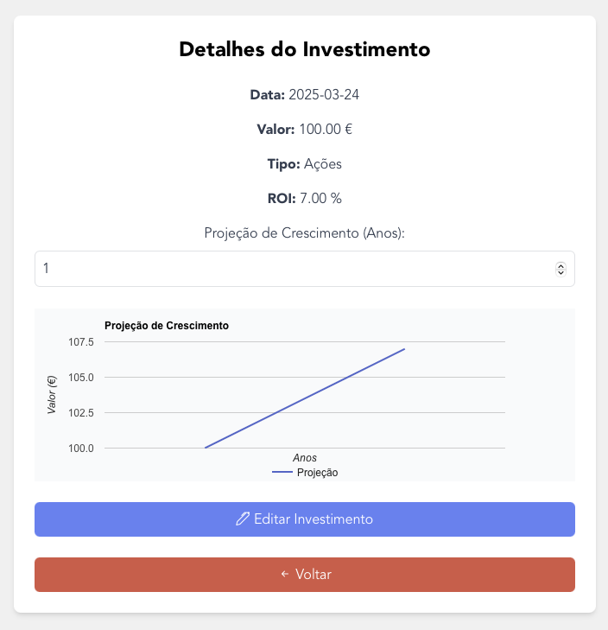

Figura - Smart4Finances e Juros Compostos (1º Ano)

Num eventual segundo ano, e mantendo exatamente o mesmo investimento, sem lhe tocar, conseguimos um novo ganho de 7%. No entanto, esses 7% serão calculados sobre os 107€, fruto do ano anterior, e não sobre os 100€ iniciais.

Como podemos ver no exemplo seguinte, os 107€ no segundo ano transformaram-se em 114,50€ e não em 114€, ficando assim demonstrado o cálculo matemático dos juros compostos.

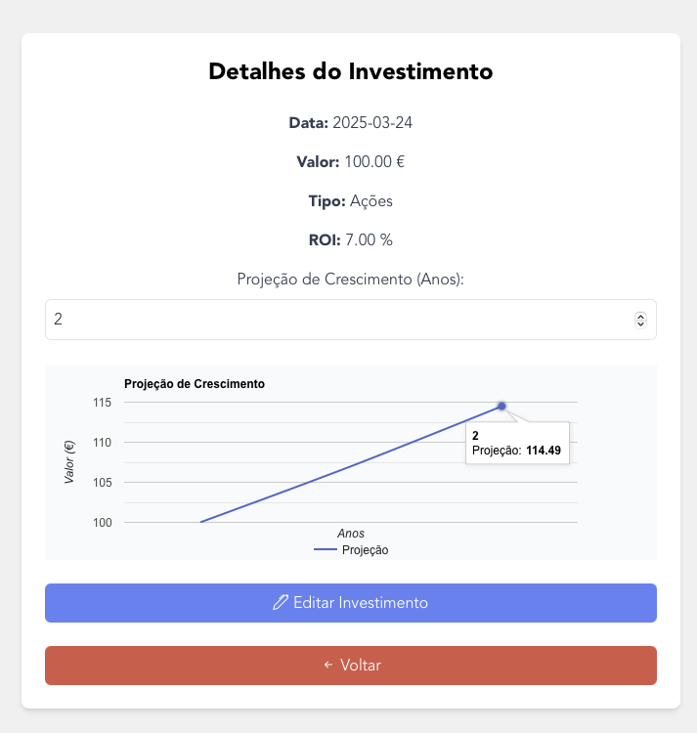

Figura - Smart4Finances e Juros Compostos (2º Ano)

Nos anos consecutivos será possível, como é logico, ver o desenho da função exponencial em função do tempo com o gráfico a começar a disparar para cima e a demonstrar a real eficácia e utilidade do método do cálculo dos juros compostos.

Ao fim de 50 anos, o investimento teria, na teoria, um valor de 2945€, após render 7% ao ano.

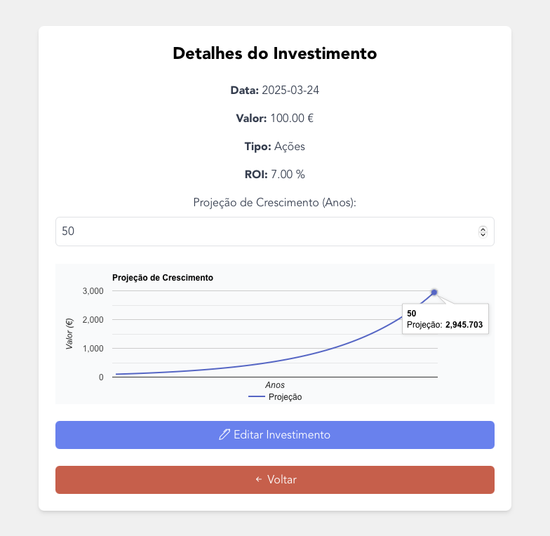

Figura - Smart4Finances e Juros Compostos (50º Ano)

Fonte: Maués *et al*. (2022).

Um artigo bastante importante e útil para a contextualização do nosso projeto, é o artigo “Aplicações de Gestão Financeira: um estudo exploratório”, que analisa como as Tecnologias da Informação e Comunicação (TICs), especialmente as aplicações móveis, podem ajudar no controlo e planeamento das finanças pessoais. O estudo foi motivado pelo baixo nível de literacia financeira da população e pelo crescente endividamento da sociedade, neste caso a Brasileira (alvo do estudo). O objetivo principal foi investigar se as aplicações de gestão financeira auxiliam na organização das finanças pessoais e quais são as funcionalidades mais relevantes. Para isso, os autores realizaram uma pesquisa exploratória, aplicando questionários a utilizadores de aplicações financeiras e analisando 37 aplicações gratuitas disponíveis na web.

Os resultados mostraram que a maioria dos inquiridos não utiliza aplicações financeiras, principalmente por falta de interesse ou conhecimento. Entre os que utilizam, muitos recorrem a aplicações de bancos, que não oferecem todas as funcionalidades necessárias para uma gestão orçamental completa. Aplicações como Mobills, Expense IQ, Minhas Economias e Wallet destacaram-se por disponibilizar funcionalidades como registo de receitas e despesas, categorização de gastos, relatórios e gráficos, permitindo um acompanhamento mais eficaz das finanças pessoais.

O estudo conclui que as aplicações financeiras podem ser ferramentas úteis para a educação financeira e o controlo orçamental, mas a sua adoção ainda é limitada pela falta de interesse e conhecimento dos utilizadores. Os autores sugerem que estas aplicações sejam incorporadas no ensino escolar, como forma de promover a literacia financeira desde cedo e incentivar hábitos financeiros mais saudáveis.

Com este artigo queremos enaltecer a importância do nosso cartaz, que visa a importância da literacia financeira na sociedade.

Fonte: [link](https://periodicos.ufpe.br/revistas/rpa/article/download/244946/35549)

## Análise SWOT

A análise SWOT (Forças, Fraquezas, Oportunidades e Ameaças) permite avaliar o posicionamento do Smart4Finances no mercado, identificando os seus pontos fortes e fracos, bem como as oportunidades e ameaças externas.

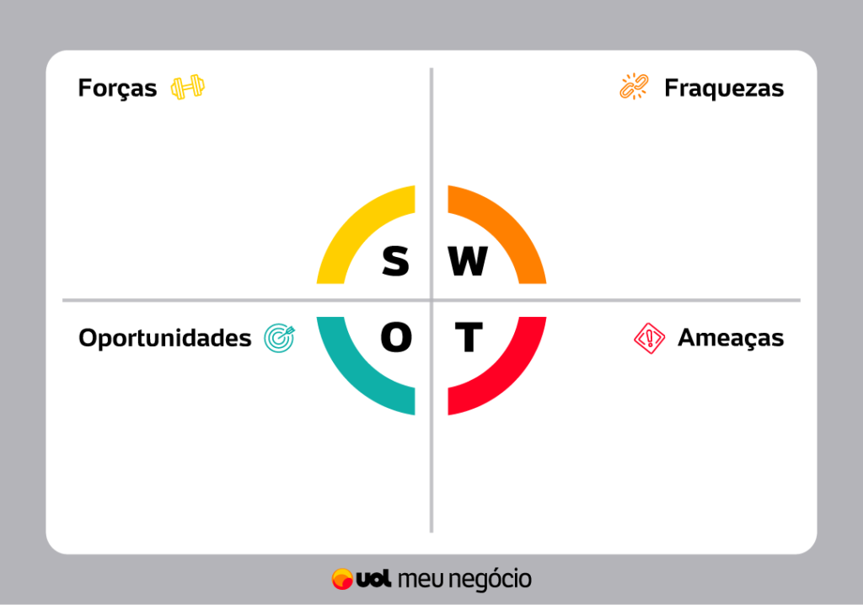

* Mercado em Expansão;
* Potenciais Parcerias;
* Crescente interesse na área.
* Interface intuitiva;
* Automação financeira;
* Relatórios financeiros;
* Elevada segurança e proteção de dados.
* Curva de Aprendizagem para utilizadores menos experientes;
* Forte concorrência no setor.
* Regulações e mudanças no setor Financeiro;
* Necessidade de inovação constante.

Figura - Análise SWOT da Plataforma Smart4Finances

# Gestão de Projeto

## Metodologia e controlo do Projeto

Para realizar o controlo do projeto, decidimos utilizar o utilitário *Jira*, que permite manter o projeto organizado, compacto e em dia. Com o *Jira* é possível abordar gestão temporal, gestão orçamental, gestão de recursos, comparar o desempenho real com o planeado, analisar tendências, avaliar e gerir alternativas e executar ações de correção.

Para além disso, todas as semanas há um controlo de projeto com a junção de todos os elementos da equipa de desenvolvimento numa reunião, onde são tomadas as decisões acerca do projeto.

Para além dos elementos anteriormente referidos, foi utilizado o *GitHub* para partilha de código e o *Microsoft Teams* para realizar os *meetings* semanais anteriormente relatados.

## Organização e *Sprints*

No desenrolar da primeira semana, foi elaborado um levantamento de requisitos de forma a poderem ser criadas as respetivas tarefas no projeto *Jira*. Assim, nesta secção, vamos descrever o avanço e progresso de cada semana/*sprint*.

O *Jira* é uma ferramenta de gestão de projetos e acompanhamento de tarefas desenvolvida pela *Atlassian*. É amplamente utilizada para metodologias ágeis, permitindo às equipas planearem e gerirem o desenvolvimento de software ou outros projetos. Desse modo decidimos utilizar o *Jira* para realizar a gestão do nosso projeto.

### 1ª Semana / *Sprint* 1

Como foi referido anteriormente, foi criado um *Jira* para realizar a gestão das tarefas e os seus respetivos pesos e responsáveis.

Nesta semana, tendo em conta que foi o primeiro *sprint*, o grupo foi altamente produtivo. Começámos por fazer o levantamento de requisitos e desenvolver um quadro do *Jira*, com as tarefas a desenvolver, o custo dessas tarefas e a atribuição dos responsáveis dessa respetiva tarefa.

Assim, esta semana desenvolvemos as seguintes funcionalidades: Login, Registo, Administração de Utilizadores, Perfil, Image Read (consiste num sistema que vai ler faturas/recibos), Base de Dados e ainda a edição e remoção de Perfil.

As tarefas anteriormente referidas foram todas concluídas. Para além das mesmas, iniciámos nesta semana, a tarefa de Gestão de Rendimentos e Despesas e os *Dashboards* dos clientes e administradores.

Para além disso, iniciamos também algumas tarefas de longo prazo, nomeadamente, o relatório e o protótipo.

Por fim, e de modo a contextualizar o leitor, todas as tarefas contêm um número, por exemplo, o Login contém o número 8. Este número diz respeito a uma estimativa em dias, desde o planeamento, ao levantamento de requisitos, ao desenvolvimento do protótipo, ao desenvolvimento da funcionalidade, aos testes da mesma e ainda ao seu relato no presente relatório. Este número é meramente indicativo e pode variar na realidade.

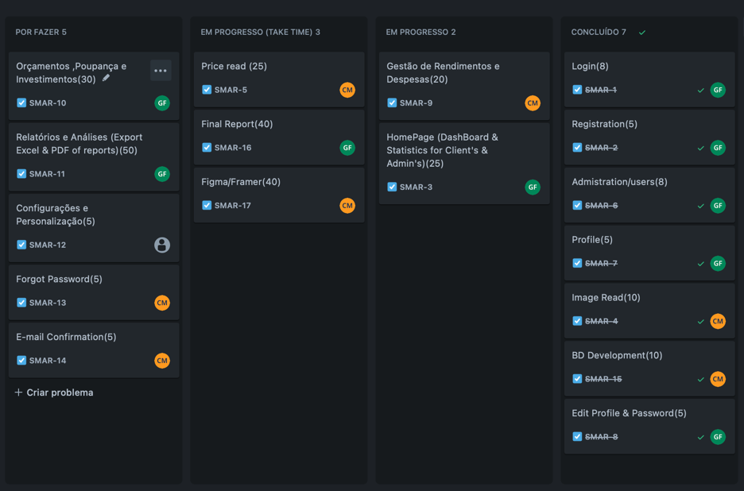

Figura - Jira - Quadro *Sprint* 1

### 2ª Semana / *Sprint* 2

No segundo *sprint*, o grupo trabalhou bastante e foi produtivo. Assim neste *sprint*, foram concluídos os *dashboards* tanto do utilizador cliente quanto do administrador. Estas funcionalidades representam componentes com gráficos interativos com informação pertinente para cada tipo de utilizador.

Focando um pouco mais no utilizador cliente, o mesmo tem acesso a gráficos interativos com as suas despesas, receitas e investimentos. Foi também concluída a tarefa de exportar relatórios e análises inteligentes, que consiste em exportar o conteúdo disponível no *dashboard* do cliente para um ficheiro PDF que pode tanto ser descarregado quanto enviado por *email* para o mesmo.

Demos também continuidade à tarefa de gestão de rendimentos e despesas e iniciámos ainda o menu para recuperar a password no caso de esquecimento por parte dos utilizadores.

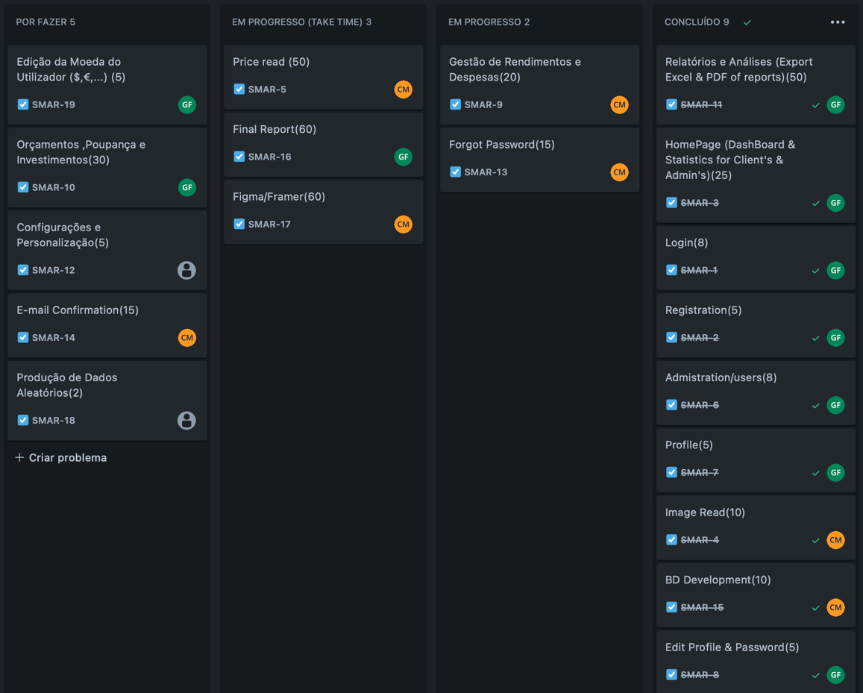

Figura - Jira - Quadro *Sprint* 2

Nesta semana sentimos algumas dificuldades, nomeadamente na exportação do relatório e o seu respetivo envio por *email*.

Sendo assim foi necessário criar um *email* para o nosso projeto que, neste caso, ficou denominado de [smart4finances@gmail.com](mailto:smart4finances@gmail.com). Qualquer *email* gerado pela nossa plataforma, será enviado pelo *email* anteriormente referido.

No que toca ao desenvolvimento desta funcionalidade, foi árdua, e sentimos algumas dificuldades pois é um mecanismo que requer um grande conjunto de configurações e ajustes muito pormenorizados. Sem essas configurações totalmente corretas, este serviço não funcionaria. Assim, podemos relacionar este tipo de tarefas com a unidade Curricular de Desenvolvimento de Aplicações Distribuídas, que foi extremamente útil e claramente foi uma ajuda nos conhecimentos adquiridos ao longo do curso.

Assim, e com esta *sprint* concluída, podemos concluir que demos um salto pessoal pela utilização do protocolo SMTP, que visa o efeito de enviar *emails*.

### 3ª Semana / *Sprint* 3

Na terceira semana, concluímos as tarefas de confirmação de *email* após o registo por parte do utilizador, a recuperação de *password* em caso de esquecimento por parte do cliente e, ainda, a personalização da moeda a ser utilizada na plataforma. Assim, a partir desta semana o cliente consegue personalizar a qualquer momento a moeda a utilizar na plataforma, independentemente da sua região geográfica. Consegue também confirmar o seu e-mail após o registo e recuperar a sua password em caso de esquecimento.

Podemos voltar a relacionar este tipo de tarefas com a unidade Curricular de Desenvolvimento de Aplicações Distribuídas, que foi extremamente útil e claramente foi uma ajuda nos conhecimentos adquiridos ao longo do curso no desenvolvimento das mesmas.

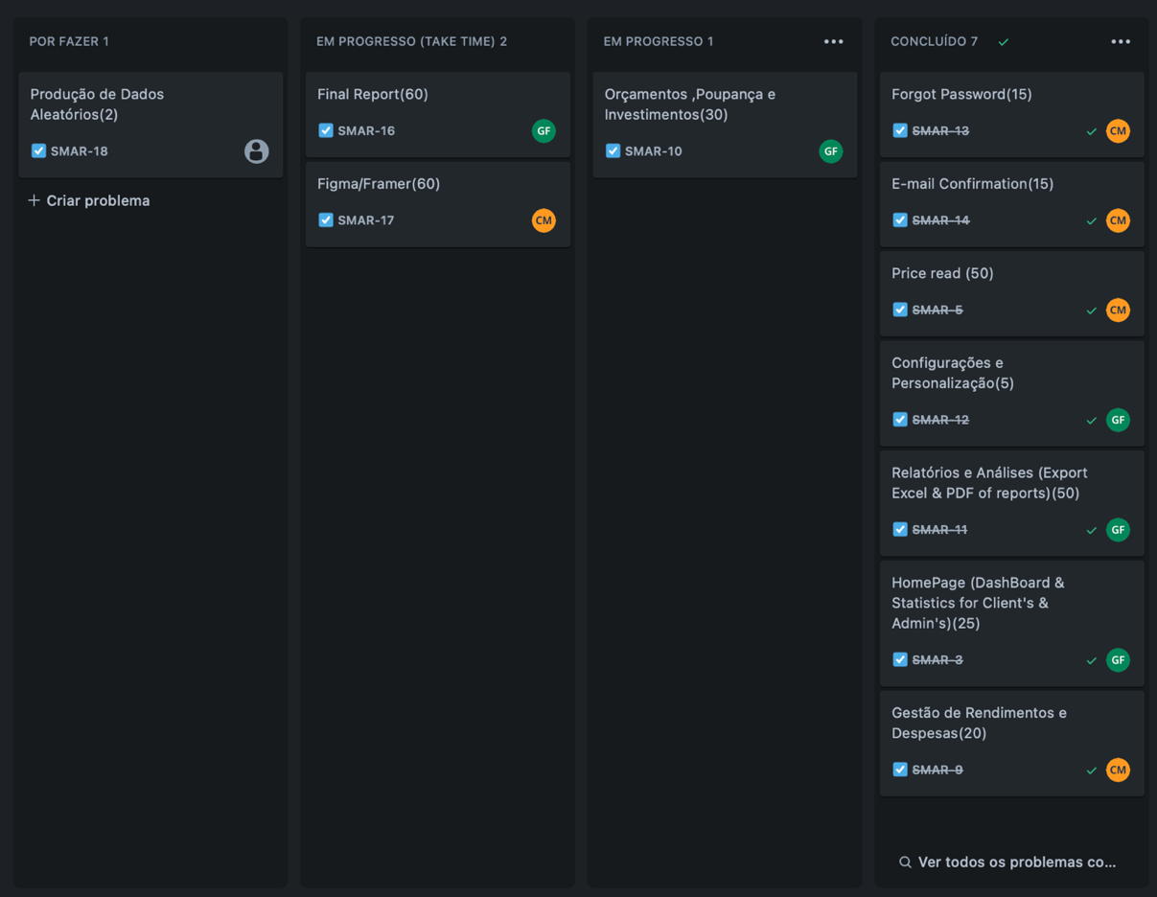

Figura - Jira - Quadro *Sprint* 3

### 4ª Semana / *Sprint* 4

Na Quarta semana, correspondeu ao sprint em que desenvolvemos a aba de investimentos e realizámos o estudo científico do juro composto. Foi uma semana essencial para aliar o conhecimento científico e matemático ao nosso projeto.

Assim, foi desenvolvida a aba de investimentos onde o utilizador pode adicionar, ver, editar e eliminar os seus investimentos, bem como prever os ganhos dos seus investimentos através de uma calculadora de juros compostos desenvolvida na plataforma.

Esta semana sentimos uma relação entre as tarefas realizadas e a unidade curricular de análise matemática, que nos permitiu ter uma vertente muito mais analítica e funcional de como desenvolver as tarefas previstas para esta semana.

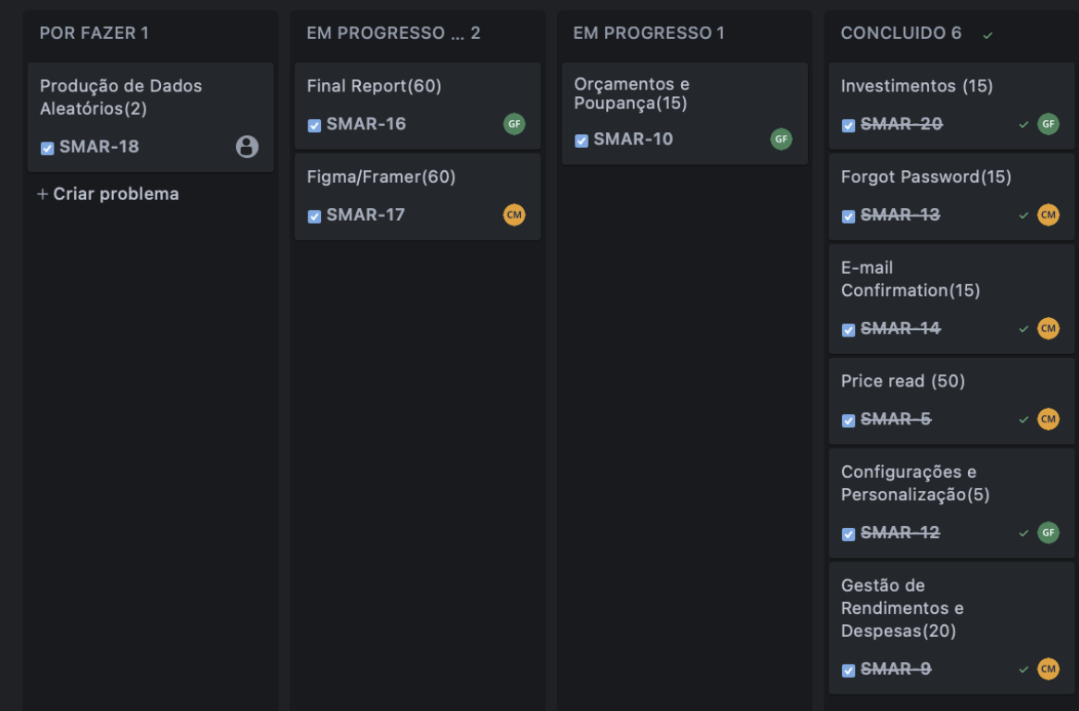

Figura - Jira - Quadro Sprint 4

### 5ª Semana / Sprint 5

Na Quinta semana, foram corrigidos bugs no que toca a alguns menus que tinham registos duplicados. Por exemplo, na aba de investimentos, despesas e receitas, alguns registos apareciam duas vezes, sendo que, após a resolução do bug, chegámos à solução ideal.

Para além disso, foi desenvolvido o menu de limites orçamentais mensais, onde o cliente pode definir um limite de gastos para uma dada categoria, recebendo notificações quando atinge 90% do montante definido e quando excede o mesmo.

Podemos relacionar este tipo de tarefas com a unidade Curricular de Desenvolvimento de Aplicações Distribuídas, que foi extremamente útil e claramente foi uma ajuda nos conhecimentos adquiridos ao longo do curso.

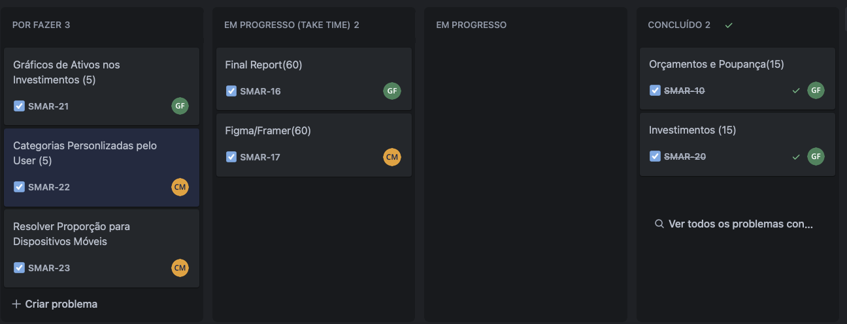

Figura - Jira - Quadro Sprint 5

### 6ª Semana / Sprint 6

Na sexta semana, foram corrigidos bugs no que toca à disposição da aplicação web em dispositivos móveis. Assim foram realizados ajustes a nível de design gráfico para que a plataforma esteja também disponível e bem estruturada nestes dispositivos.

Para além disso, foi adicionado um gráfico de ativos financeiros na aba de investimentos com recurso a uma API disponibilizada pela aplicação TradingView, com o intuito do cliente conseguir fazer a gestão dos seus investimentos e ao mesmo tempo analisar os mercados sem sair da nossa plataforma.

Podemos relacionar este tipo de tarefas com a unidade Curricular de Sistemas Gráficos e Interação, que foi extremamente útil e claramente foi uma ajuda nos conhecimentos adquiridos ao longo do curso.

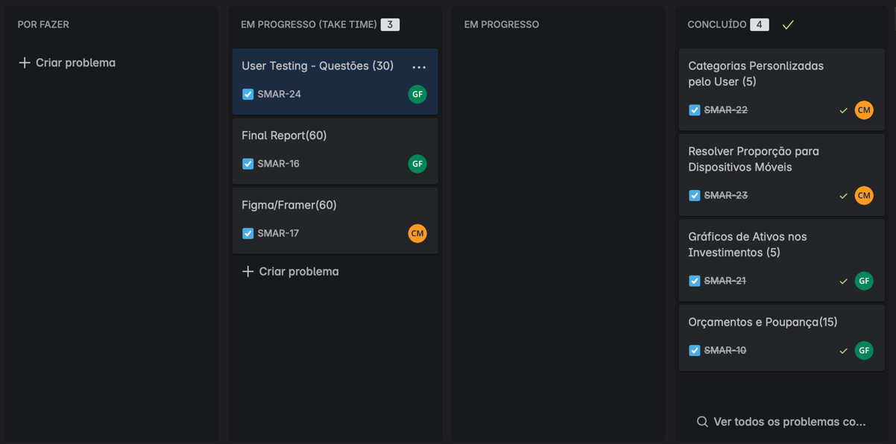

Figura - Jira - Quadro Sprint 6

### 7ª Semana / Sprint 7

Na sétima semana, foi desenvolvido o questionário que vai estar diretamente ligado aos testes com utilizadores. Decidimos que vamos escolher aleatoriamente indivíduos para testar a nossa plataforma e, após esse teste, responderão ao nosso questionário de forma a fazermos uma avaliação da plataforma, de forma a validar a sua funcionalidade e usabilidade. Foi também dado seguimento da documentação do projeto no presente relatório durante as atividades desta semana.

Podemos relacionar este tipo de tarefas com a unidade Curricular de Sistemas Gráficos e Interação, que foi extremamente útil e claramente foi uma ajuda nos conhecimentos adquiridos ao longo do curso.

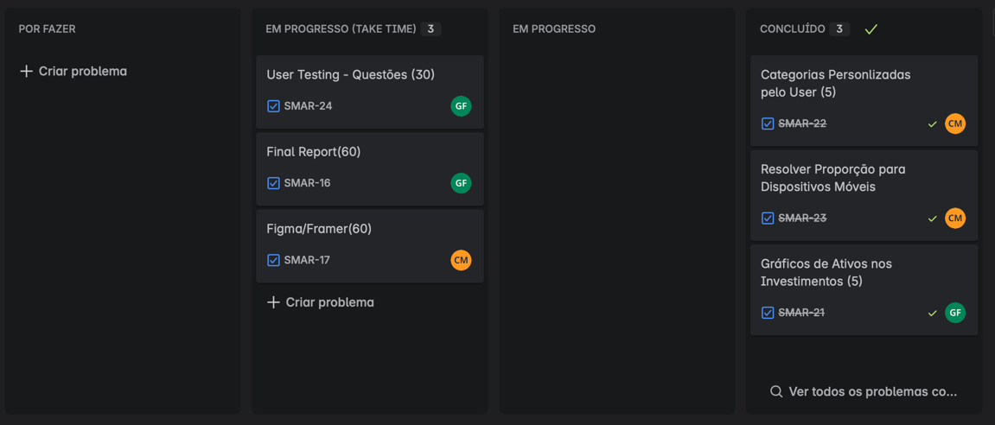

Figura - Jira - Quadro Sprint 7

### 8ª Semana / Sprint 8

Na oitava semana, deu-se continuidade ao processo de documentação do projeto, refletido no presente relatório, que resume as principais atividades desenvolvidas ao longo deste período. Foram abordados e desenvolvidos temas fundamentais como a arquitetura do sistema, a prototipagem e a implementação. Estes elementos são essenciais para garantir uma base sólida do projeto, assegurando não só a sua operacionalidade atual, mas também a sua escalabilidade futura, facilitando a manutenção e a eventual continuidade do trabalho por parte de outros estudantes em anos letivos seguintes.

A importância da documentação torna-se ainda mais evidente em projetos de maior envergadura, como o presente, sendo um recurso indispensável para garantir a transparência, a reprodutibilidade e a colaboração eficaz entre diferentes membros da equipa ou futuras equipas de desenvolvimento.

É pertinente referir que as tarefas desenvolvidas nesta fase estão diretamente relacionadas com os conteúdos abordados na Unidade Curricular de Sistemas Gráficos e Interação, que se revelou extremamente útil, proporcionando uma base sólida de conhecimentos teóricos e práticos. As competências adquiridas nessa unidade curricular foram determinantes para a concretização de protótipos funcionais e intuitivos, bem como para a implementação de uma arquitetura centrada no utilizador, promovendo a usabilidade e a eficiência do sistema.



Figura - Jira - Quadro Sprint 8

### 9ª Semana / Sprint 9

Na nona semana, concluímos o processo de documentação do projeto, consolidando todas as informações essenciais para garantir a clareza, a organização e a acessibilidade do trabalho desenvolvido. Este relatório sintetiza as atividades realizadas ao longo deste período, marcado pelo refinamento dos detalhes técnicos, pela revisão final da arquitetura do sistema e pela validação dos protótipos e implementações.

A conclusão da documentação representa um marco fundamental para o projeto, assegurando não apenas o seu funcionamento atual, mas também a sua sustentabilidade e adaptabilidade futura. A documentação detalhada permite que outros estudantes ou equipas, em anos letivos subsequentes, compreendam facilmente as decisões tomadas, a estrutura do sistema e as funcionalidades implementadas, facilitando a manutenção, a expansão ou a reutilização do trabalho. A ênfase na documentação reflete a sua importância crítica em projetos complexos, promovendo a transparência, a reprodutibilidade e a colaboração eficiente. Além disso, esta etapa permitiu rever e consolidar todos os componentes do sistema, garantindo a coerência entre a teoria e a prática.

As competências adquiridas na Unidade Curricular de Sistemas Gráficos e Interação continuaram a ser um pilar essencial, especialmente na fase final de refinamento dos protótipos e na otimização da interação do utilizador. Os conhecimentos teóricos e práticos obtidos foram determinantes para assegurar uma arquitetura intuitiva, centrada na experiência do utilizador, e para implementar soluções gráficas eficientes e de qualidade.

Com a documentação concluída, o projeto está agora devidamente estruturado e preparado para eventuais desenvolvimentos futuros, cumprindo os objetivos traçados e reforçando a sua relevância no contexto académico e prático e pronto para o início dos testes com utilizadores finais.

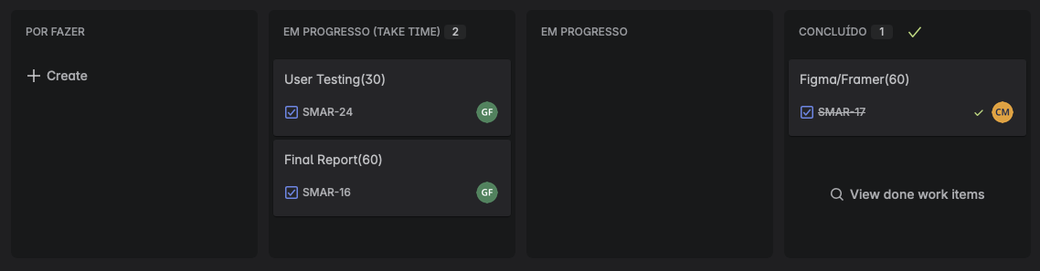

Figura - Quadro Sprint 9

### 10ª Semana / Sprint 10

Na décima semana, realizámos a apresentação do projeto a amigos e familiares, com o objetivo de testar as funcionalidades implementadas e recolher feedback valioso para eventuais melhorias. Esta fase de testes com utilizadores finais foi essencial para avaliar a usabilidade, a intuitividade da interface e a eficácia da interação, alinhando-nos com as melhores práticas de design centrado no utilizador.

Os participantes interagiram com o sistema, explorando as suas principais funcionalidades, enquanto observámos o seu comportamento, dificuldades e sugestões espontâneas. Paralelamente, distribuímos o questionário SUS para quantificar a experiência de uso de forma padronizada. Os resultados deste questionário permitirão uma análise objetiva da satisfação dos utilizadores e identificar pontos críticos a otimizar.

Até então, aguardamos as respostas ao questionário SUS, que serão compiladas e analisadas nas próximas etapas. Este feedback será fundamental para refinar o projeto antes da entrega final, garantindo que ele não apenas cumpre os requisitos técnicos, mas também oferece uma experiência fluída e acessível.

Esta fase reforçou a importância da iteração contínua e da validação prática em projetos de Sistemas Gráficos e Interação, consolidando as competências adquiridas na unidade curricular. Com os testes em curso, o projeto aproxima-se da sua versão final, demonstrando maturidade e preparação para cenários reais de utilização.



Figura - Quadro Sprint 10

### 11ª Semana / Sprint 11

Na 11ª semana, finalizámos a análise das respostas ao questionário SUS, recolhidas durante os testes com utilizadores na fase anterior nas últimas semanas. Este processo permitiu quantificar a usabilidade do sistema de forma objetiva, através de métricas padronizadas, e identificar áreas críticas para otimização antes da entrega final.

Com base neste feedback, implementámos ajustes finais no projeto, assegurando que a interface e a interação alinham-se com as expectativas dos utilizadores.

Esta etapa reforçou a importância da iteração contínua e da validação empírica em Sistemas Gráficos e Interação, consolidando o cumprimento tanto dos requisitos técnicos como das necessidades dos utilizadores.

O projeto encontra-se nesta semana na sua versão final, demonstrando maturidade e adaptação a cenários reais.

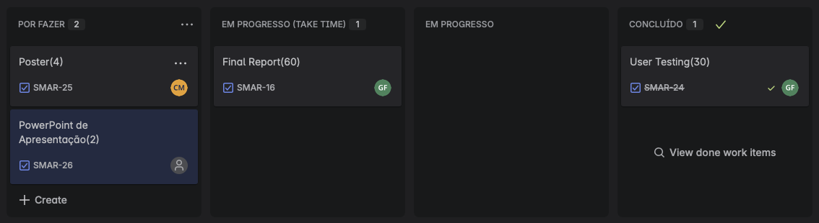

Figura - Quadro Sprint 11

### 12ª Semana / Sprint 12

Na 12ª semana, idealizámos a primeira versão do poster do projeto, organizando e refinando as ideias-chave para assegurar uma comunicação clara e eficaz do trabalho.

Iniciámos o processo com a seleção do conteúdo mais relevante, definindo os tópicos essenciais a destacar, como os objetivos, a metodologia e os resultados preliminares. De seguida, trabalhámos no layout, procurando um equilíbrio entre elementos visuais e texto, de modo a tornar o poster apelativo e de fácil compreensão. Esta fase permitiu-nos visualizar melhor a estrutura do material e identificar os ajustes necessários antes da versão final.

Além disso, discutimos possíveis melhorias, como a inclusão de imagens ilustrativas, para reforçar a apresentação dos dados. O feedback da equipa foi fundamental para alinhar o design com as expetativas do projeto e as normas académicas, garantindo que o poster fosse simultaneamente informativo e profissional.

Com este progresso, estabelecemos as bases para a versão definitiva, que será concluída após a incorporação das sugestões recolhidas e dos últimos refinamentos visuais.

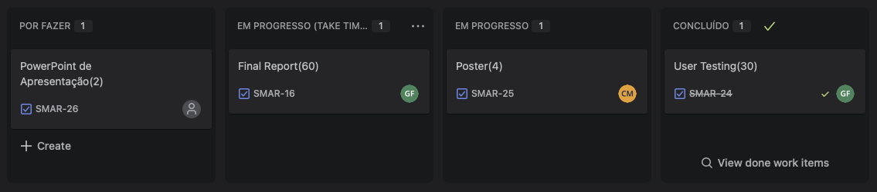

Figura - Quadro Sprint 12

### 13ª Semana / Sprint 13

Na 13ª semana, demos continuidade ao desenvolvimento do poster do projeto, avançando com os ajustes necessários para aprimorar a sua qualidade e clareza. Mantivemos o foco na organização visual e no reforço das informações essenciais, garantindo que a comunicação do trabalho fosse tão eficaz quanto possível.

Além disso, realizámos uma leitura integral do relatório, revendo o conteúdo de forma detalhada para assegurar a coerência e precisão das informações apresentadas. Durante essa revisão, foram feitas alterações pontuais gramaticais e de estrutura, com especial atenção aos tópicos mais importantes, como os objetivos, metodologia e resultados. Essa etapa foi crucial para consolidar a consistência do texto e reforçar os aspetos fundamentais do projeto.

O processo também incluiu a validação final do layout do poster, confirmando que o equilíbrio entre texto e elementos visuais estava adequado e que a disposição das informações facilitava a compreensão. Com esses avanços, estamos agora mais próximos da versão final, que integrará os últimos detalhes antes da apresentação final.

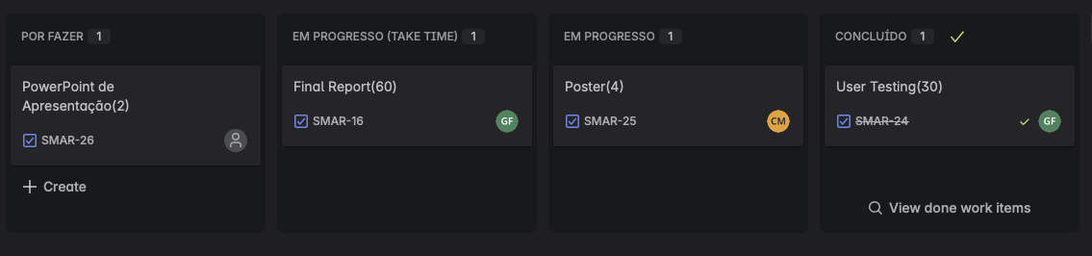

Figura - Quadro Sprint 13

### 14ª Semana / Sprint 14

Na.....

### 15ª Semana / Sprint 15

Ultimo Sprint

# Arquitetura do Sistema

Este sistema foi desenvolvido com base numa arquitetura moderna, modular e escalável, pensada para garantir boa performance, segurança e experiência de utilização fluida. A aplicação tem como objetivo principal a gestão de finanças, podendo ser usada por indivíduos ou empresas para controlar despesas, receitas, contas, categorias financeiras e outros elementos associados.

A arquitetura está dividida em três grandes camadas principais:

* Frontend (Interface do Utilizador) – desenvolvido com Vue.js
* Backend (Servidor e Lógica de Negócio) – desenvolvido com Laravel
* Serviços externos (como SMTP para envio de emails, associado ao backend)

## Camada de Cliente - Frontend – Vue.js

A camada de frontend é uma **aplicação SPA** construída com **Vue.js 3**, utilizando o **Vite** como bundler e o **Pinia** como sistema de gestão de estado e dados.

Porque utilizar o Vue.js?

* **Curva de aprendizagem baixa**: Ideal para equipas de desenvolvimento que procuram rapidez de implementação e facilidade de manutenção.
* **“Componentização”**: Permite a criação de componentes reutilizáveis e organizados, facilitando a escalabilidade do projeto.
* **Integração simples com APIs**: O Vue facilita o consumo de APIs REST e é extremamente leve e rápido para o utilizador.
* **Reatividade e fluidez**: Por ser uma SPA, evita recarregamentos de página, oferecendo uma experiência fluida e rápida, otimizando os recursos disponíveis.
* **Ecosistema maduro**: O ecossistema do Vue oferece bibliotecas para navegação (Vue Router), gestão de estado (Pinia), formulários, validações, entre outros.

De forma a contextualizar o leitor e, tendo em conta as tecnologias apresentadas, relatamos algumas funcionalidades implementadas na camada do cliente, nomeadamente, uma das páginas mais importantes da plataforma, o Dashboard do cliente.

O código apresentado seguidamente corresponde a uma secção de um painel desenvolvido em Vue.js e estilizado com Tailwind CSS, onde são exibidos gráficos de área referentes a dados financeiros.

A estrutura está dividida em duas áreas principais. A primeira área apresenta dois cartões lado a lado: um para as receitas mensais e outro para as despesas mensais. Em cada cartão, existe um título e, caso existam dados disponíveis nos arrays incomeData e expenseData, é renderizado um gráfico do tipo "AreaChart" através do componente GChart, utilizando as opções específicas definidas pelas funções chartOptions com os respetivos títulos de gráfico. Se os dados não estiverem disponíveis, ou seja, se os arrays estiverem vazios, é apresentada uma mensagem centralizada informando o utilizador de que não existem dados para exibir, com a mensagem "Sem dados de receitas para exibir" no caso das receitas, e "Sem dados de despesas para exibir" no caso das despesas.

A segunda área é dedicada aos investimentos e à distribuição de receitas, contendo um cartão semelhante aos anteriores, intitulado "Investimentos Mensais". De igual modo, se o array investmentData contiver dados, será exibido um gráfico de área com as configurações apropriadas. Caso contrário, surge a mensagem "Sem dados de investimentos para exibir", também centralizada.

A organização visual dos cartões utiliza uma grelha que adapta o layout conforme o tamanho do ecrã, garantindo uma apresentação clara e responsiva.

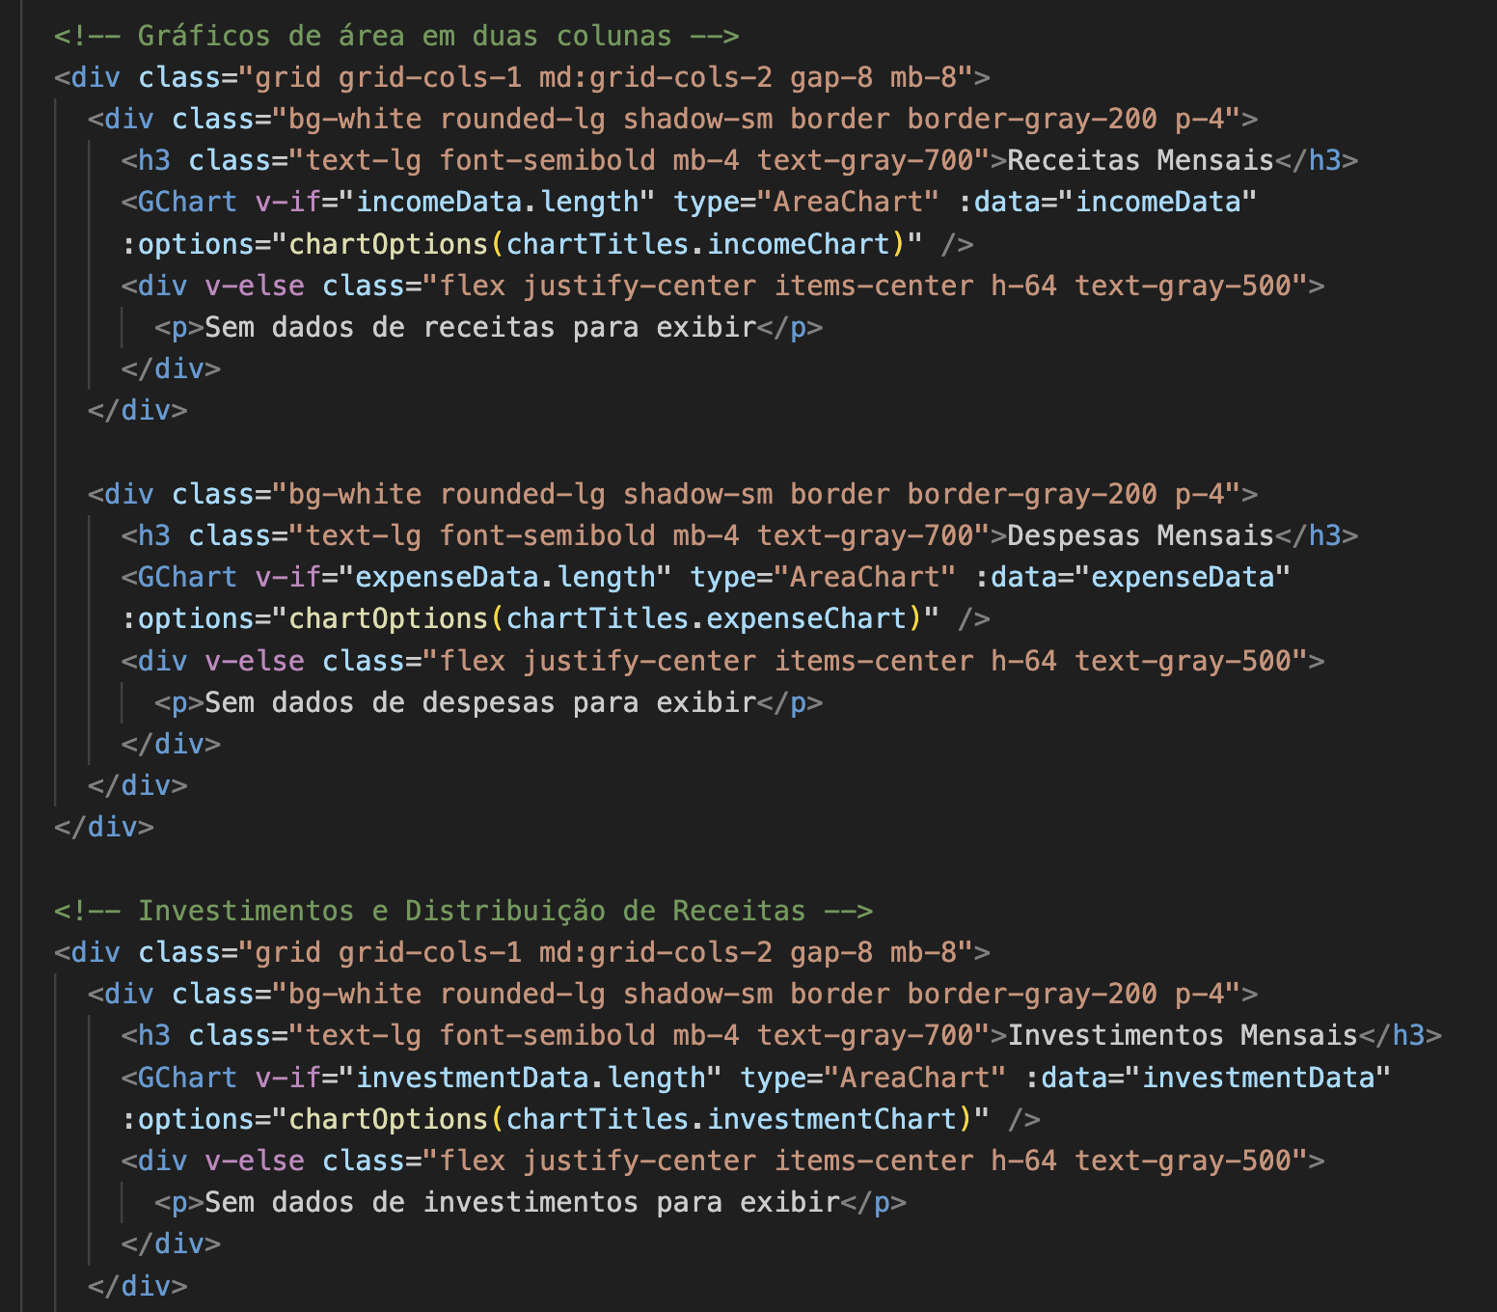

Figura - Camada do Cliente - Exemplificação de Código

Tendo em conta que os dados da nossa plataforma são providenciados por uma API laravel, é necessário fazer uma chamada à respetiva API, de forma a preencher os dados dos array’s.

O código apresentado seguidamente, define uma função assíncrona chamada fetchData, responsável por obter dados estatísticos do cliente através de uma requisição HTTPS feita com a biblioteca Axios.

Esta requisição é direcionada ao endpoint /client-statistics e envia como parâmetros o ano e o mês selecionados pelo utilizador. No bloco try, após o sucesso da requisição, os dados retornados na resposta (response.data) são processados por funções de formatação antes de serem atribuídos a variáveis reativas. Os dados mensais de receitas, despesas e investimentos são formatados com a função formatChartData, que organiza os dados por "Mês" e os rotula respetivamente como "Receita", "Despesa" e "Investimento".

Além disso, os dados de despesas por categoria, investimentos por tipo e receitas por fonte são tratados com a função formatPieChartData, sendo organizados em gráficos de tipo circular com rótulos como "Categoria", "Total", "Tipo", "Valor Investido", "Fonte" e "Valor". Por fim, a função formatLineChartData agrega os dados mensais de receitas, despesas e investimentos num único objeto destinado a um gráfico de linha, armazenando o resultado em lineChartData.value.

Caso ocorra algum erro durante a requisição, o bloco catch é executado, imprimindo a mensagem de erro no console e exibindo um toast com o aviso "Erro ao carregar dados estatísticos", garantindo assim uma melhor experiência de utilizador em caso de falhas.

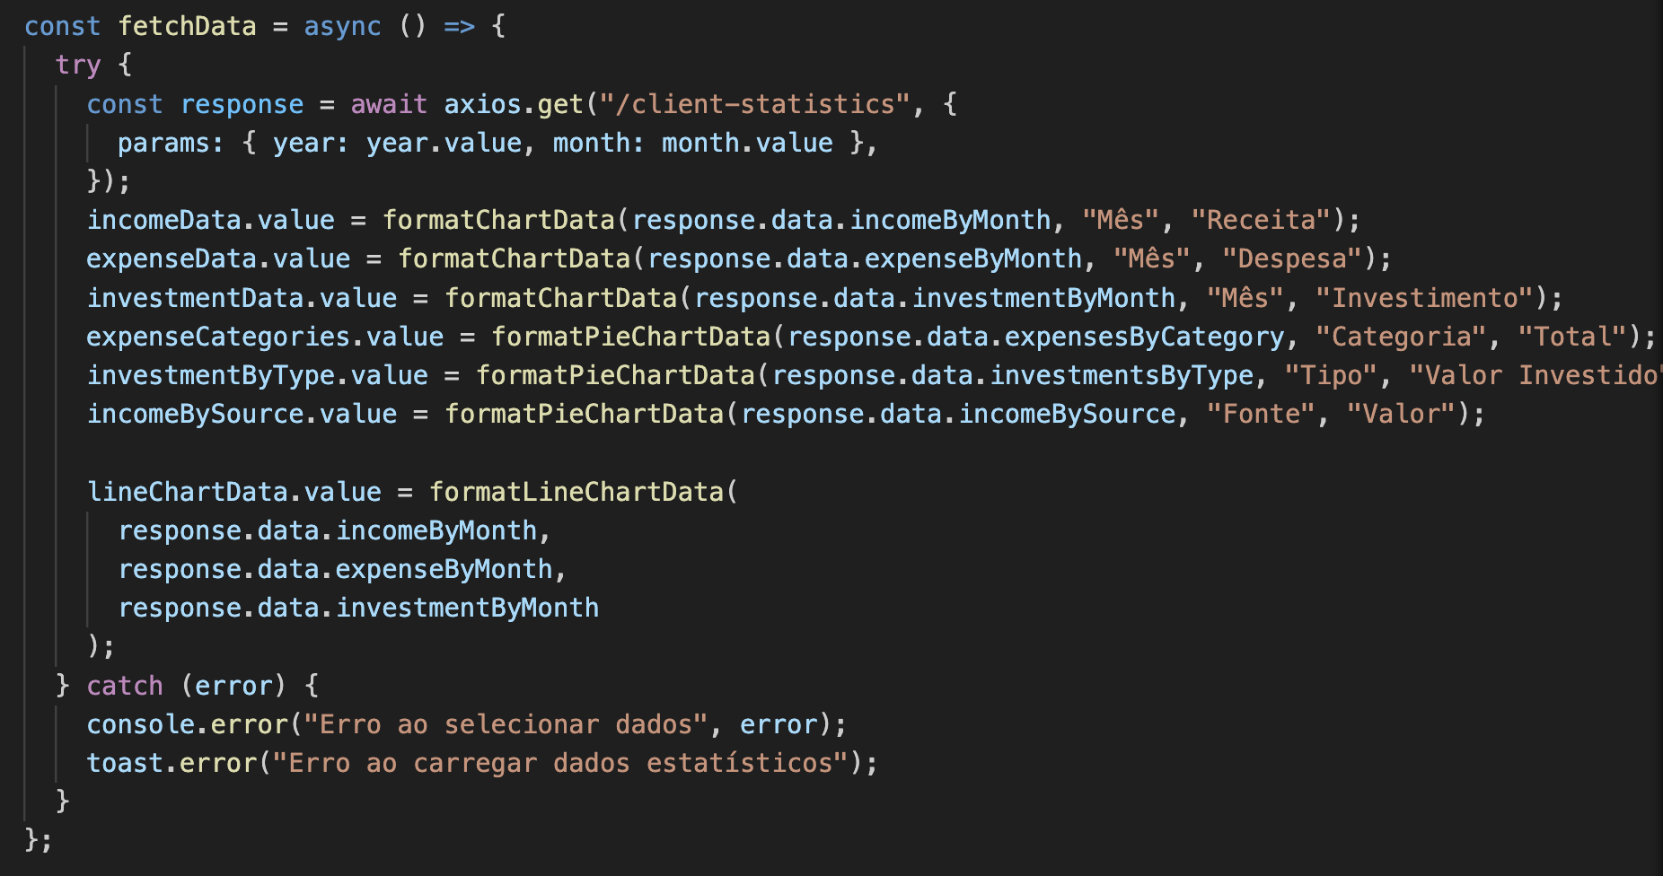

Figura - Camada do Cliente - Exemplificação de Código

## Camada de Servidor / Backend – Laravel

A camada de backend é responsável por toda a lógica de negócio, autenticação, persistência de dados, regras de negócio e envio de notificações e emails. Foi desenvolvida com a **framework Laravel**, uma das mais robustas e completas frameworks PHP da atualidade.

Porque utilizar o Laravel?

* **Estrutura clara e moderna**: Segue padrões de arquitetura MVC (Model-View-Controller).
* **Segurança embutida**: Proteção contra CSRF, XSS e SQL Injection.
* **ORM poderoso**: O **Eloquent** facilita a gestão e consulta de dados na base de dados com uma sintaxe clara e elegante.
* **Autenticação e permissões**: Com o Laravel Passport, é possível implementar autenticação por token, essencial para APIs seguras.
* **Sistema de filas e eventos**: Ideal para envio de emails, notificações e outras tarefas assíncronas.
* **Comunidade ativa e documentação de excelência**.

Tendo em conta, a funcionalidade apresentada no capítulo anterior, iremos demonstrar agora a sua implementação prática na camada de servidor.

Todo o processo a nível de backend, começa com a definição de uma rota, que vai fazer a ponte entre o pedido da camada cliente e o controlador do servidor que deve processar o pedido. Assim, o pedido exemplificativo, entra no controlador de Estatísticas e executa a função “clientStatistics”.



Figura - Camada do Servidor - Exemplificação de Código – Rota

A função “clientStatistics” retorna estatísticas financeiras do utilizador autenticado, com base no ano (e opcionalmente no mês) fornecido na requisição. A função em questão, agrupa e calcula somas de receitas, despesas e investimentos de várias formas. As receitas são agrupadas por mês e por fonte, as despesas por mês e por categoria (com join à tabela de categorias), e os investimentos por mês e por tipo. Se um mês for especificado, todas as queries aplicam esse filtro adicional. O resultado é retornado em formato JSON com seis chaves: incomeByMonth, incomeBySource, expenseByMonth, expensesByCategory, investmentByMonth e investmentsByType.

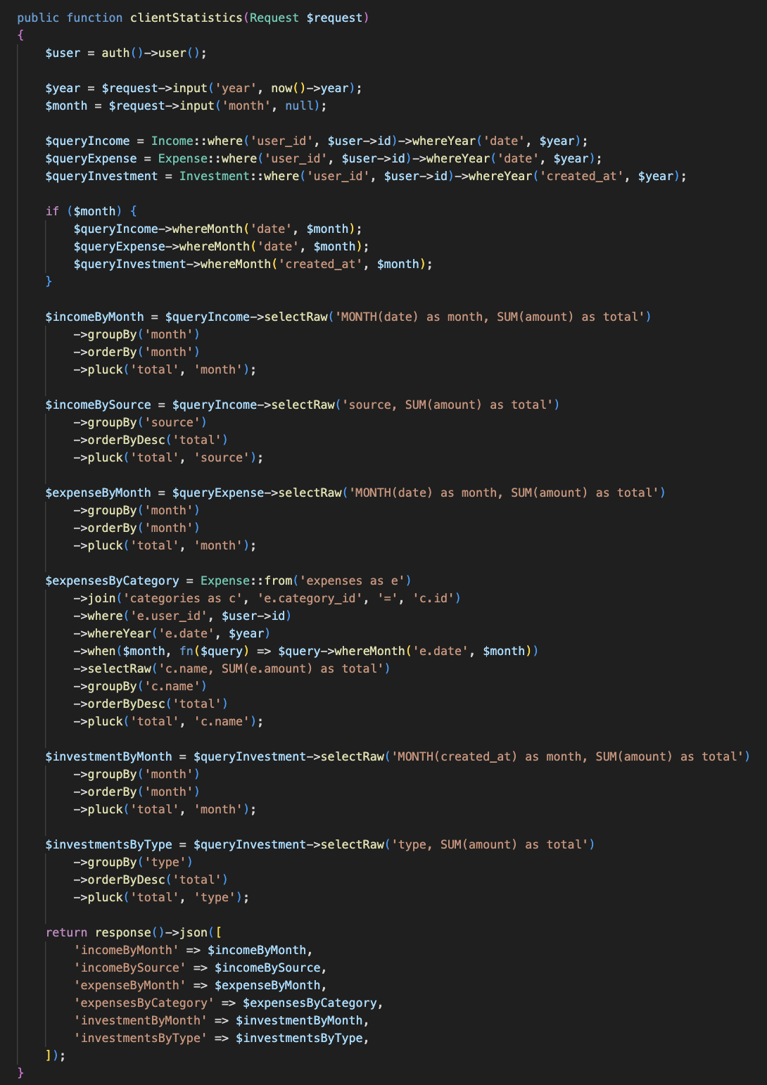

Figura - Camada do Servidor - Exemplificação de Código – Função do Endpoint

## Base de Dados – MySQL

A aplicação utiliza **MySQL** como sistema de gestão de base de dados, altamente compatível com Laravel e otimizado para leitura e escrita de dados em grande escala.

Estrutura simplificada da BD:

* users – Utilizadores registados
* categories – Categorias de despesas/receitas
* notifications – Histórico de notificações e emails
* incomes – Histório de Receitas
* budgets – Limites de Gastos mensais por categoria
* expenses – Histórico de Despesas
* investments – Histórico de Investimentos

A base de dados desenvolvida no contexto de backend, foi implementada utilizando as migrations da framework lavável, bastando assim, definir as tabelas e os seus respetivos campos, executar uma migração, e as mesmas seriam transpostas para o Core MySQL do servidor laravel.

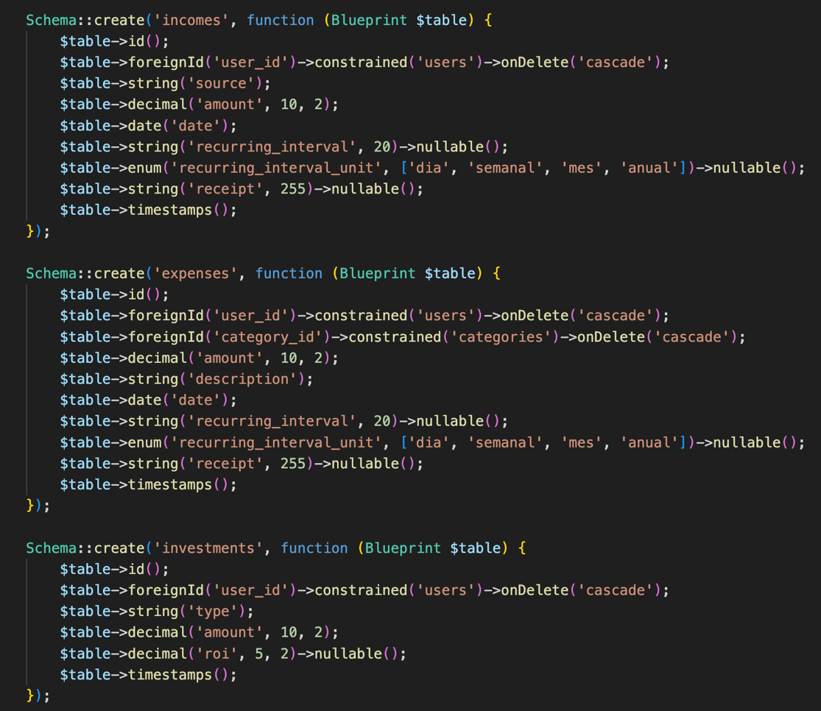

Figura - Core MySQL do Laravel - Criação e Descrição das Tabelas - Exemplo

## Escalabilidade e Manutenção

O sistema foi construído com foco em **escalabilidade horizontal e vertical**:

* **Separação de responsabilidades** entre frontend e backend
* Possibilidade de escalar apenas a API ou o frontend conforme a necessidade
* Suporte a múltiplos utilizadores com dados isolados
* Utilização de **filas (queues)** para envio de emails sem bloquear o utilizador
* Preparado para integração com **serviços externos** como bancos, sistemas de faturação ou aplicações móveis
* Estrutura modular que facilita adição de novas funcionalidades no futuro

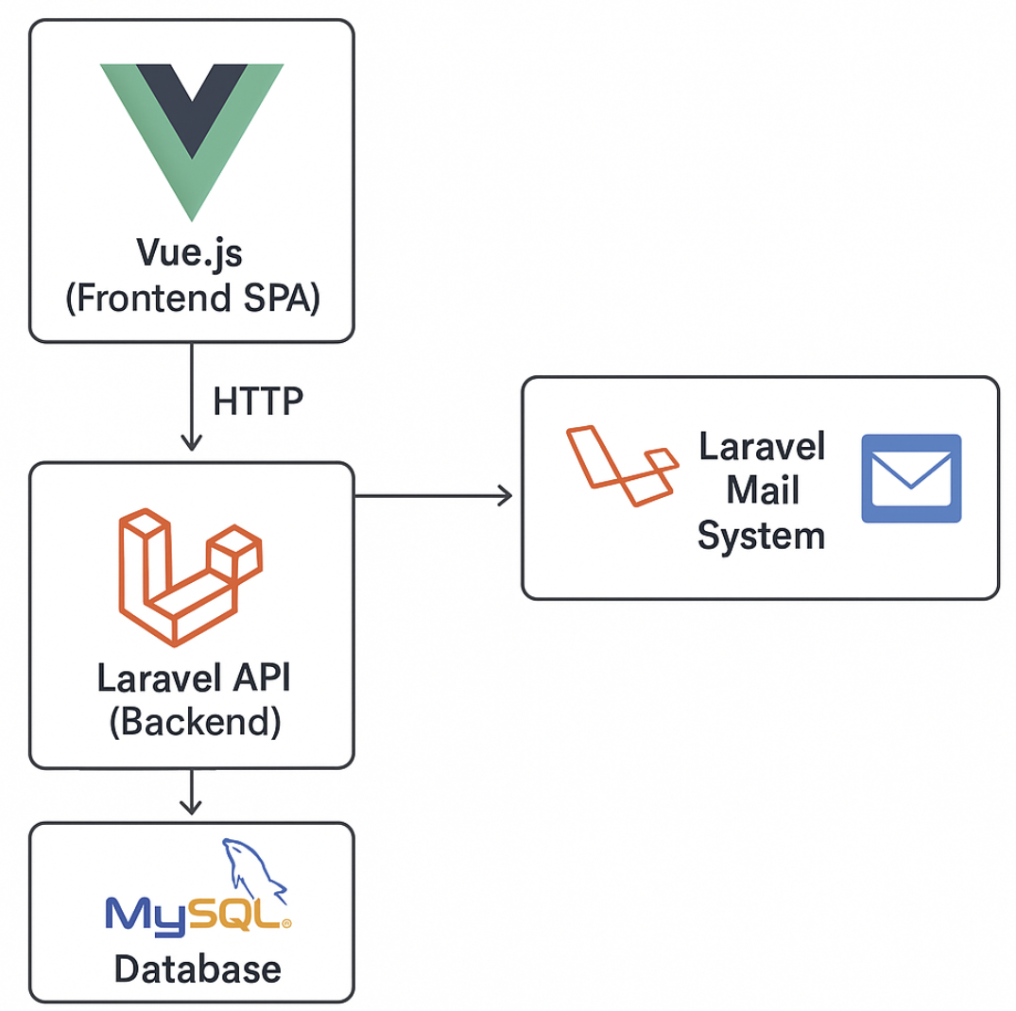

Figura - Arquitetura do Sistema

Nota: Todas as demonstrações práticas de código estão devidamente detalhadas no próximo capítulo, tanto a nível de prototipagem, como a nível de implementação.

# Prototipagem e Implementação

A fase de implementação constitui uma etapa fundamental para materializar os conceitos e requisitos do projeto num produto funcional e eficaz. Neste estágio, procedeu-se ao desenvolvimento de um protótipo interativo com o objetivo de validar conceitos, testar a usabilidade e assegurar que o design respondesse adequadamente às necessidades dos utilizadores antes da versão definitiva.

## A importância da Prototipagem

A prototipagem assume um papel determinante no desenvolvimento de projetos, permitindo:

* Identificar potenciais falhas numa fase precoce
* Otimizar a experiência do utilizador (UX)
* Refinar a interface (UI) antes do investimento em desenvolvimento final
* Facilitar a comunicação entre equipas e stakeholders
* Recolher feedback valioso através de testes com utilizadores reais

Para a concretização do protótipo, optou-se pela plataforma Framer, uma solução robusta que possibilita:

* Criação de interfaces altamente fiéis ao produto final
* Implementação de interações complexas e animações
* Simulação de fluxos de navegação completos
* Integração com sistemas de design existentes

## Desenvolvimento do Protótipo no Framer

O processo de prototipagem seguiu uma abordagem estruturada:

* **Base Conceptual**:

1. Adaptação dos wireframes predefinidos
2. Mapeamento completo dos fluxos de navegação
3. Definição das interações-chave

* **Implementação**:

1. Criação de ecrãs interligados
2. Implementação de microinterações
3. Desenvolvimento de transições fluidas
4. Configuração de gestos e comportamentos

* **Validação**:

1. Testes de usabilidade com utilizadores
2. Recolha sistemática de feedback
3. Iterações rápidas com base nos resultados

## Resultados da Prototipagem

A utilização do Framer revelou-se estratégica, proporcionando:

* Redução significativa do tempo de desenvolvimento
* Maior precisão na deteção de problemas de usabilidade
* Melhor alinhamento entre equipas
* Documentação técnica valiosa para a fase de programação

O protótipo validado serve agora como:

* Guia definitivo para a implementação final
* Referência para testes adicionais
* Base para a documentação do produto

## Implementação

### Página de Login

A página de login do Smart4Finances representa o ponto de entrada principal para os utilizadores acederem à plataforma financeira. Trata-se de uma interface simples mas essencial, concebida para garantir um acesso seguro e eficiente ao sistema.

O ecrã apresenta os campos tradicionais de autenticação: um espaço para inserir o mail de utilizador e outro para a respetiva palavra-passe, seguido de um botão de "Entrar" que valida as credenciais e concede acesso à área pessoal. Esta simplicidade no design visa facilitar a experiência do utilizador, permitindo um acesso rápido sem distrações desnecessárias.

Abaixo fica o exemplo do nosso ecrã de Login em formato protótipo.

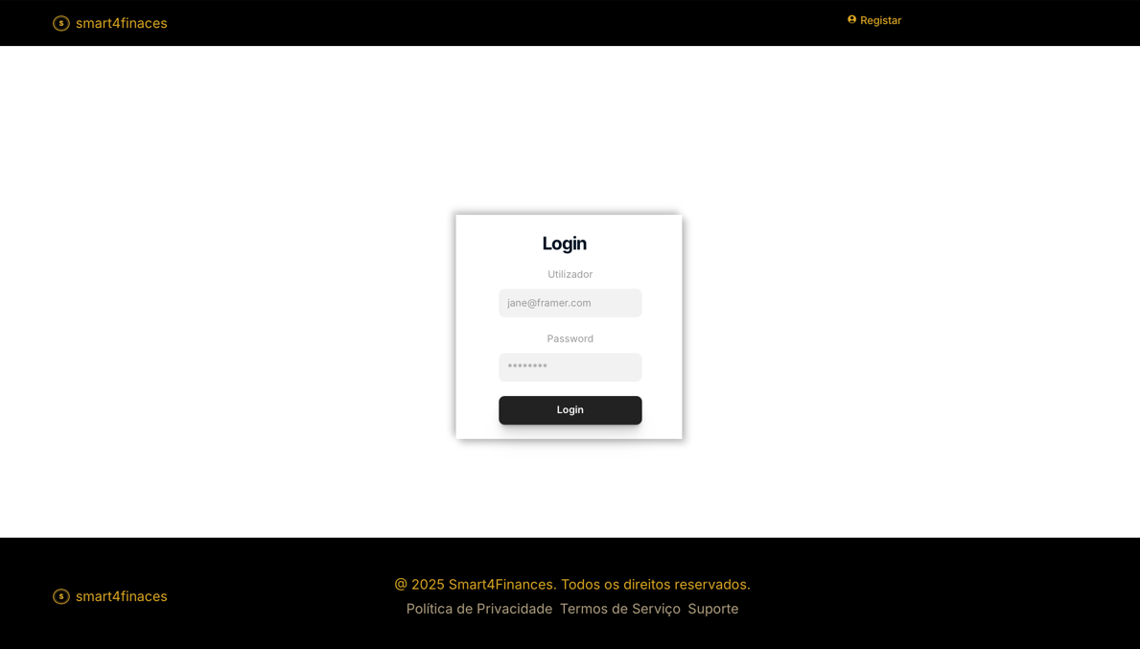

Figura - Prototipagem - Login

Como primeiro contacto com o sistema, esta página cumpre uma dupla função: por um lado, assegura que apenas utilizadores autorizados acedem a dados financeiros sensíveis; por outro, estabelece o tom para a experiência geral na plataforma, transmitindo profissionalismo e preocupação com a segurança dos dados. A ausência de elementos supérfluos reforça o caráter sério da aplicação, focando-se exclusivamente na tarefa essencial de autenticação antes de permitir o acesso às funcionalidades financeiras do Smart4Finances.

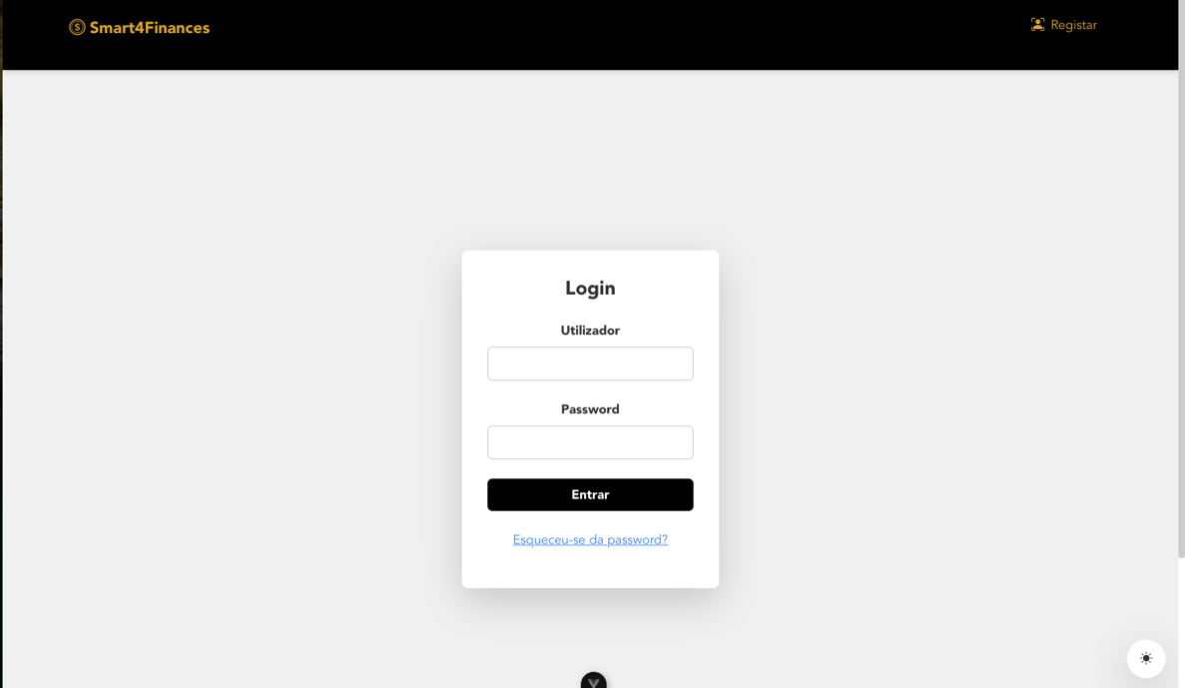

Figura - Implementação – Login

### Página de Registo

A página de registo do Smart4Finances permite aos novos utilizadores criarem a sua conta na plataforma de forma intuitiva e segura. O formulário foi desenhado para recolher apenas a informação essencial, garantindo um processo rápido sem comprometer a segurança.

**Campos Obrigatórios:**

* **Nome completo** – Identificação principal do utilizador no sistema
* **Endereço de e-mail** – Será utilizado para comunicação e recuperação de conta
* **Password** – Campo protegido para criação de credenciais seguras
* **Moeda preferencial** – Seleção da moeda base para todas as operações financeiras

**Personalização Adicional:**

* **Fotografia de perfil** – Opcional, permite o upload de uma imagem para personalização da conta

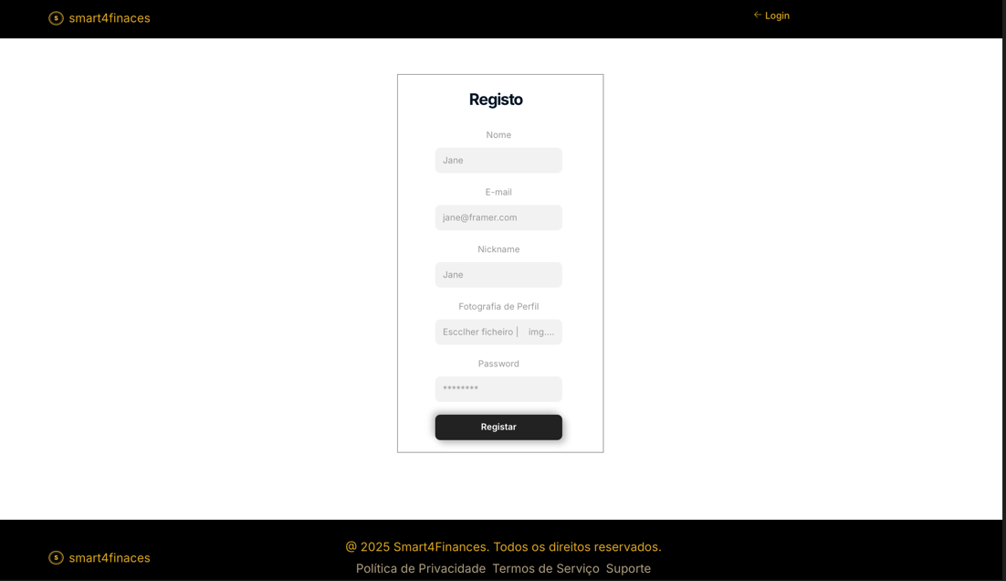

Figura -Prototipagem – Registo

Esta página equilibra simplicidade com requisitos de segurança, criando uma primeira impressão positiva enquanto recolhe os dados necessários para uma experiência personalizada na plataforma.

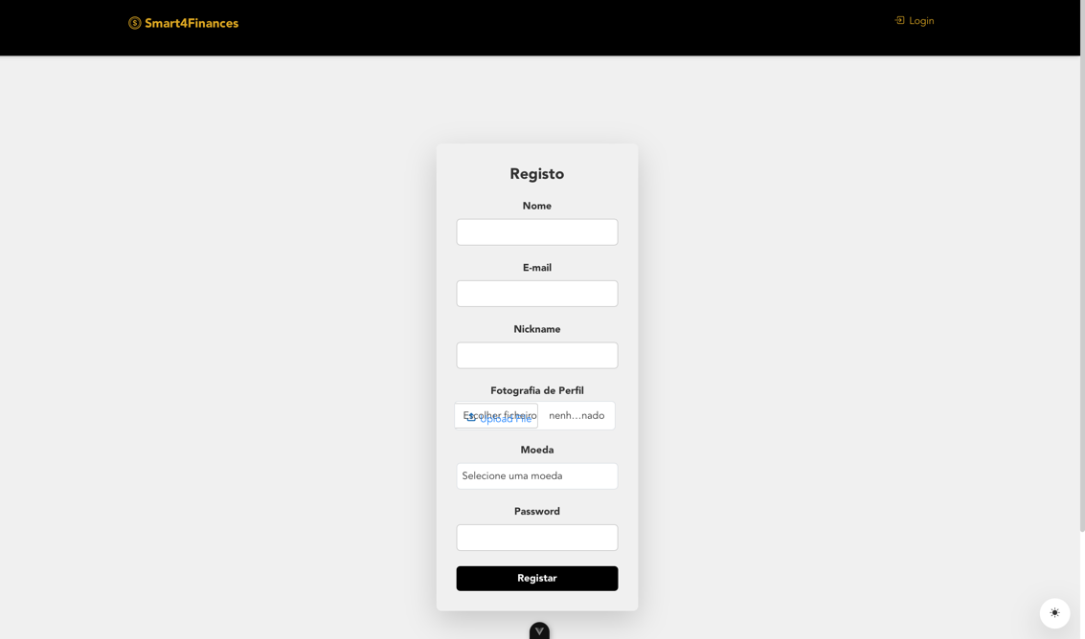

Figura - Implementação – Registo

Após o registo, o cliente receberá um e-mail de verificação do mesmo.

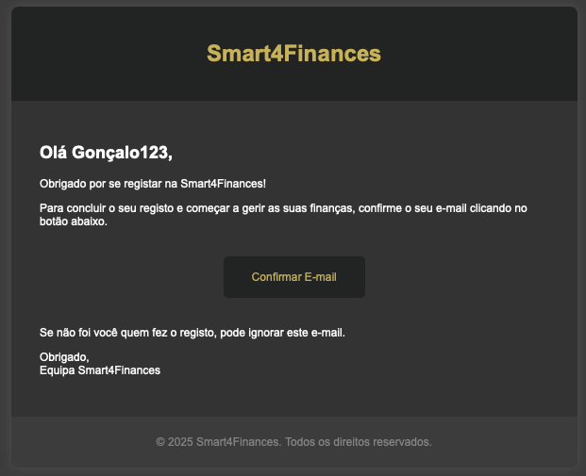

Figura - Implementação – Registo - Confirmação de E-mail

### Página de Recuperação da Password

Esta página foi concebida para auxiliar os utilizadores que não conseguem aceder à sua conta devido ao esquecimento da password. O processo é simples e seguro, seguindo as melhores práticas de proteção de dados:

**Funcionalidades Principais:**

* **Campo de e-mail** obrigatório para identificação da conta
* **Botão "Enviar"** que inicia o processo de recuperação
* **Link alternativo** para voltar à página de login

**Fluxo Seguro:**

* O utilizador introduz o e-mail associado à conta
* O sistema verifica a existência da conta
* Se válido, envia um link único para redefinição de password
* O link expira após período determinado por questões de segurança

**Vantagens do Design:**

* Interface limpa e focada na tarefa
* Processo simplificado em passo único
* Opção de retorno rápido ao login principal
* Informações legais acessíveis

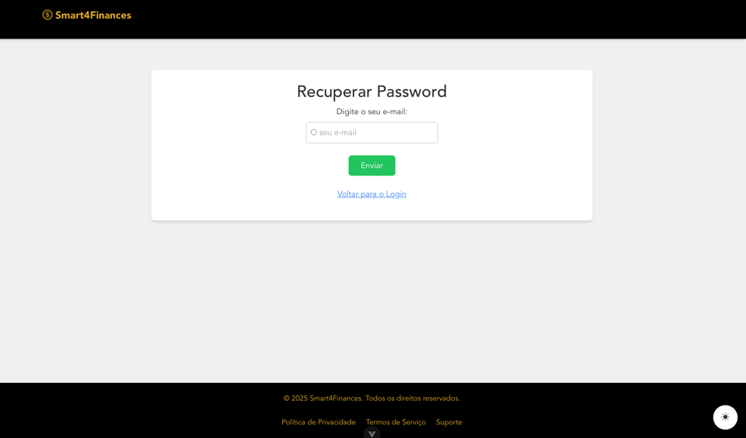

Figura - Implementação – Recuperação de Password

Após o cliente efetuar o pedido de recuperação de password, receberá um email com indicações para o fazer.

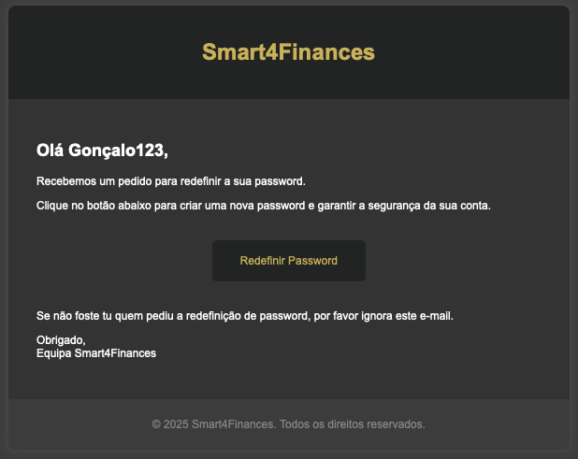

Figura - Implementação – Recuperação de Password - Receção do E-mail de Recuperação

Esta página permite aos utilizadores criarem uma nova password de forma segura após terem solicitado a recuperação da conta. O design foca-se em garantir uma redefinição protegida e sem erros.

**Campos Obrigatórios:**

* **E-mail** (pré-preenchido e não editável para verificação)
* **Nova Password** (com requisitos de segurança visíveis)
* **Confirmação da Password** (para evitar erros de digitação)

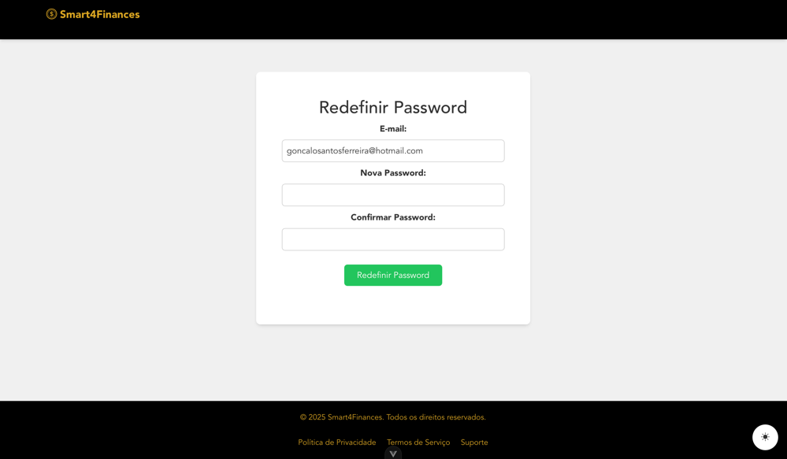

Figura - Implementação – Recuperação de Password - Redefinição da Password

### Página de Perfil

Esta página apresenta os dados pessoais e preferências do utilizador na plataforma Smart4Finances, permitindo uma gestão simplificada do perfil.

**Informações Exibidas:**

* Nome de utilizador
* Endereço de e-mail
* Nickname
* Moeda preferencial

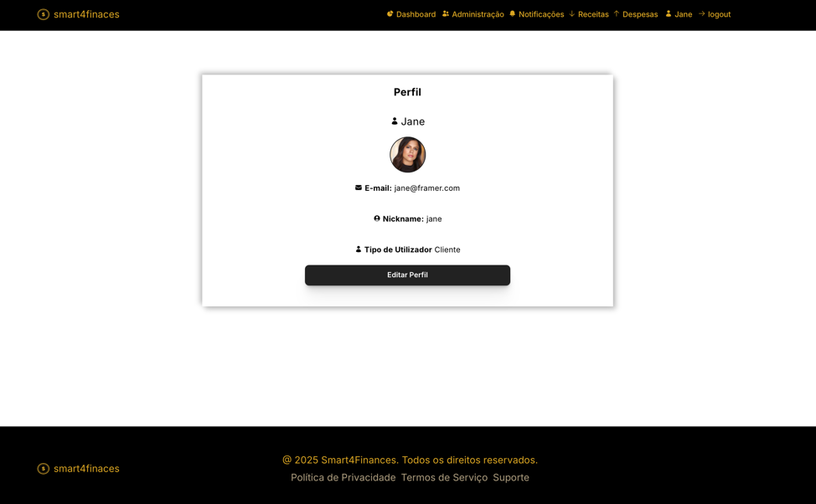

Figura - Prototipagem – Perfil

Esta página permite ainda realizar a edição de perfil.

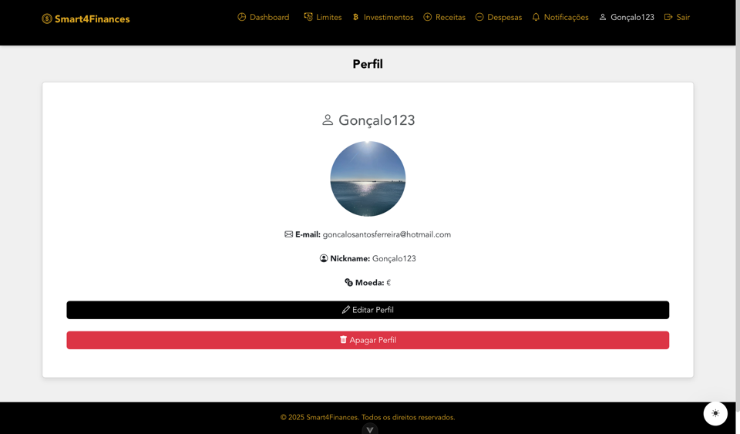

Figura - Implementação – Perfil

Ao editar o perfil, o utilizador será redirecionado para uma página idêntica à de registo, onde precisará apenas de editar os campos que desejará editar. É assim possível ao utilizador atualizar qualquer campo utilizado no seu registo.

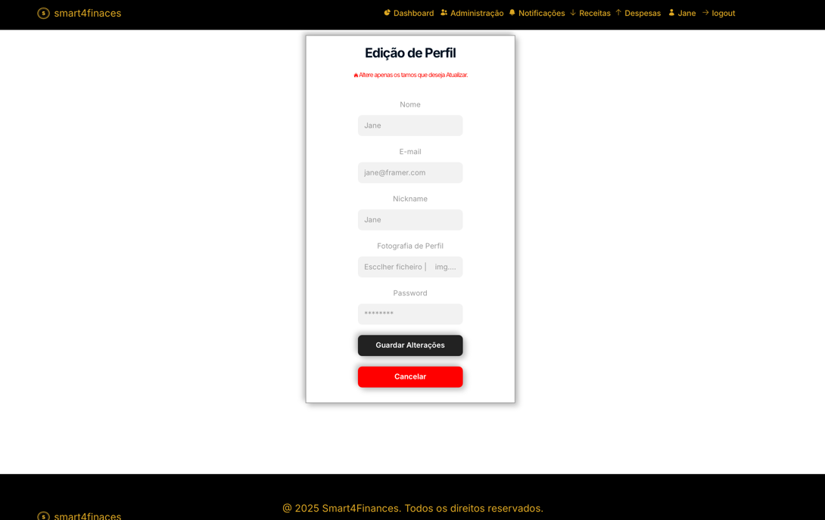

Figura - Prototipagem – Edição de Perfil

Após a edição de perfil o utilizador será reencaminhado para a página de perfil já atualizada com as novas informações por si atualizadas.

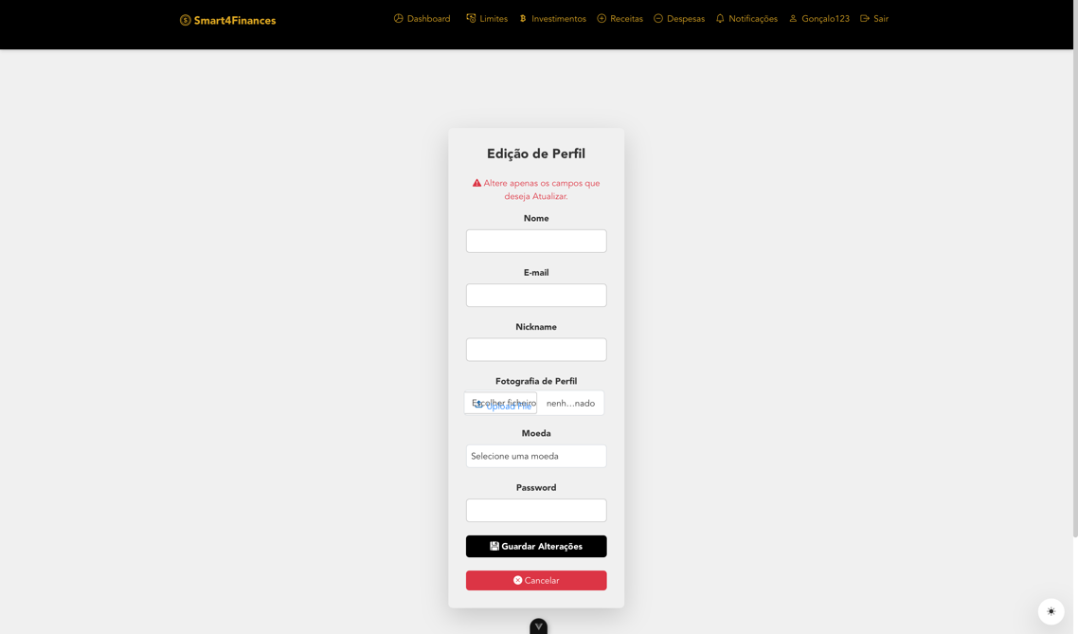

Figura - Implementação – Edição de Perfil

### Página de Notificações

Esta secção centraliza todas as interações e alertas importantes da plataforma, permitindo ao utilizador gerir eficientemente as suas notificações.

**Filtros Disponíveis:**

* **Não Lidas** - Exibe apenas notificações por visualizar
* **Todas as Notificações** - Mostra o histórico completo

**Características da Interface:**

* Design limpo com separação visual entre notificações
* Informação temporal clara para cada notificação
* Controlo individual do estado "lida / não lida"

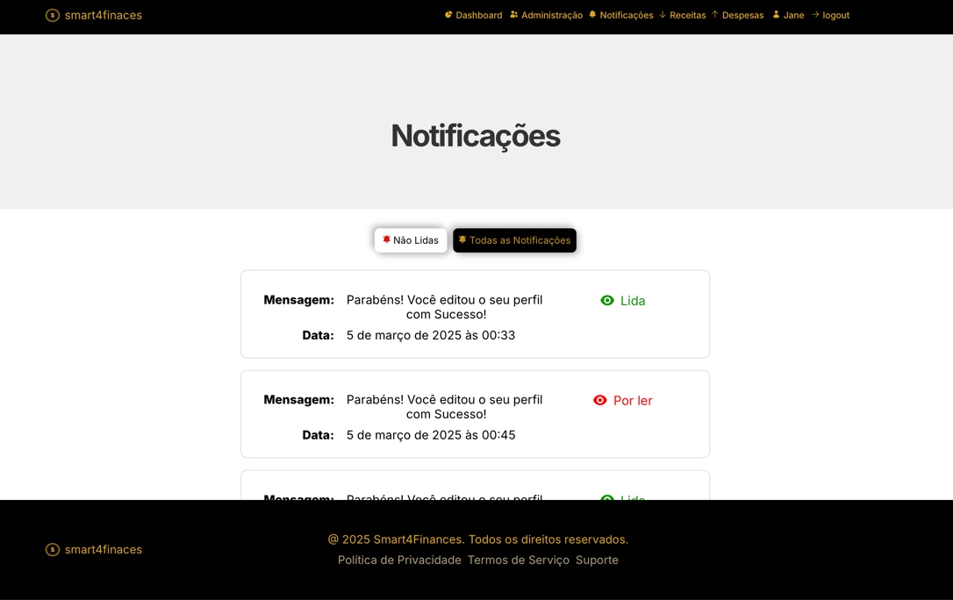

Figura - Prototipagem – Notificações

As notificações são um elemento de comunicação automático entre o sistema e o cliente. Assim sendo, há vários tipos de notificações que serão enviadas automaticamente para o cliente caso algum destes eventos aconteça:

* Após uma edição de perfil, o cliente receberá uma notificação com essa data e informação.
* Após um cliente atingir 90% de um limite de uma categoria de despesa num dado mês.
* Após um cliente ultrapassar um limite de uma categoria de despesa num dado mês.

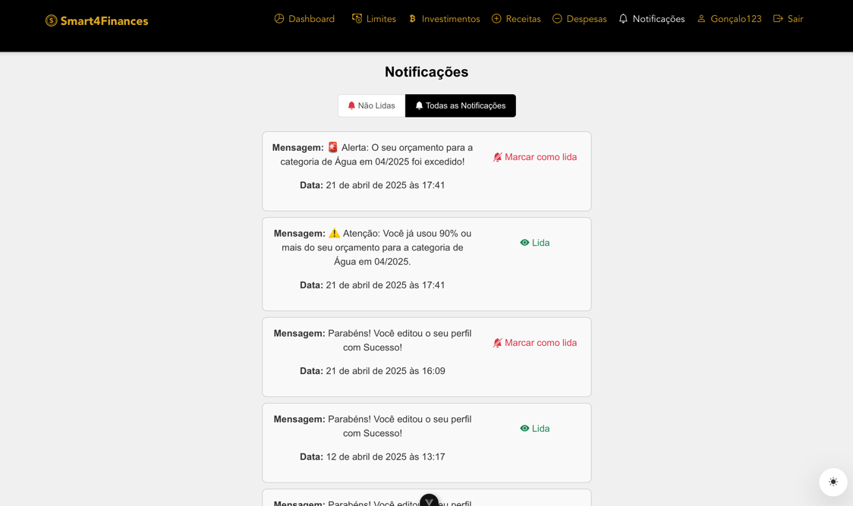

Figura - Implementação – Notificações

### Página de Dashboard do Administrador

Esta página fornece ao administrador uma visão abrangente da base de utilizadores da plataforma, permitindo a gestão eficiente através de métricas-chave organizadas em quatro secções principais:

**Estatísticas Globais:**

* **Total de Utilizadores Registados**: Visão geral da base de utilizadores
* **Utilizadores Ativos**: Número de contas com atividade recente
* **Distribuição por Função**: Segmentação entre utilizadores comuns e administradores

**Estado das Fotografias de Perfil:**

* Utilizadores com foto de perfil definida
* Utilizadores sem foto de perfil

**Gestão de Segurança:**

* **Utilizadores Bloqueados**: Contas suspensas ou desativadas
* Distribuição por função entre os bloqueados

**Histórico de Moderações:**

* Registo do último utilizador removido
* Indicador de "Nenhum utilizador removido recentemente" quando aplicável

**Principais Características:**

* Visualização rápida do estado da plataforma
* Organização lógica por categorias de gestão
* Destaque para métricas de segurança
* Interface limpa com separação clara entre secções

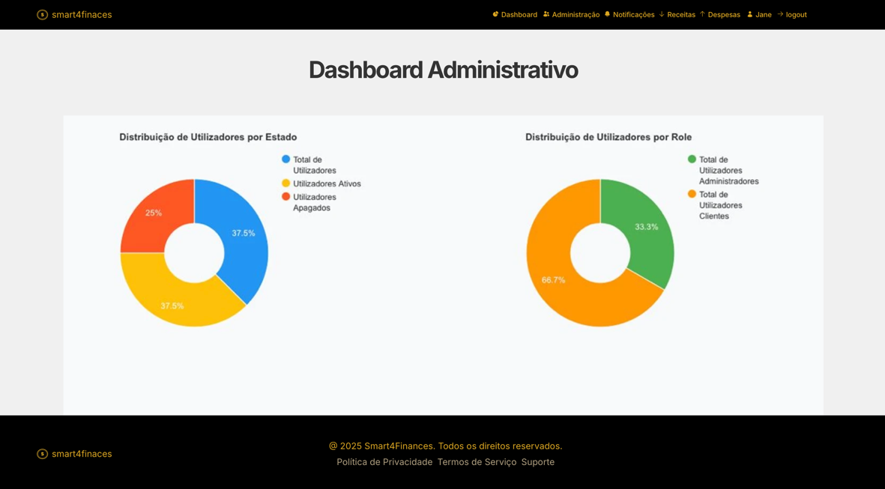

Figura - Prototipagem – Dashboard do Administrador

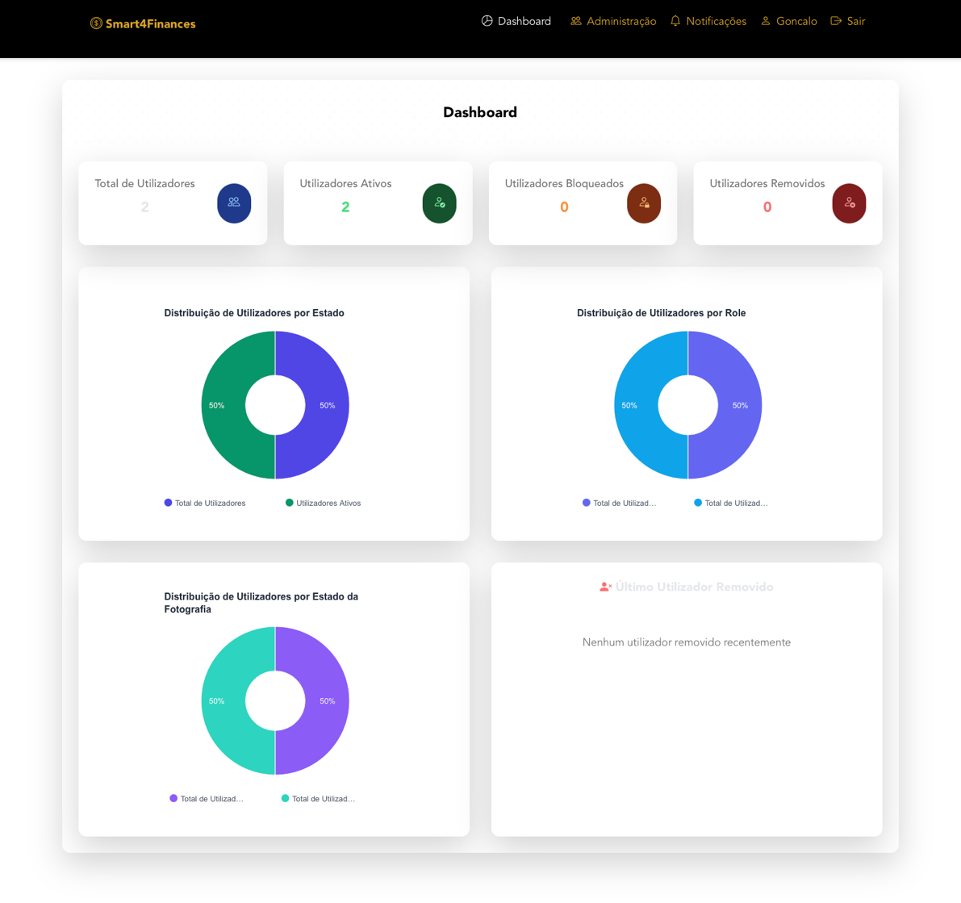

Figura - Implementação -Dashboard do Administrador

### Página de Administração e Gestão de Utilizadores

Esta interface fornece aos administradores ferramentas completas para gerir a base de utilizadores da plataforma, apresentando os dados num formato tabular organizado e funcional.

**Estrutura da Tabela:**

* **ID**: Identificador único do utilizador
* **Nome**: Nome do utilizador
* **Email**: Endereço de email registado
* **Nickname**: Alcunha personalizada
* **Tipo**: Função na plataforma (Administrador/Cliente)
* **E-mail Verificado**: Estado de verificação do email
* **Ações**: Operações disponíveis para cada registo

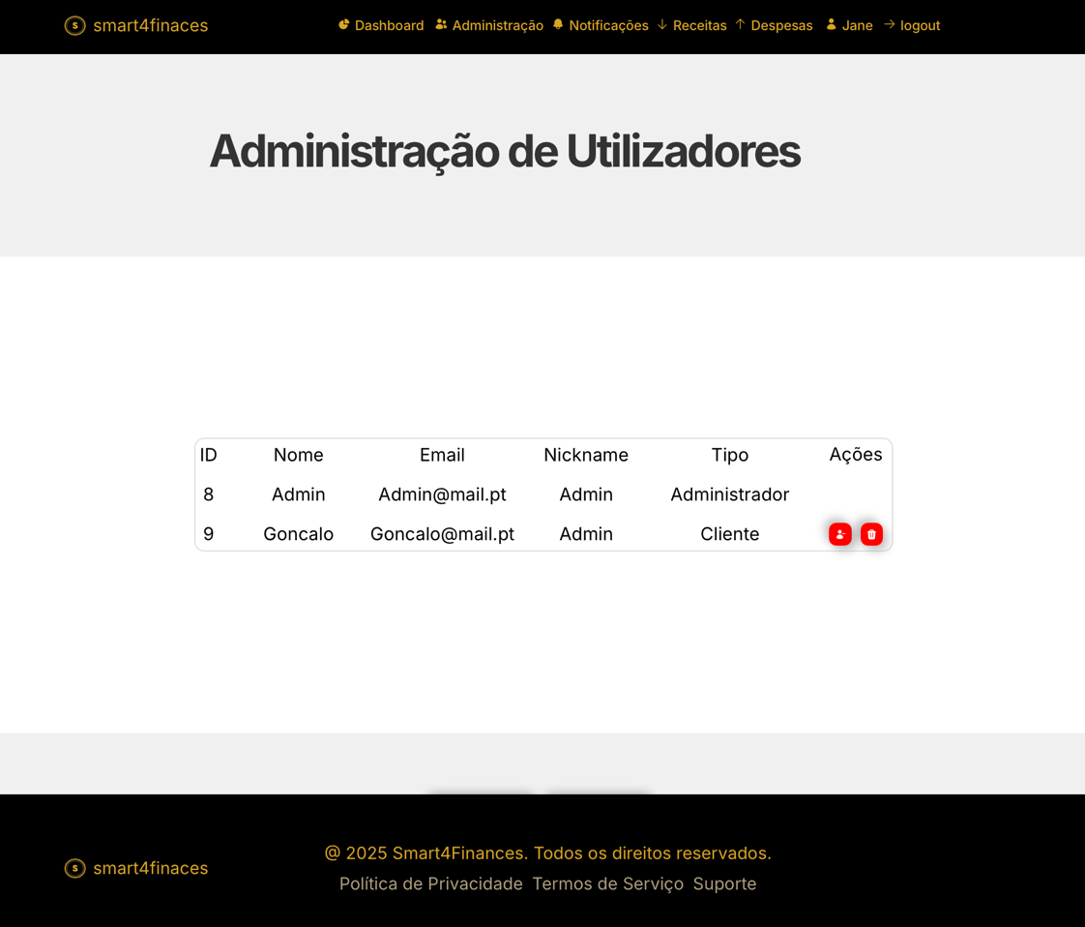

Figura - Prototipagem - Administração e Gestão de Utilizadores

É de salientar que um administrador, entre as ações disponíveis, pode efetuar as seguintes operações:

* Bloquear Utilizadores Desbloqueados
* Desbloquear Utilizadores Bloqueados
* Remover Utilizadores Permanentemente

Um administrador não se pode bloquear / desbloquear e/ou remover o seu utilizador por questões de lógica.

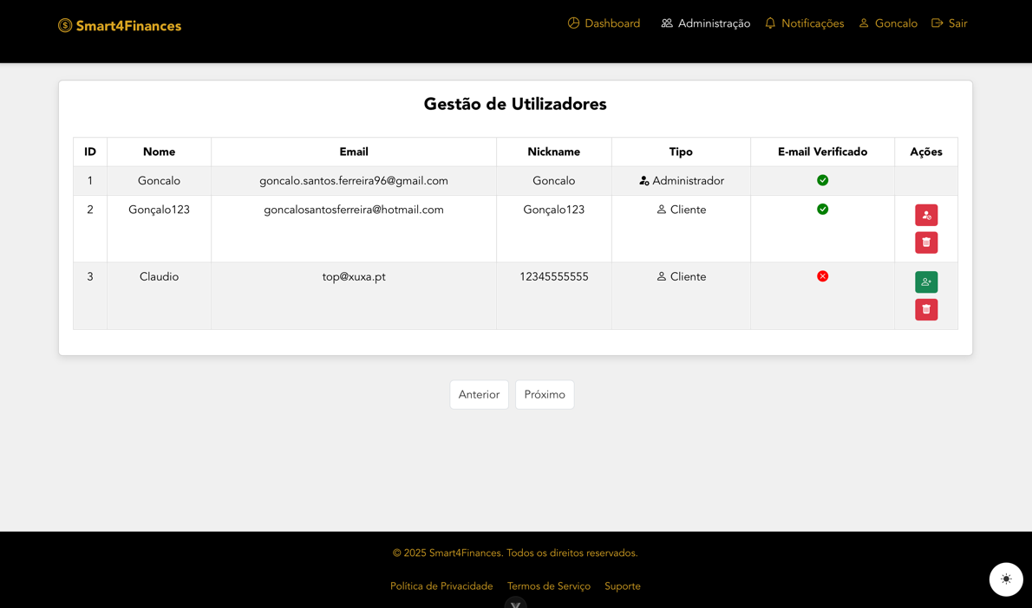

Figura - Implementação - Administração e Gestão de Utilizadores

### Página de Dashboard do Cliente

Esta página fornece ao cliente uma visão abrangente das suas finanças, permitindo a gestão eficiente através de métricas-chave organizadas em quatro secções principais:

**1. Visão Geral Financeira**

O cliente pode ver e analisar:

* Total de receitas – Valor acumulado de todos os rendimentos no período selecionado.
* Total de despesas – Soma de gastos mensais, permitindo controlo orçamental.
* Total investido – Montante aplicado em produtos financeiros (ex: ações).
* Filtros temporais – Permite analisar por mês e ano.
* Exportação de relatórios – Gera PDF com o respetivo relatório financeiro e exporta em ficheiro e/ou por e-mail.

**2. Gráfico de Tendências Mensais**

O cliente pode:

* Comparar receitas, despesas e investimentos ao longo dos meses.
* Identificar meses com melhores saldos (ex: receitas altas e despesas baixas).
* Detetar padrões de gastos.

**3. Distribuição de Categorias**

O cliente consegue analisar:

* **Receitas** *-* Fontes de rendimento (ex: salário vs. freelance) – para saber de onde vem o dinheiro.
* **Despesas** *-* Categorias de gastos (ex: transporte, comida) – para cortar custos desnecessários.
* **Investimentos** *-* Tipos de aplicações (ex: ações, fundos) – para avaliar a diversificação dos seus investimentos.

**4. Alertas Visuais**

* Quebras acentuadas em receitas ou investimentos (possíveis problemas).
* Despesas desproporcionais (ex: categoria "comida" a consumir 50% do orçamento).
* Meses deficitários (quando as despesas são maiores do que receitas).

**Este Dashboard permite ainda ao cliente:**

* Controlar fluxos de dinheiro (entradas/saídas).
* Identificar gastos excessivos ou oportunidades de poupança.
* Tomar decisões com base em gráficos simples (ex: reduzir despesas no próximo mês).
* Acompanhar investimentos e rentabilidade.

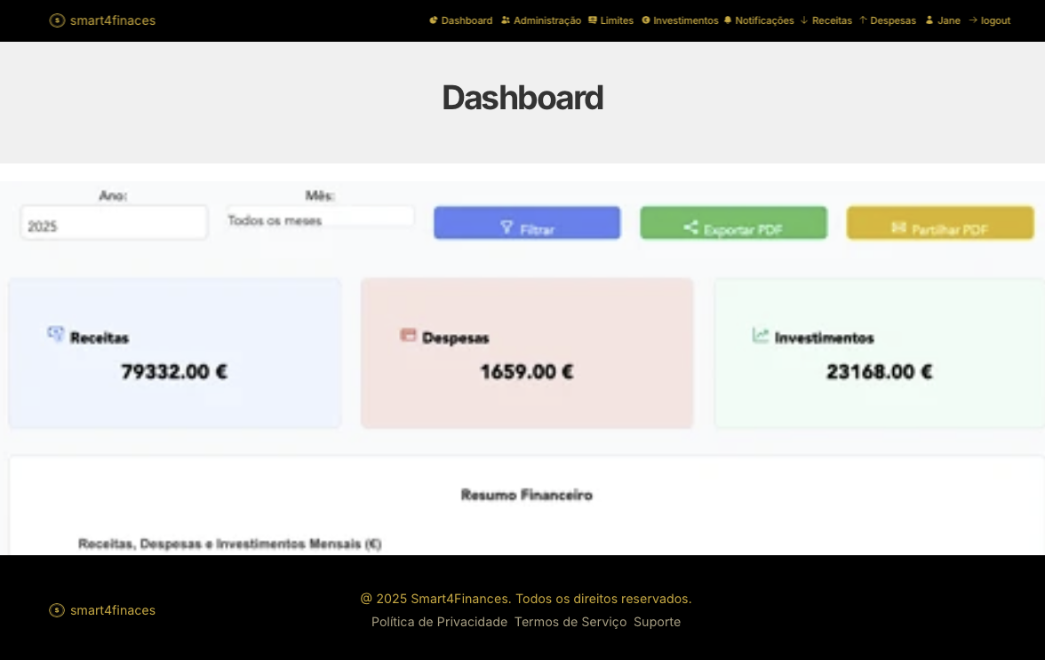

Figura - Prototipagem - Dashboard do Cliente

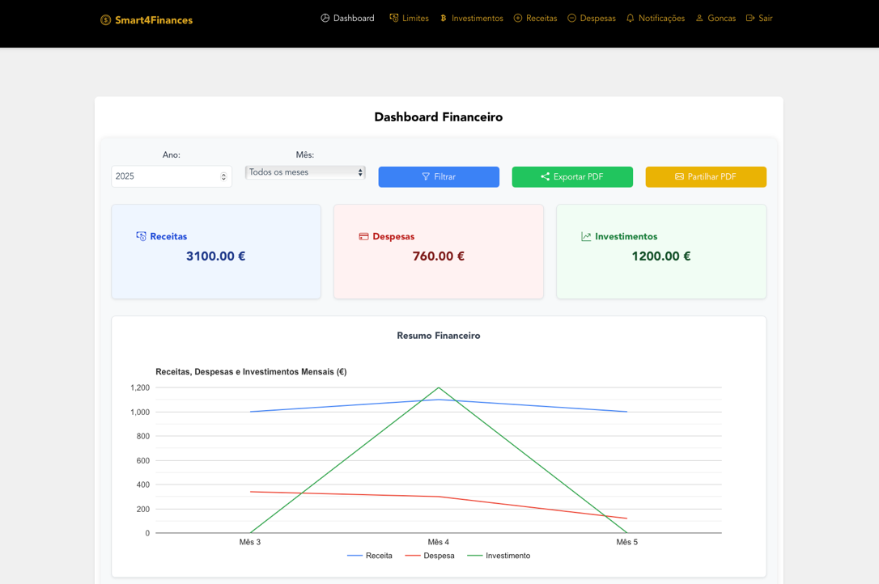

Figura - Implementação - Dashboard do Cliente – Resumo Financeiro

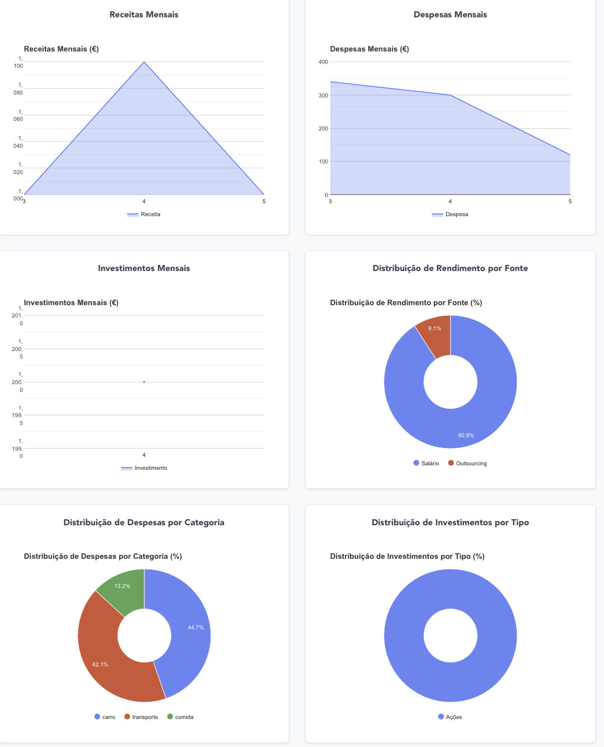

Figura - Implementação - Dashboard do Cliente - Detalhes e Dados Financeiros

Fica a nota de que é assim possível efetuar a exportação via PDF, sendo guardada e descarregada uma cópia deste resumo financeiro.

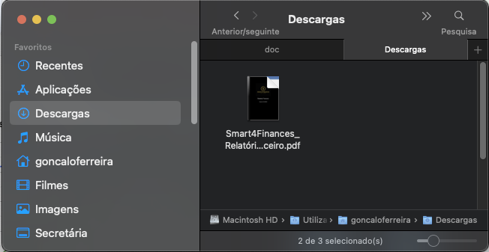

Figura - Implementação - Exportação de Relatório Financeiro

Para além disso, é possível enviar o presente relatório financeiro para o e-mail utilizado no registo por parte do cliente e o cliente receberá um e-mail como mostra a seguinte imagem.

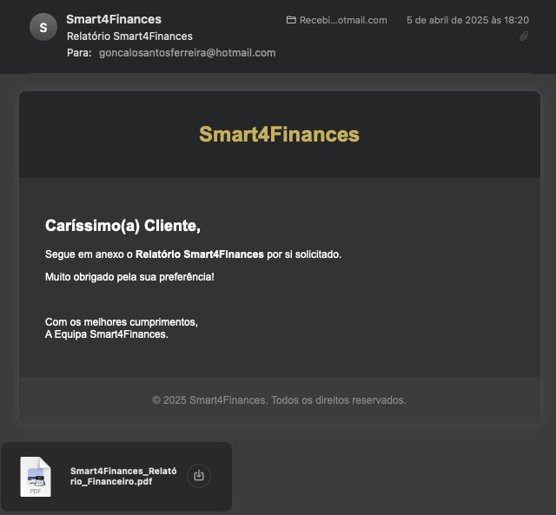

Figura - - Implementação - Exportação de Relatório Financeiro e Envio por E-mail

### Página de Limites e Orçamentos do Cliente

Esta secção permite aos utilizadores **definir e controlar limites de gastos** porcategoria, ajudando na gestão orçamental mensal.

Assim o utilizador dispões de uma panóplia de funcionalidades, sendo elas:

* Estabelecer valores máximos para cada categoria de despesas (ex: comida, transporte).
* Ver lista de limites já configurados, com:
  + Data de definição
  + Valor do limite (ex: 300€ para a categoria "comida")
  + Categoria associada
* Opções de ação (editar/eliminar)
* Procurar limites por categoria ou valor.
* Limpar filtros para voltar à vista completa.

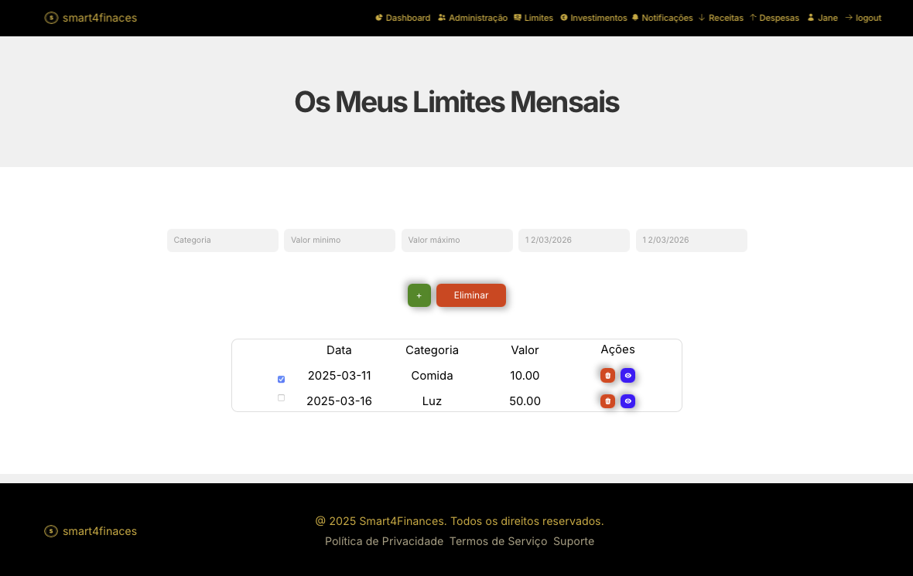

Figura - Prototipagem - Página de Limites Orçamentais do Cliente

Esta página dispõe de uma interface intuitiva e de fácil visualização dos limites orçamentais de um dado cliente.

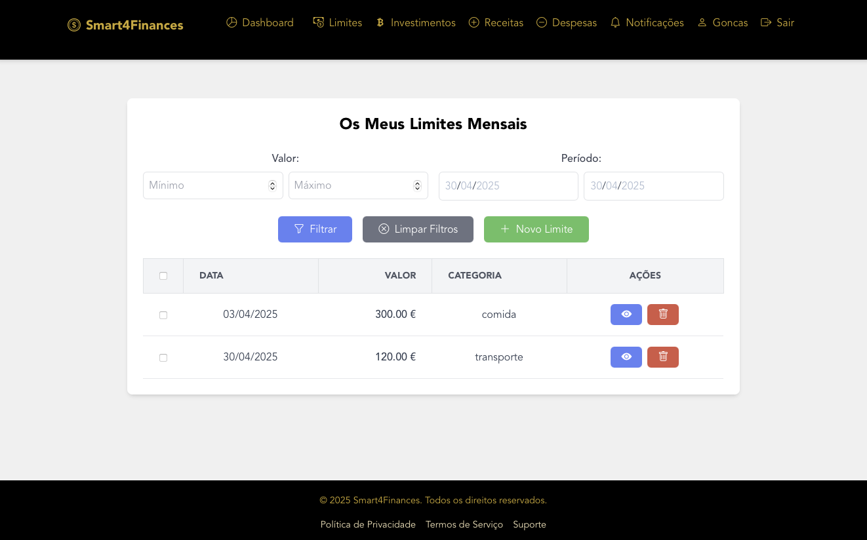

Figura - Implementação - Página de Limites Orçamentais do Cliente

É possível ao cliente adicionar um novo limite, bastando-lhe clicar no botão de “novo limite”. Esta página permite aos utilizadores adicionarem novos limites à sua conta pessoal de forma detalhada e flexível.

**Campos do Formulário:**

* Seleção de Categoria (o utilizador pode selecionar uma categoria pré-definida ou adicionar uma nova categoria de despesa)
* Definição do Valor monetário do limite mensal

**Vantagens para o Utilizador:**

* Interface simples e intuitiva
* Flexibilidade para definir qualquer valor limite
* Integração com o sistema de alertas e notificações de gastos

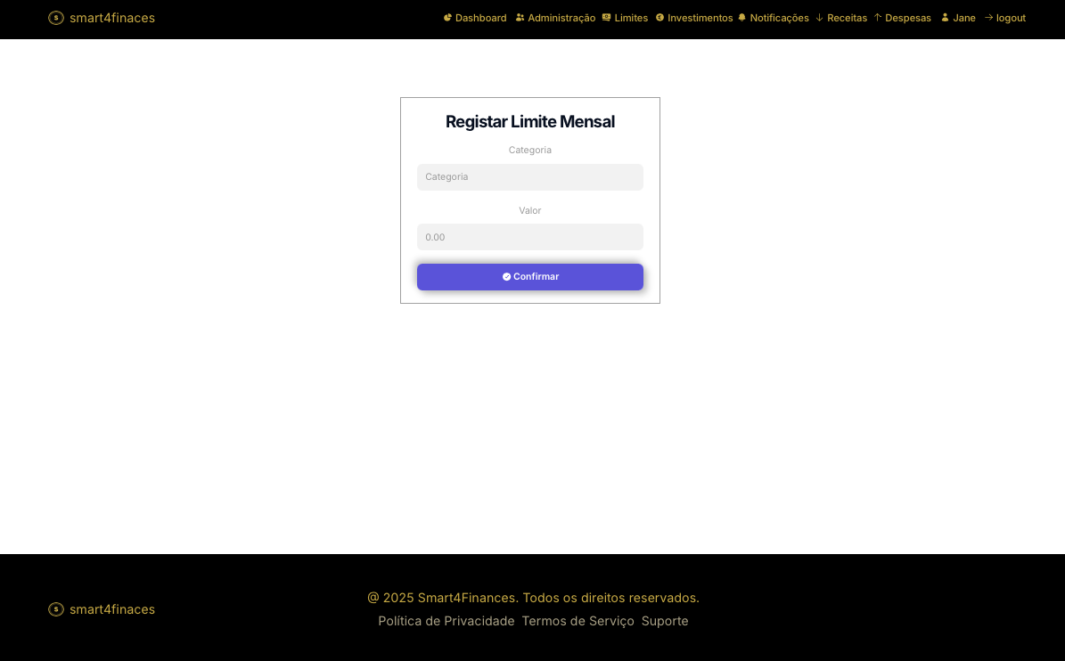

Figura - Prototipagem - Adição de Limite

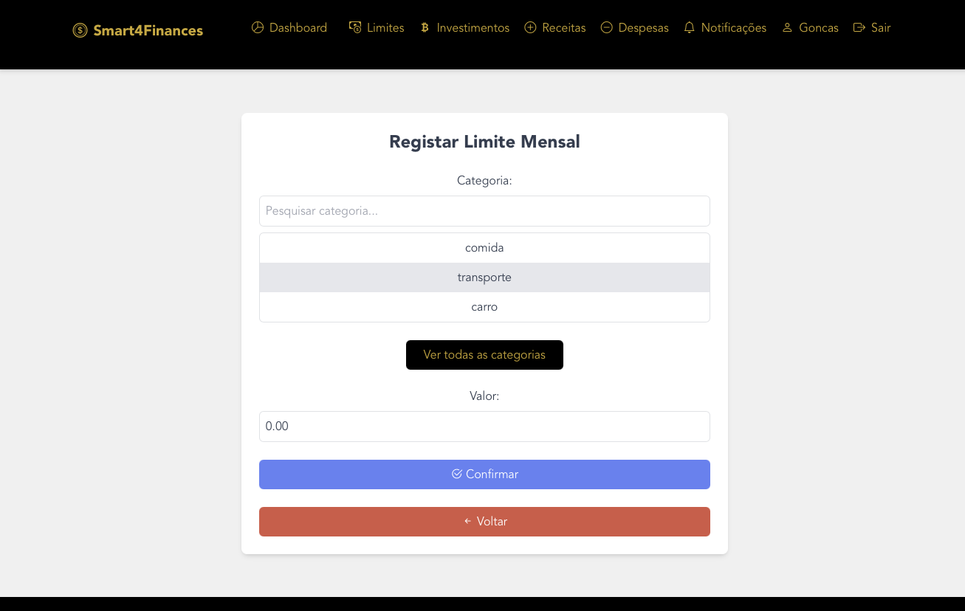

Figura - Implementação - Adição de Limite

No caso do utilizador querer visualizar o seu limite orçamental, de forma a ver especificamente o mesmo, pode visualizar essa informação. Esta página apresenta uma visão detalhada de um limite específico registado na plataforma, com os seguintes elementos:

**Informação Básica:**

* Data
* Categoria
* Valor
* Gráfico Circular com o valor total gasto e o restante

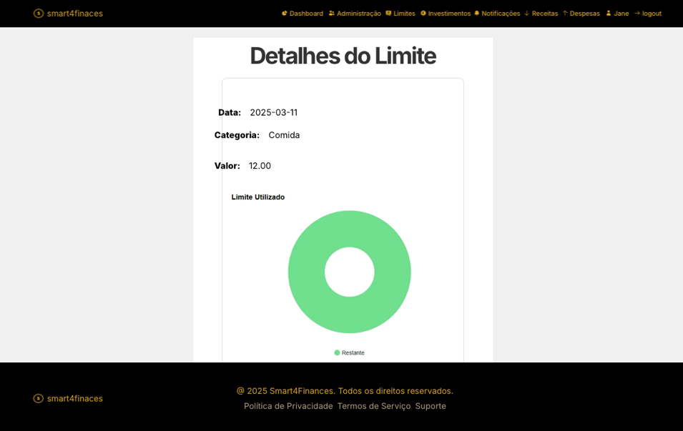

Figura - Prototipagem - Visualização de Limite Orçamental

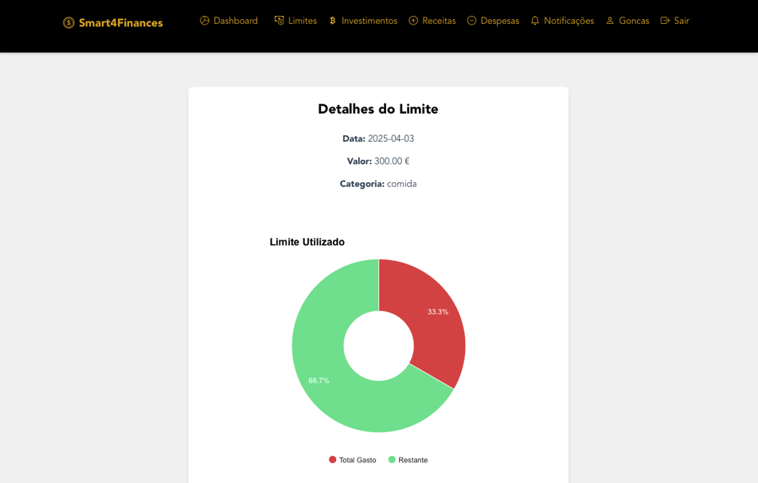

Figura - Implementação - Visualização de Limite Orçamental

Por fim, no que toca a limites orçamentais, o utilizador pode editar o mesmo, recorrendo a um formulário idêntico ao de registo de limites, porém, pré-preenchido com a informação atual, bastando atualizar o campo que desejar.

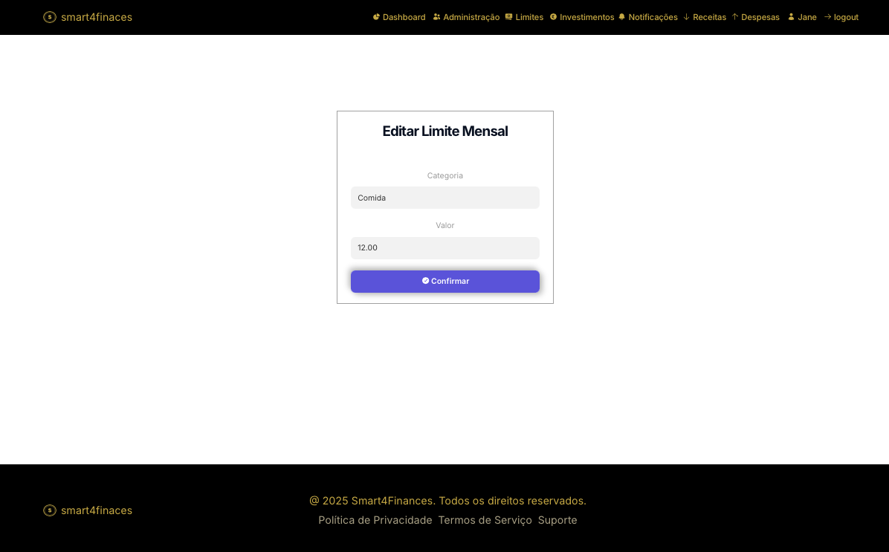

Figura - Prototipagem - Edição de Limite Orçamental

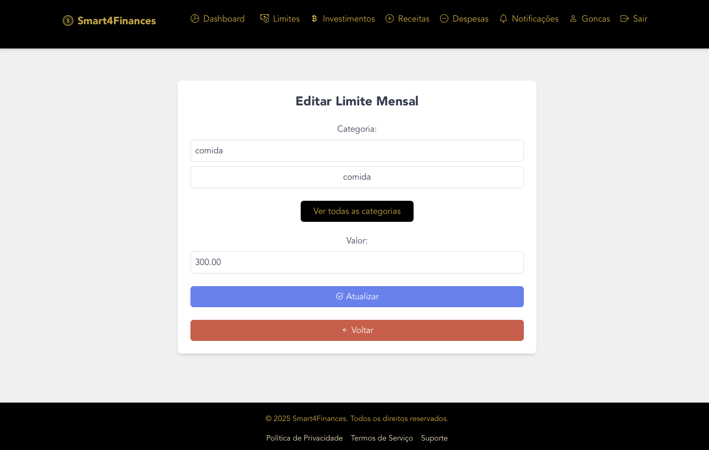

Figura - Implementação - Edição de Limite Orçamental

### Página de Investimentos do Cliente

Esta secção permite aos utilizadores com perfil de cliente gerirem e monitorizarem os seus investimentos de forma organizada e intuitiva.

**Área de Filtros:**

* **Filtros por valor** (mínimo e máximo)
* **Seleção de período** (datas de início e fim)

**Opções de ação**:

* Aplicar Filtros
* Limpar Filtros
* Adicionar Novo Investimento
* **Ações**: (opções de edição/eliminação)

**Funcionalidades Principais:**

* Registo detalhado de investimentos
* Sistema avançado de filtragem
* Adição simplificada de novos investimentos
* Visualização clara por data/tipo/valor

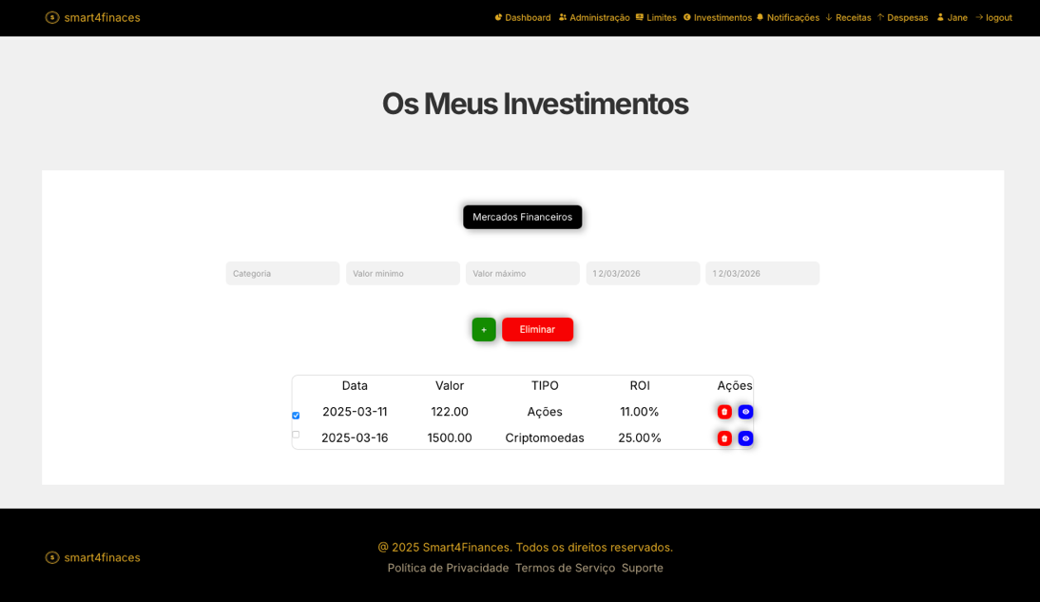

Figura - Prototipagem - Gestão de Investimentos

Esta página dispõe de uma interface intuitiva e de fácil visualização dos Investimentos de um dado cliente.

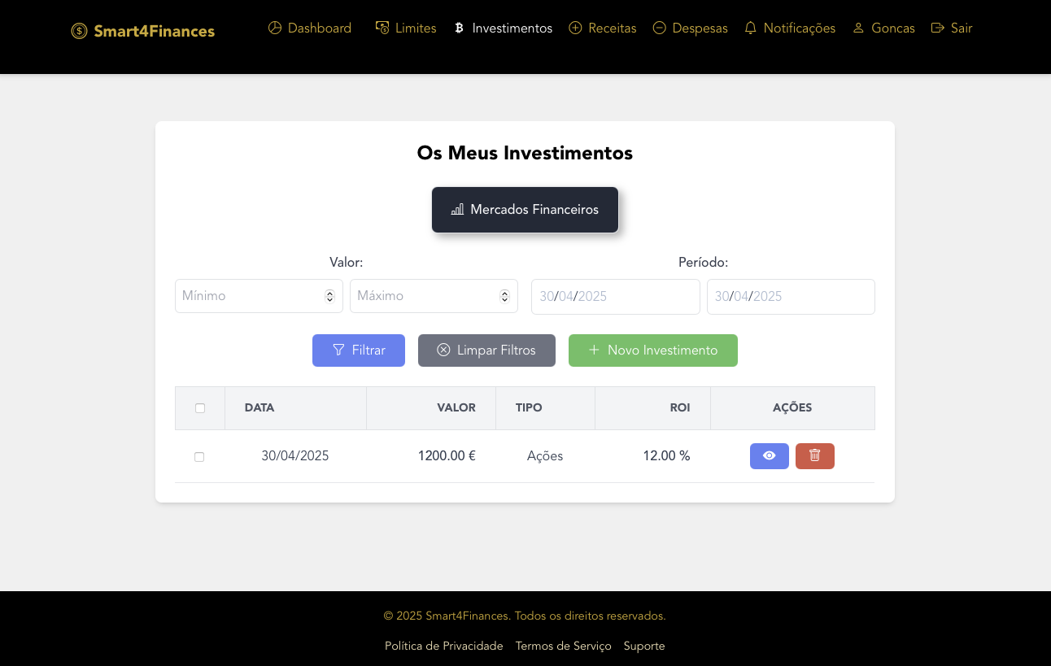

Figura - Implementação - Gestão de Investimentos

É possível ao cliente adicionar um novo investimento, bastando-lhe clicar no botão de “novo investimento”. Esta página permite aos utilizadores adicionarem novos investimentos à sua conta pessoal de forma detalhada e flexível.

**Campos do Formulário:**

* **Informações Obrigatórias**:
* **Tipo**: Tipo de Investimento
* **Valor**: Montante investido (com formatação automática)
* **ROI:** Retorno esperado do investimento (valor entre 0 em 100%)

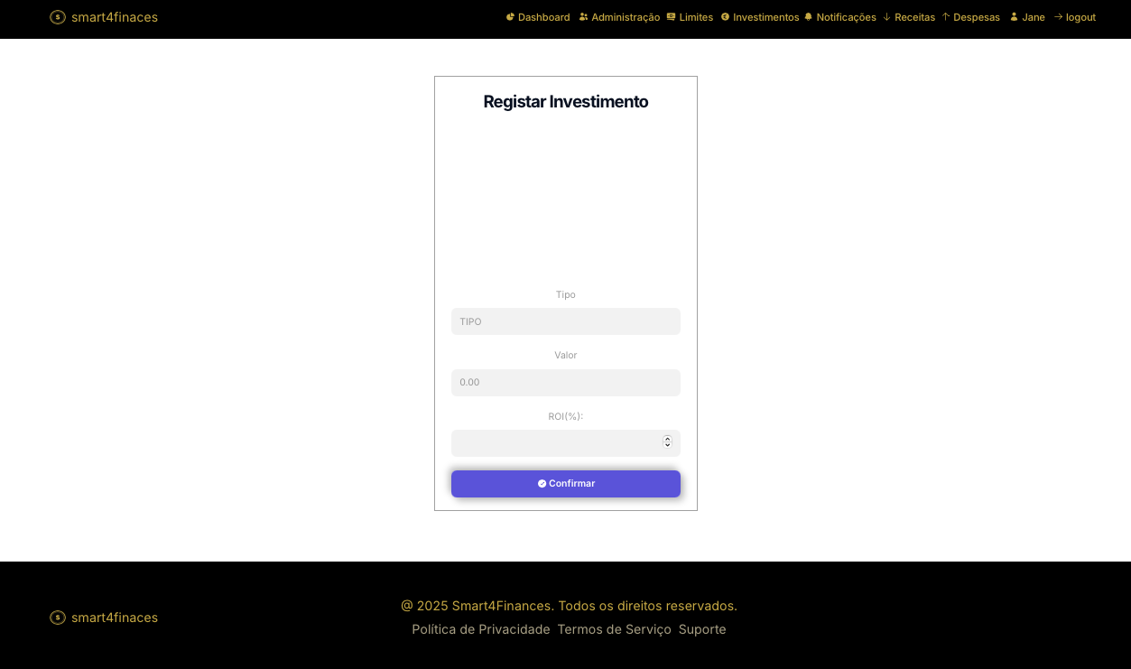

Figura - Prototipagem - Adição de Investimento

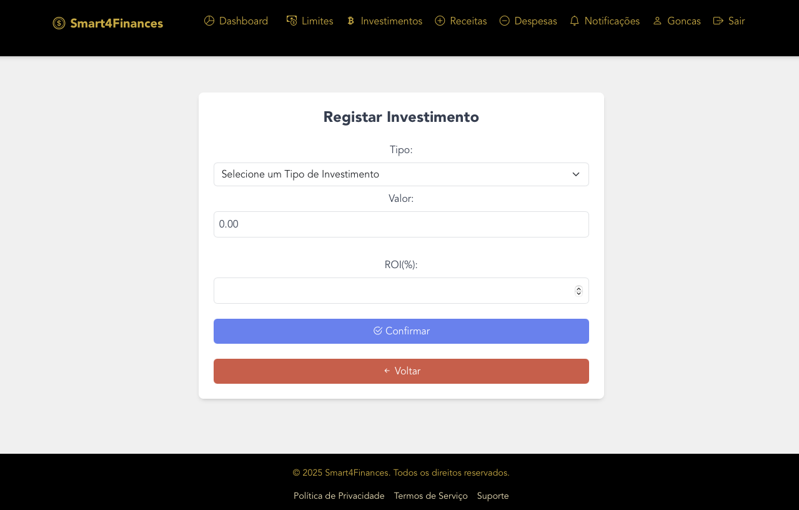

Figura - Implementação - Adição de Investimento

No caso do utilizador querer visualizar o seu investimento, de forma a ver especificamente o mesmo, pode visualizar essa informação. Esta página apresenta uma visão detalhada de um investimento específico registado na plataforma, com os seguintes elementos:

**Informação Básica:**

* Data
* Tipo
* Valor
* ROI
* Projeção Gráfica do Valor do investimento tendo em conta os juros compostos

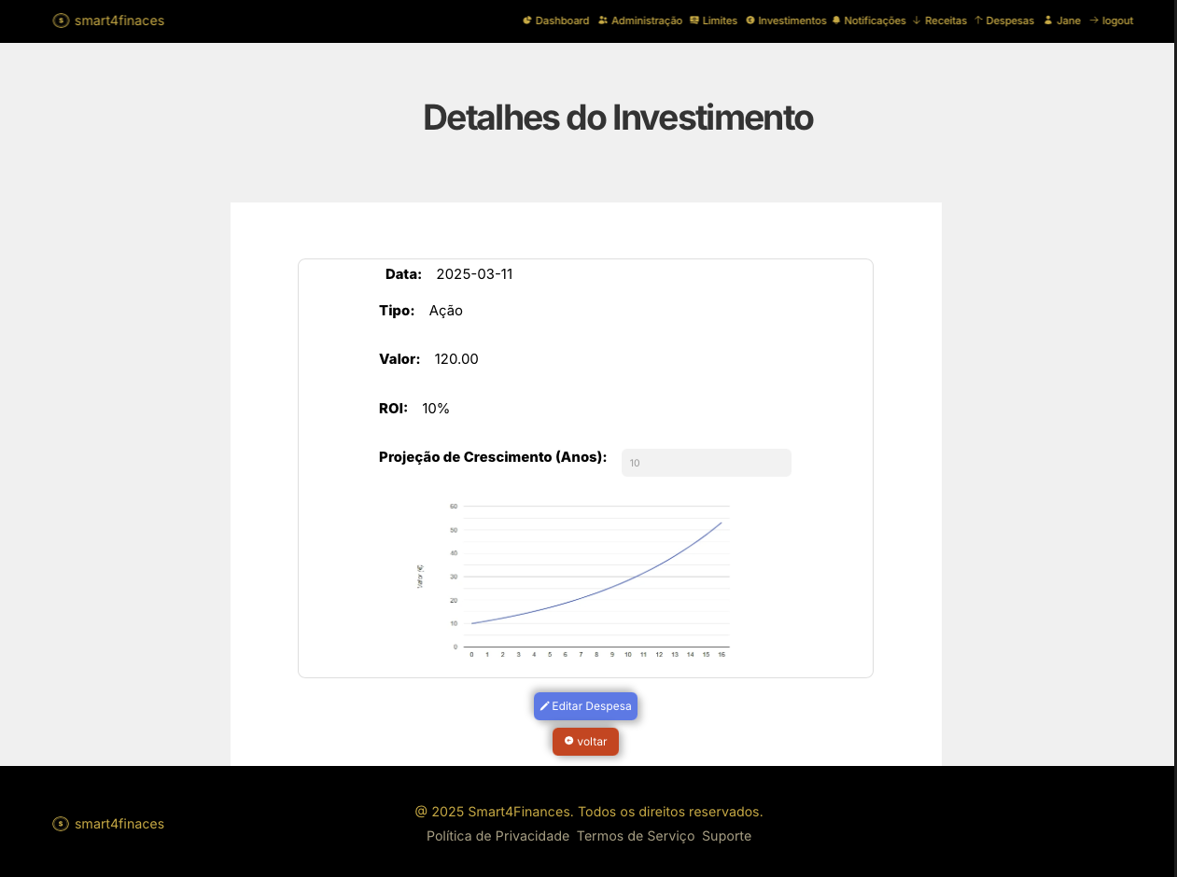

Figura - Prototipagem - Visualização de Investimento

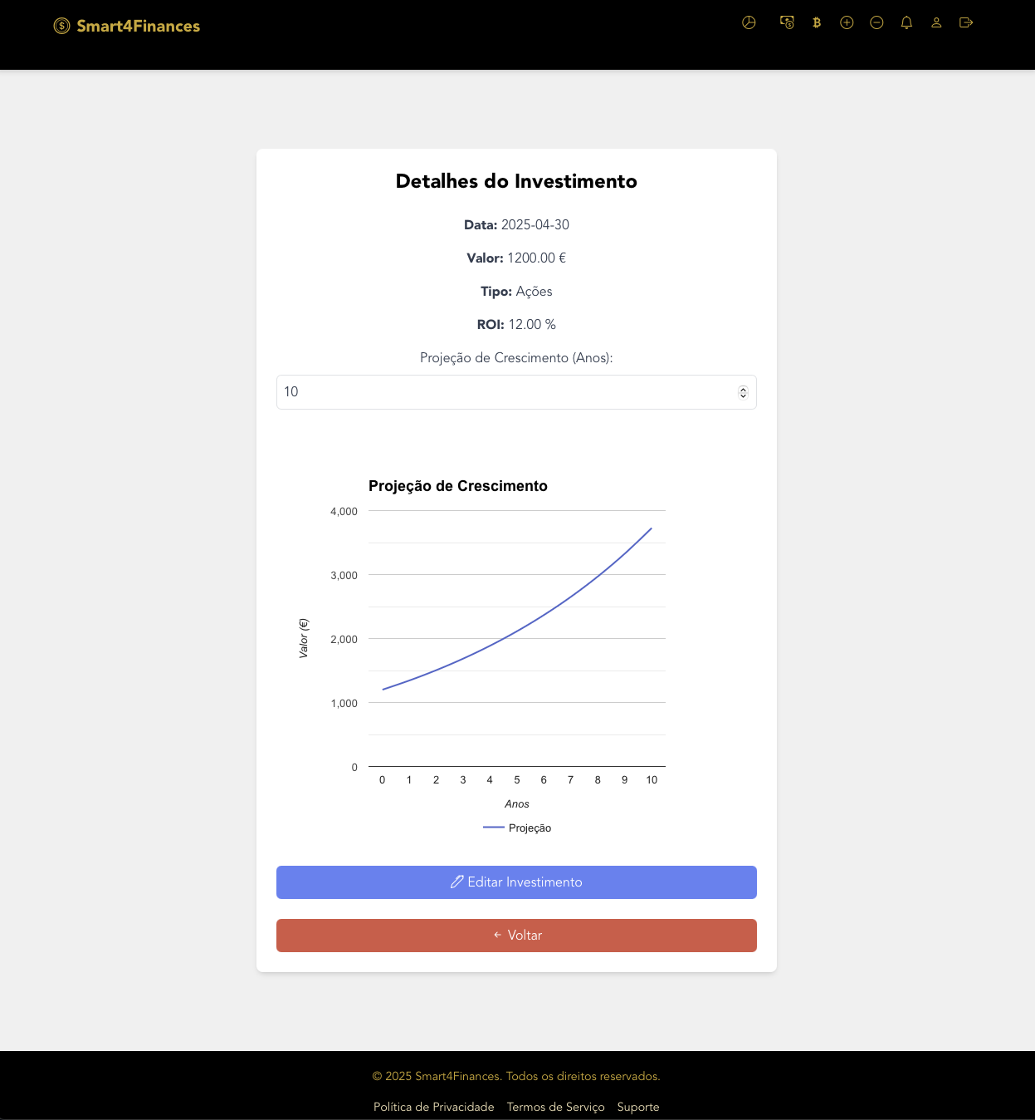

Figura - Implementação - Visualização de Investimento

O utilizador pode ainda editar o investimento, recorrendo a um formulário idêntico ao de registo de investimentos, porém, pré-preenchido com a informação atual, bastando atualizar o campo que desejar.

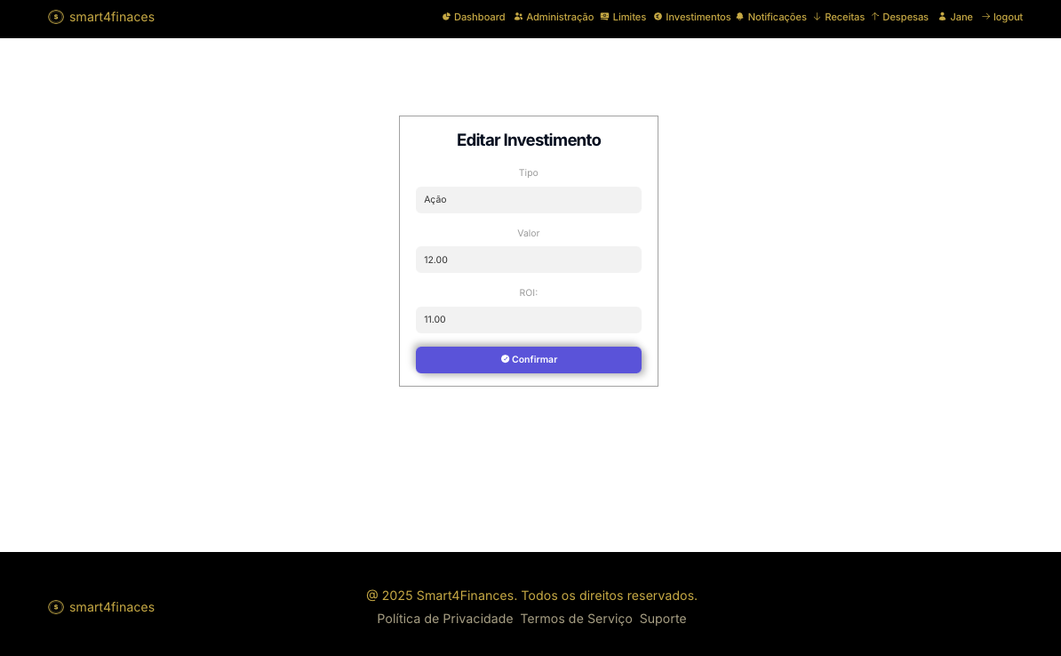

Figura - Prototipagem - Edição de Investimento

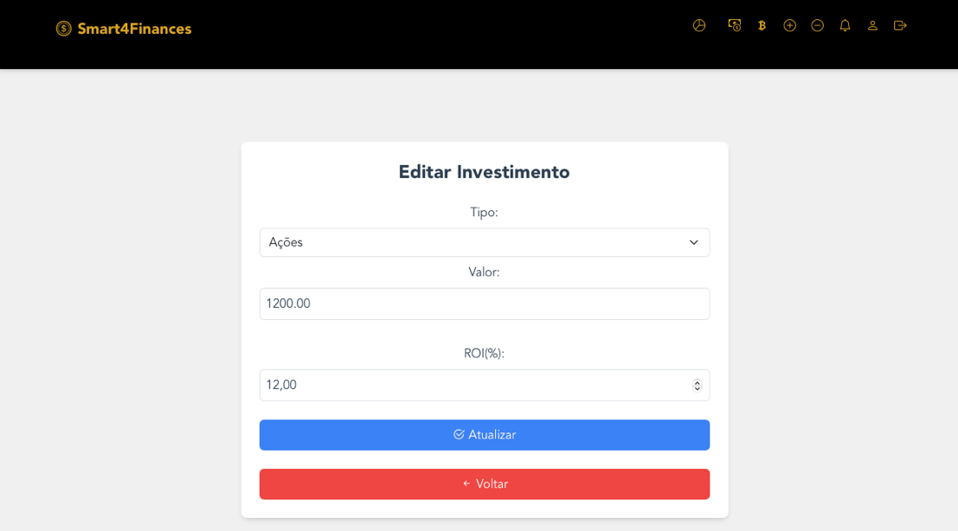

Figura - Implementação - Edição de Investimento

Por fim, no que toca à aba de investimentos, e de forma a que o nosso cliente não esteja dependente de software de terceiros, decidimos adicionar uma aba onde o cliente pode avaliar e visualizar os mercados financeiros, com variadíssimos elementos cotados em bolsa.

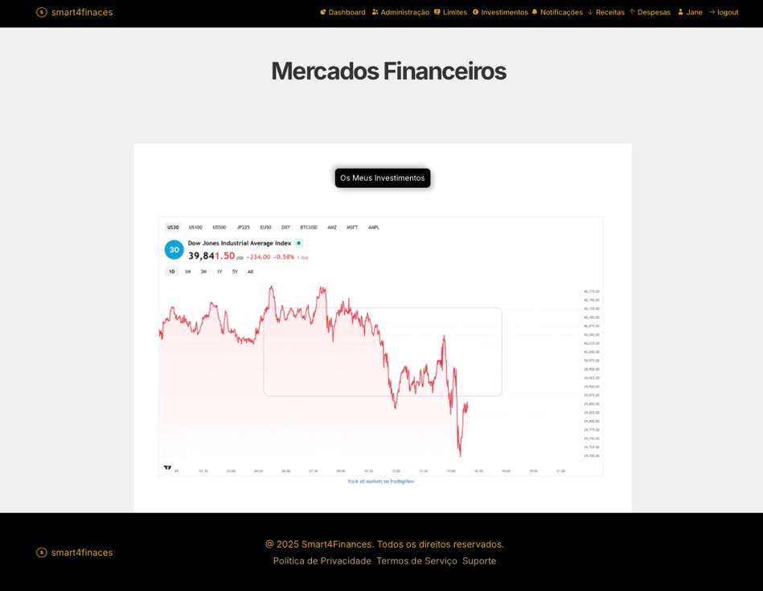

Figura - Prototipagem - Investimentos e Mercados financeiros

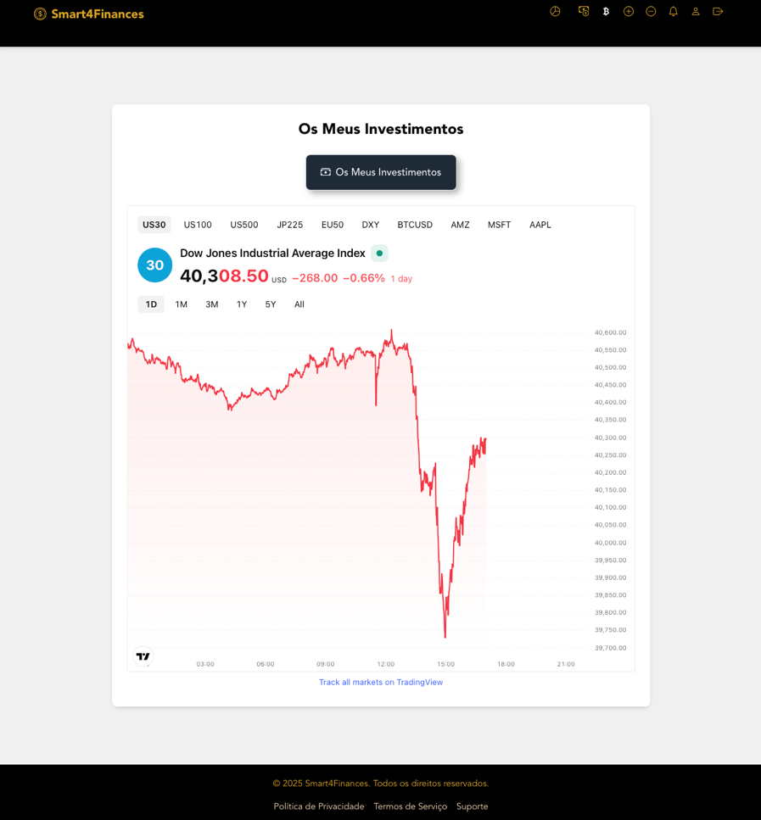

Figura - Implementação - Investimentos e Mercados financeiros

### Página de Receitas do Cliente

Esta secção permite aos utilizadores com perfil de cliente gerirem e monitorizarem os seus rendimentos de forma organizada e intuitiva.

**Área de Filtros:**

* **Pesquisa por fonte** (campo de texto livre)
* **Filtros por valor** (mínimo e máximo)
* **Seleção de período** (datas de início e fim)

**Opções de ação**:

* Aplicar Filtros
* Limpar Filtros
* Adicionar Nova Receita
* **Ações**: (opções de edição/eliminação)

**Funcionalidades Principais:**

* Registo detalhado de fontes de rendimento
* Sistema avançado de filtragem
* Adição simplificada de novas receitas
* Visualização clara por data/fonte/valor

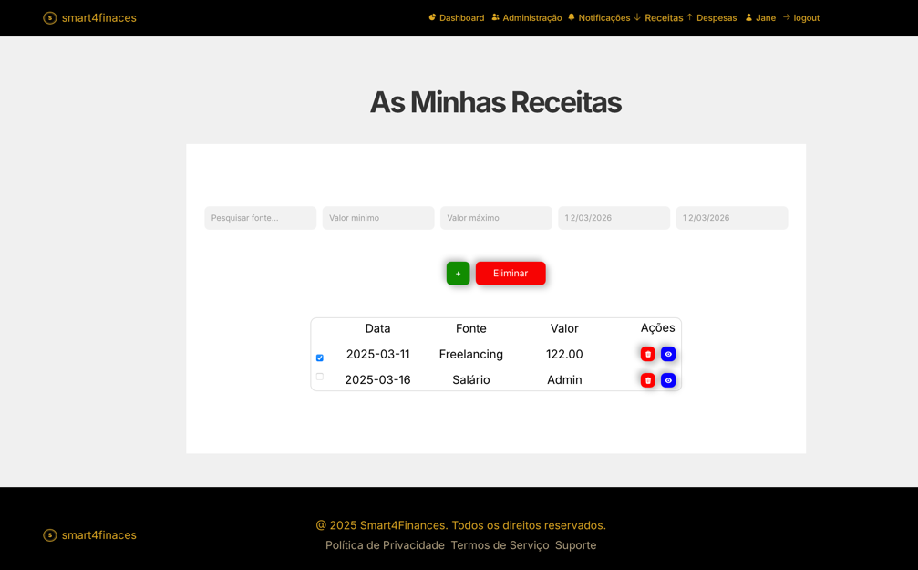

Figura - Prototipagem - Gestão de Receitas

Esta página dispõe de uma interface intuitiva e de fácil visualização das Receitas de um dado cliente.

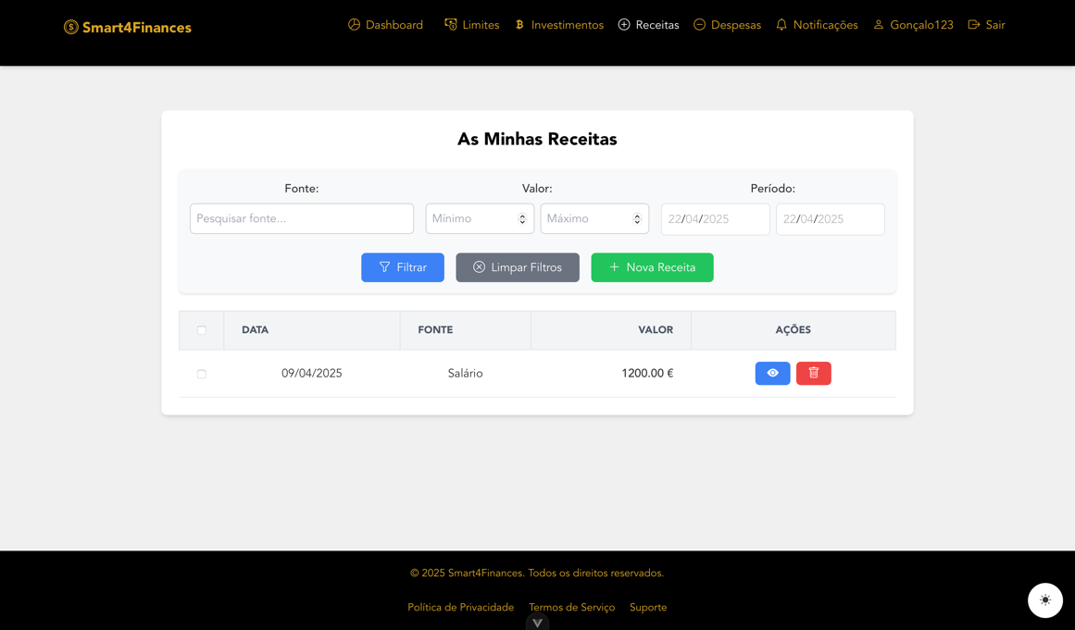

Figura - Implementação - Gestão de Receitas

É possível ao cliente adicionar uma nova receita, bastando-lhe clicar no botão de “nova receita”. Esta página permite aos utilizadores adicionarem novas receitas à sua conta pessoal de forma detalhada e flexível.

**Campos do Formulário:**

* **Carregar Recibo** (opcional)
* **Informações Obrigatórias**:
* **Fonte**: Origem da receita (ex: salário, freelance, investimentos)
* **Valor**: Montante recebido (com formatação automática e preenchimento automático no caso do cliente providenciar um recibo)
* **Data**: Quando foi recebido o valor
* **Intervalo Recorrente**: Para receitas periódicas
* Configuração de periodicidade (semanal, mensal, etc.)
* Seleção do **dia** específico para receitas recorrentes

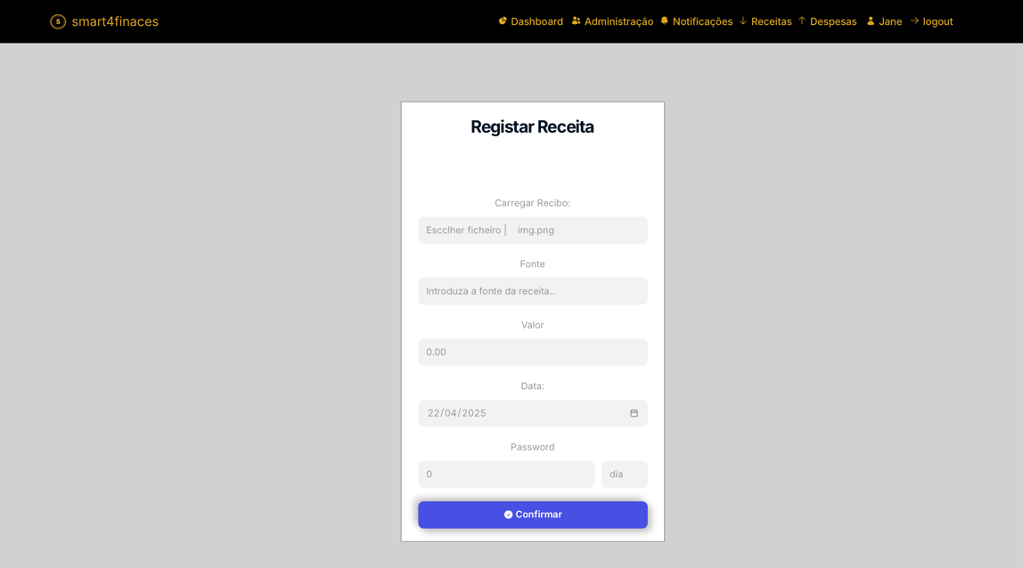

Figura - Prototipagem - Adição de Receita

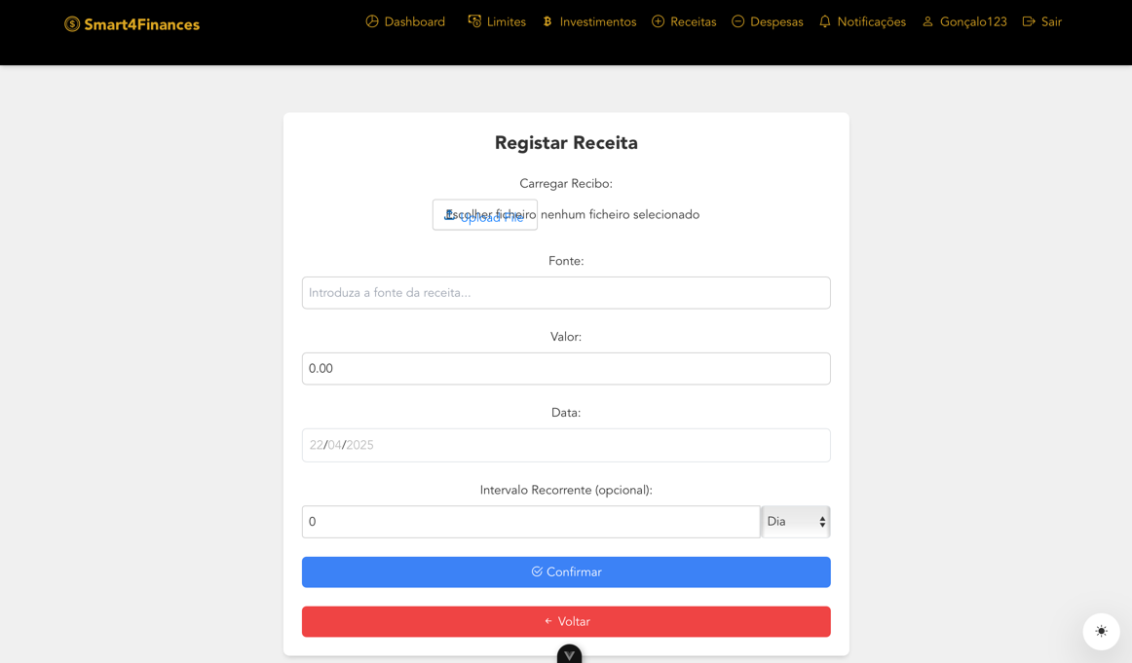

Figura - Implementação - Adição de Receita

No caso do utilizador querer visualizar a sua receita, de forma a ver especificamente a mesma, pode visualizar essa informação. Esta página apresenta uma visão detalhada de uma receita específica registada na plataforma, com os seguintes elementos:

**Informação Básica:**

* Data
* Fonte
* Valor
* Comprovativo de Receita

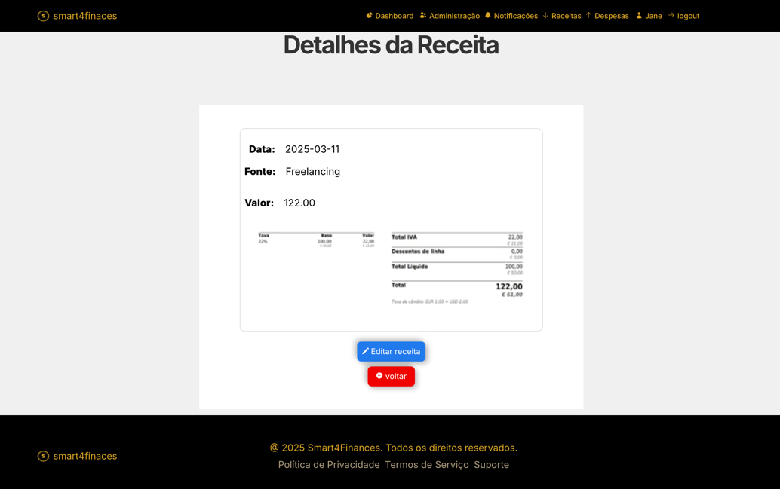

Figura - Prototipagem - Visualização de Receita

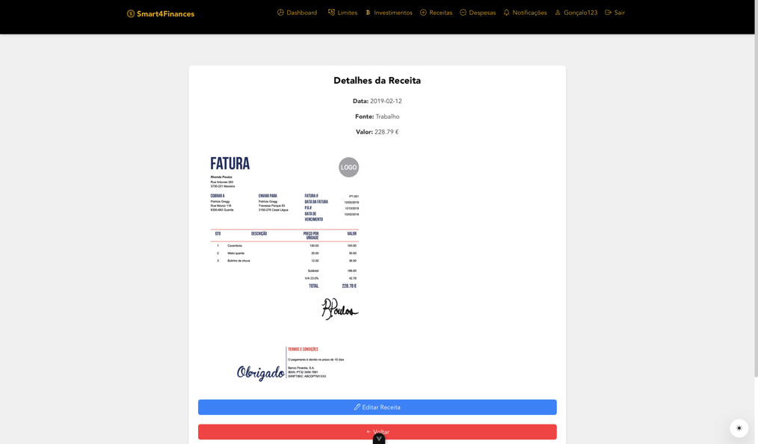

Figura - Implementação - Visualização de Receita

Por fim, no que toca a receitas, o utilizador pode editar a mesma, recorrendo a um formulário idêntico ao de registo de receitas, porém, pré-preenchido com a informação atual, bastando atualizar o campo que desejar.

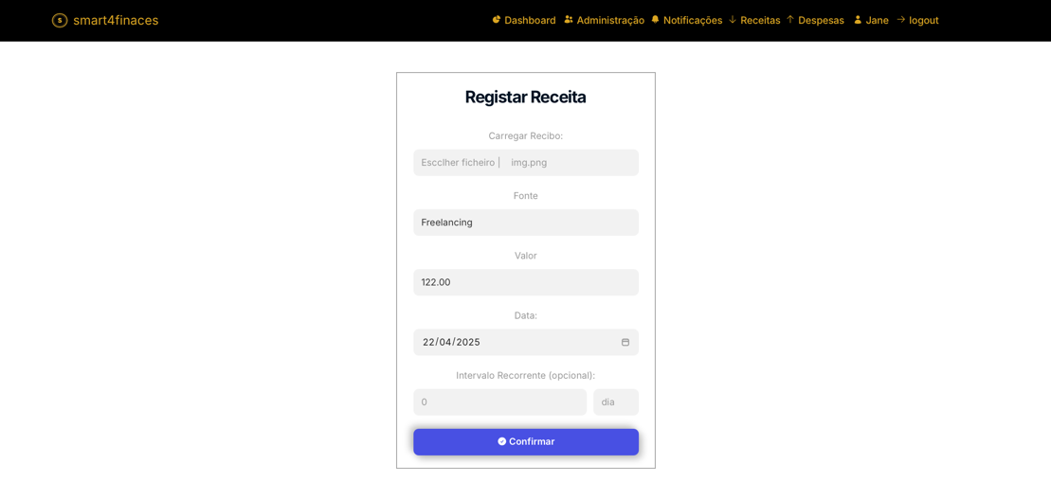

Figura - Prototipagem - Edição de Receita

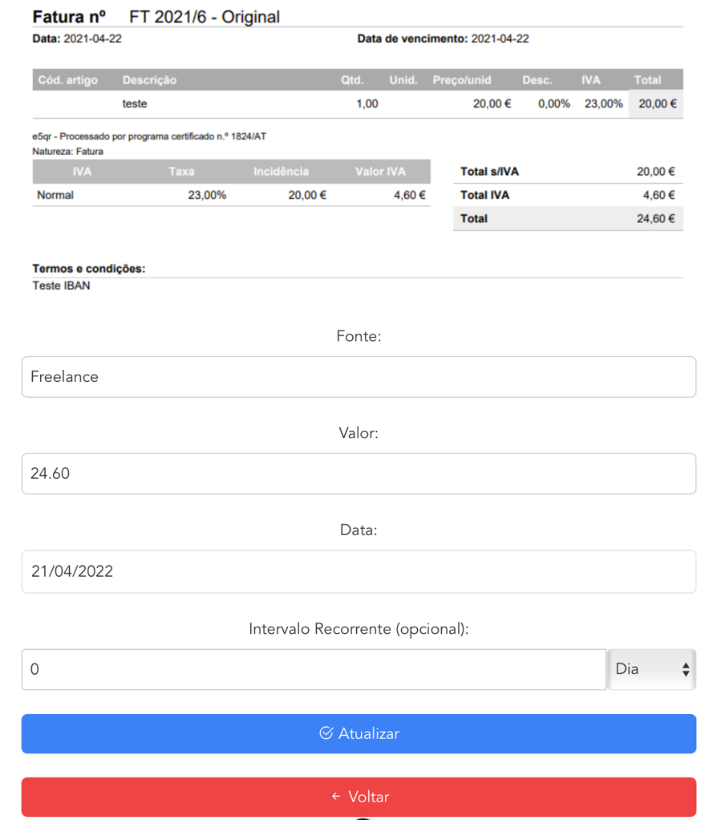

Figura - Implementação - Edição de Receita

### Página de Despesas do Cliente

À semelhança da página de receitas, esta secção permite aos utilizadores com perfil de cliente gerirem e monitorizarem os seus gastos de forma organizada e intuitiva.

**Área de Filtros:**

* **Pesquisa por fonte** (campo de texto livre)
* **Filtros por valor** (mínimo e máximo)
* **Seleção de período** (datas de início e fim)

**Opções de ação**:

* Aplicar Filtros
* Limpar Filtros
* Adicionar Nova Despesa
* **Ações**: (opções de edição/eliminação)

**Funcionalidades Principais:**

* Registo detalhado de fontes de despesa
* Sistema avançado de filtragem
* Adição simplificada de novas despesas
* Visualização clara por data/fonte/valor

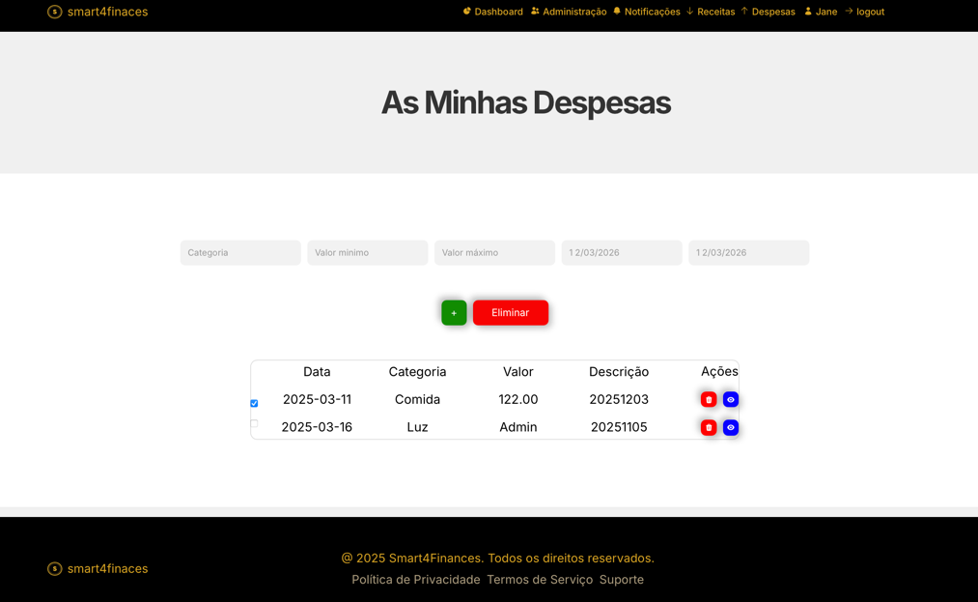

Figura - Prototipagem - Gestão de Despesas

Esta página dispõe de uma interface intuitiva e de fácil visualização das Despesas de um dado cliente.

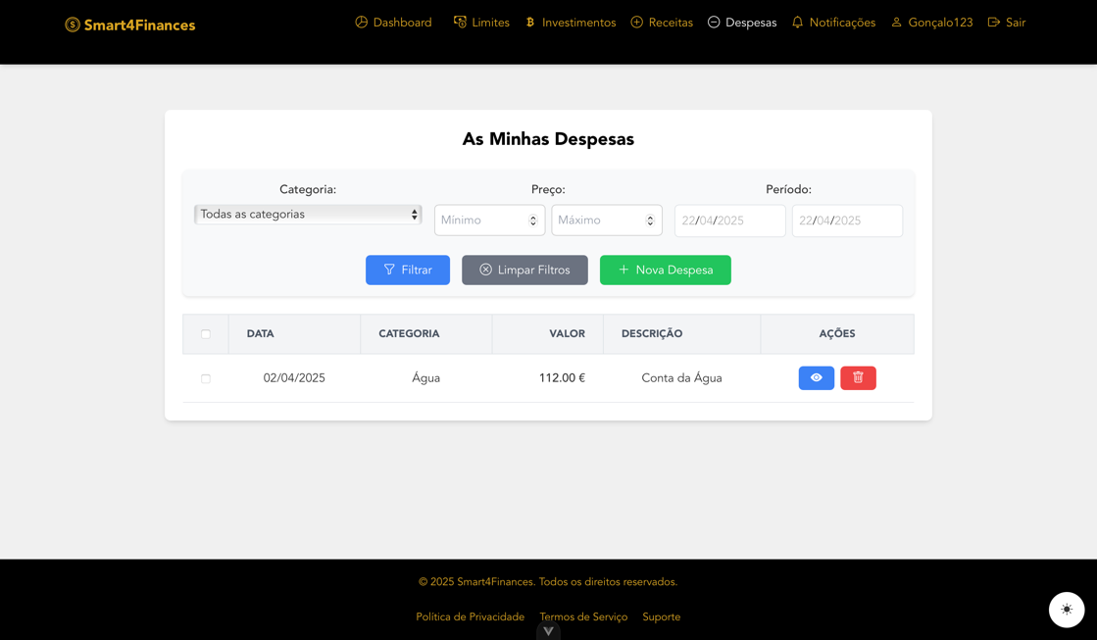

Figura - Implementação - Gestão de Despesas

É possível ao cliente adicionar uma nova despesa, bastando-lhe clicar no botão de “nova despesa”. Esta página permite aos utilizadores adicionarem novas despesas à sua conta pessoal de forma detalhada e flexível.

**Campos do Formulário:**

* **Carregar Fatura** (opcional)
* **Informações Obrigatórias**:
* **Fonte**: Origem da despesa (ex: contas da água, luz, etc)
* **Valor**: Montante gasto (com formatação automática e preenchimento automático no caso do cliente providenciar uma fatura)
* **Data**: Quando foi gasto o valor
* **Intervalo Recorrente**: Para despesas periódicas
* Configuração de periodicidade (semanal, mensal, etc.)
* Seleção do **dia** específico para despesas recorrentes

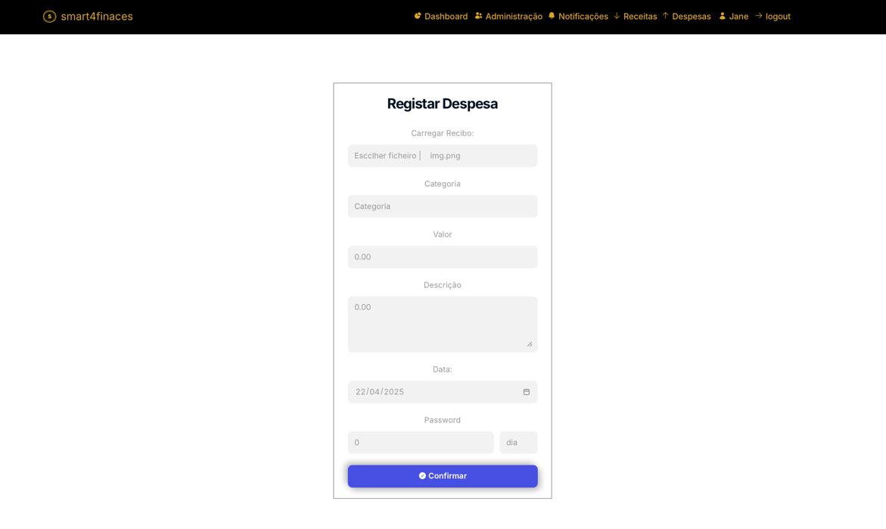

Figura - Prototipagem - Adição de Despesa

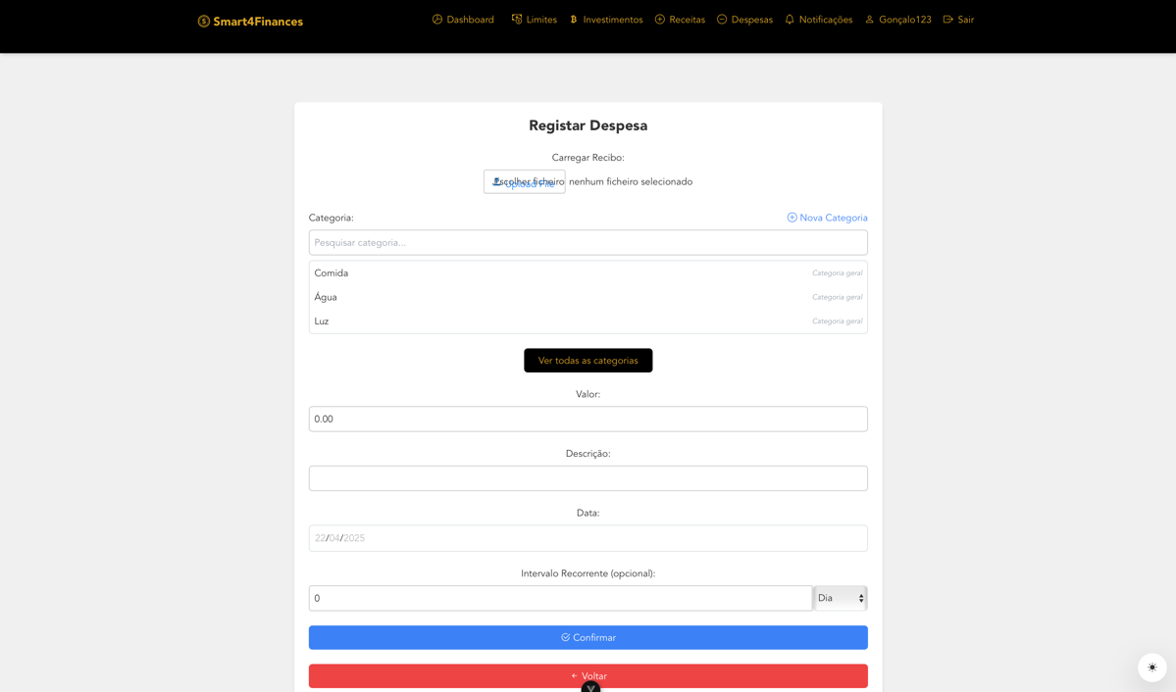

Figura - Implementação - Adição de Despesa

No caso do utilizador querer visualizar a sua despesa, de forma a ver especificamente a mesma, pode visualizar essa informação. Esta página apresenta uma visão detalhada de uma despesa específica registada na plataforma, com os seguintes elementos:

**Informação Básica:**

* Data
* Categoria
* Valor
* Fatura de Despesa

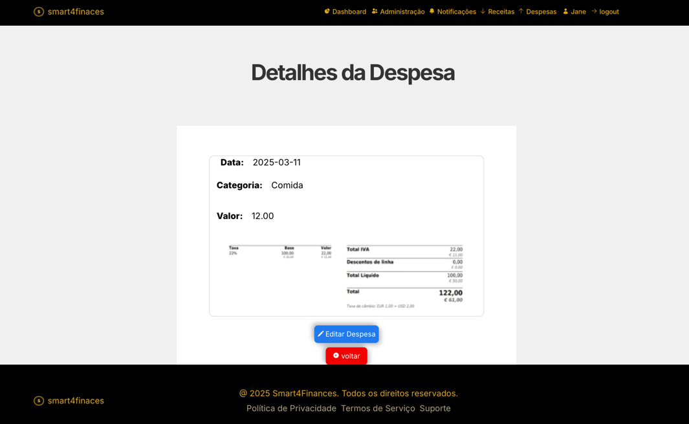

Figura - Prototipagem - Detalhes da Despesa

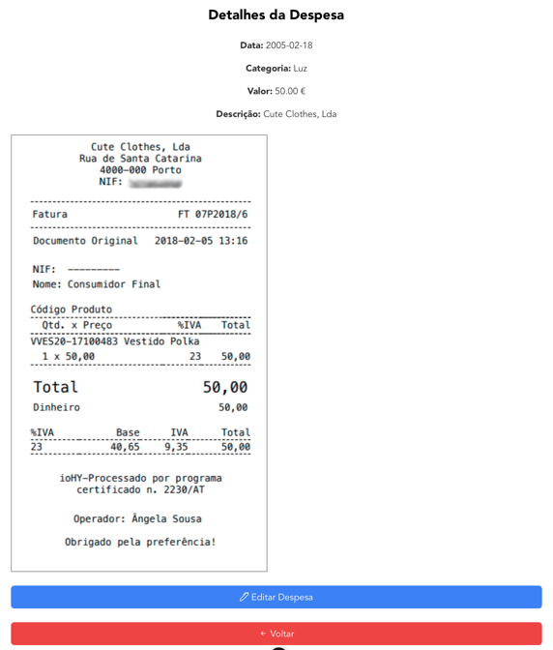

Figura - Implementação - Detalhes da Despesa

Por fim, no que toca a despesas, o utilizador pode editar a mesma, recorrendo a um formulário idêntico ao de registo de despesas, porém, pré-preenchido com a informação atual, bastando atualizar o campo que desejar.

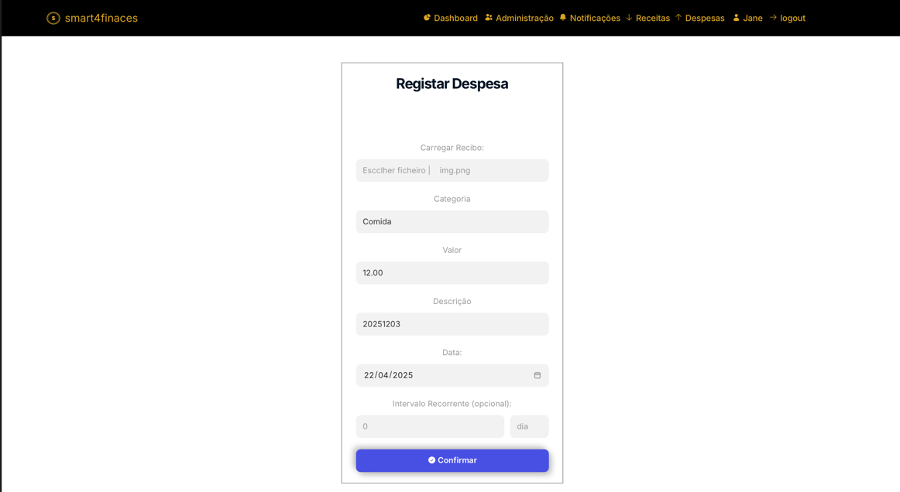

Figura - Prototipagem - Edição de Despesa

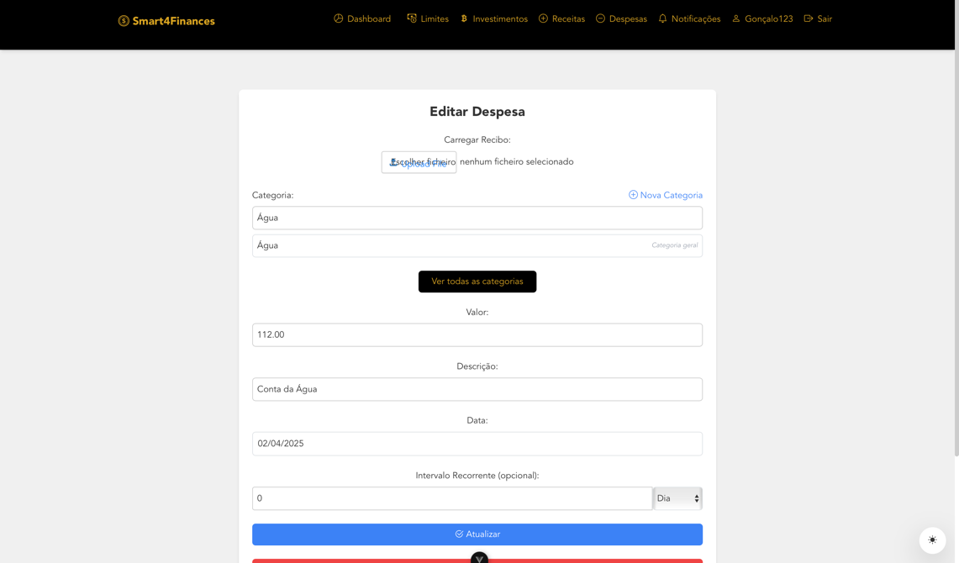

Figura - Implementação - Edição de Despesa

### Desenvolvimento da Versão Mobile com Bootstrap

O desenvolvimento da versão móvel da aplicação Smart4Finances foi realizado com a framework Bootstrap, assegurando uma experiência de utilização otimizada para dispositivos móveis. A abordagem mobile-first garantiu que o design e a funcionalidade fossem concebidos prioritariamente para ecrãs pequenos, sem comprometer a experiência em desktop.

O Bootstrap foi selecionado como base tecnológica devido à sua capacidade comprovada em criar interfaces responsivas que se adaptam automaticamente a diferentes dimensões de ecrã. Através do sistema de grid responsivo e dos componentes pré-definidos, conseguimos implementar uma interface consistente em todos os dispositivos. Os elementos da interface, como menus, formulários e tabelas, reorganizam-se inteligentemente consoante o dispositivo utilizado, mantendo a legibilidade e usabilidade.

A performance em dispositivos móveis foi uma preocupação central no desenvolvimento. Implementámos técnicas de carregamento lazy load para imagens e componentes, reduzindo o consumo de dados e melhorando os tempos de resposta. A navegação foi simplificada com menus adaptativos e gestos touch, como deslizar para alternar entre meses ou categorias.

A interatividade na versão mobile foi reforçada com componentes JavaScript otimizados, garantindo que ações como filtrar transações ou definir limites mensais sejam tão intuitivas no telemóvel como no computador. Os formulários foram especialmente adaptados para teclados móveis, com campos que surgem no formato mais adequado para cada tipo de dados.

A paleta de cores e tipografia foi cuidadosamente selecionada para garantir boa legibilidade mesmo em condições de luz solar direta. Os botões e áreas de toque foram dimensionados segundo as diretrizes de acessibilidade, prevenindo erros de seleção acidental.

Esta implementação com Bootstrap permite ainda futuras atualizações e expansões mantendo a consistência visual e funcional em todas as plataformas. O código foi estruturado para facilitar a adição de novas funcionalidades específicas para mobile, como notificações push ou acesso a funcionalidades nativas do dispositivo.

A versão mobile do Smart4Finances representa assim não simplesmente uma adaptação da versão desktop, mas uma experiência cuidadosamente desenhada para a gestão financeira em movimento, mantendo todo o poder e funcionalidades da aplicação original.

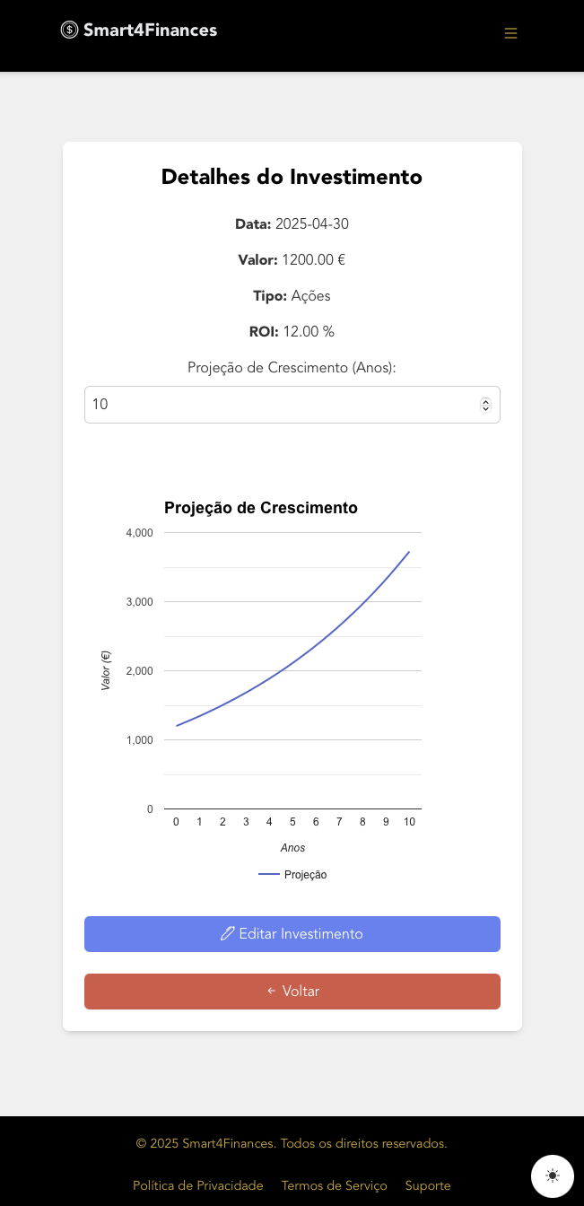

Figura - Implementação - Versão Mobile da Visualização de Investimentos

# Testes de Usabilidade com Utilizadores

Com o intuito de avaliar a **usabilidade do sistema desenvolvido**, foi realizado um conjunto de testes com utilizadores reais. Estes testes procuraram medir o grau de facilidade de utilização da plataforma, bem como identificar possíveis melhorias na interface e na experiência do utilizador.

A ferramenta escolhida para esta avaliação foi o **SUS (System Usability Scale)**, um questionário padronizado e amplamente utilizado em estudos de usabilidade. Este instrumento fornece uma pontuação global de usabilidade com base nas perceções dos utilizadores, permitindo uma comparação com padrões de referência.

O teste de usabilidade foi conduzido em formato remoto, utilizando a plataforma Google Forms para recolha das respostas. O formulário foi composto pelas 12 perguntas padrão do questionário SUS, com escala de resposta do tipo Likert de 5 pontos, variando entre 1 – Discordo totalmente e 5 – Concordo totalmente.

Para esse efeito foi então desenvolvido um formulário (Google Forms) disponível no seguinte endereço url: <https://forms.gle/AXALUKEQFYAQC1kd8>

Antes de responderem ao questionário, os utilizadores foram convidados a interagir com o sistema durante alguns minutos, explorando funcionalidades como, por exemplo:

* Registo e autenticação de utilizador
* Registo de transações financeiras
* Consulta de relatórios e estatísticas
* Configuração de limites e categorias
* Receção de emails automáticos e notificação

Participaram neste teste 20 utilizadores, com idades compreendidas entre os 18 e 60 anos. A amostra incluiu tanto utilizadores técnicos como utilizadores com pouca experiência tecnológica, de forma a obter uma perspetiva abrangente da usabilidade do sistema.

A pontuação do SUS é calculada com base num algoritmo específico, resultando num valor entre 0 e 100. De acordo com estudos de referência, uma pontuação acima de 68 é considerada boa e acima de 80,3 é excelente.

O **SUS** é uma ferramenta amplamente utilizada para avaliar a usabilidade de produtos ou sistemas, baseando-se em 10 afirmações que os utilizadores classificam numa escala de Likert de 1 a 5 (1 = "Discordo totalmente", 5 = "Concordo totalmente"). A pontuação final do SUS varia entre 0 e 100, sendo que valores superiores a 68 são considerados acima da média, indicando boa usabilidade.

Método de Cálculo da Pontuação SUS:

1. **Para perguntas ímpares (positivos)**: Subtrai-se 1 da resposta do utilizador.  
   Exemplo: Se a resposta for 5, calcula-se 5 - 1 = 4.
2. **Para perguntas pares (negativos)**: Subtrai-se a resposta do utilizador de 5.  
   Exemplo: Se a resposta for 1, calcula-se 5 - 1 = 4.
3. **Soma-se todos os valores ajustados** e multiplica-se por 2.5 para obter a pontuação final (0-100).

Após a análise de todos os dados recolhidos temos a destacar as seguintes estatísticas:

1. **Facilidade de uso**: 92% dos utilizadores concordaram que o produto é "fácil de utilizar" (média 4.8/5).
2. **Integração de funcionalidades**: 88% avaliaram positivamente a integração (média 4.7/5).
3. **Confiança**: 84% sentiram-se confiantes ao usar o produto (média 4.6/5).
4. **Complexidade**: Apenas 12% consideraram o produto "muito complicado" (média 1.4/5 após inversão).
5. **Necessidade de aprendizagem**: 16% relataram necessidade de "aprender muito" (média 1.3/5 após inversão).

As pontuações individuais variaram entre **62.5** (utilizador com menor familiaridade tecnológica) e **97.5** (maioria dos utilizadores). A média global: **89.4**, indicando excelente usabilidade. É de facto importante referir que esta pontuação acima de 80,3 é considerada excelente.

Os gráficos apresentados destacam o perfil demográfico dos 20 utilizadores que participaram na avaliação do produto, revelando tendências relevantes para a compreensão do público-alvo.

**Distribuição por Idade -** A faixa etária predominante é a de **18-25 anos**, representando **30%** do total, seguida pelos grupos **25-30 anos (25%)** e **30-40 anos (10%)**. A menor representatividade está nos extremos: **<18 anos** e **>60 anos**, cada um com apenas **5%**. Esta distribuição sugere que o produto é mais utilizado por jovens adultos, possivelmente devido à sua familiaridade com tecnologia ou adequação a necessidades específicas dessa faixa etária.

**Distribuição por Género -** O género **masculino** é o mais representativo, com **55%** das respostas, enquanto o género **feminino** corresponde a **45%**. Não houve respostas na opção **"Prefiro não dizer"**, indicando que os utilizadores se sentiram confortáveis em identificar o seu género. Apesar da leve predominância masculina, a diferença não é significativa, sugerindo que o produto é equilibrado em termos de aceitação por ambos os géneros.

**Nível de Escolaridade -** A grande maioria dos utilizadores possui **Ensino Superior (70%)**, seguido por **Ensino Secundário (20%)** e **Ensino Básico (10%)**. Esta predominância de formação académica elevada pode indicar que:

* O produto é mais atraente para utilizadores com maior literacia digital ou financeira.
* A linguagem ou funcionalidades podem necessitar de ajustes para se tornarem mais acessíveis a públicos com menor escolaridade.

**Conclusões e Recomendações - Público-Alvo Principal**: Jovens adultos (18-30 anos) com ensino superior, maioritariamente masculinos, mas com participação equilibrada de mulheres.

**Oportunidades de Melhoria**:

* **Inclusão Etária**: Desenvolver estratégias para envolver utilizadores mais jovens (<18) e seniores (>60), como tutoriais simplificados ou interfaces adaptáveis.
* **Acessibilidade**: Rever o conteúdo para garantir clareza junto de utilizadores com ensino básico/secundário.
* **Sustentabilidade**: Manter o equilíbrio de género na comunicação e funcionalidades do produto.

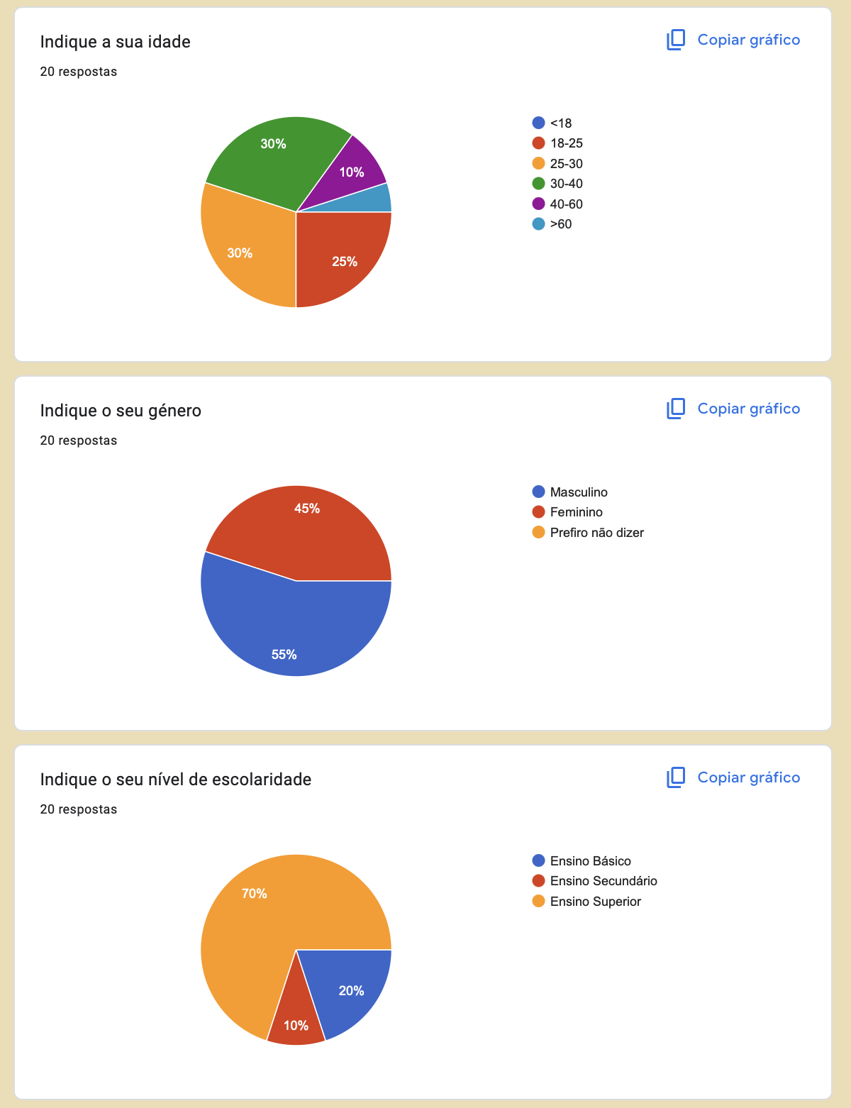

Figura - Classificação das amostras recolhidas no questionário SUS

Os dados revelam um perfil claro dos utilizadores do produto, destacando dois eixos fundamentais: a sua relação com a tecnologia e o seu conhecimento em plataformas financeiras.

**Familiaridade Tecnológica: Um Público Digitalmente Competente**   
A análise mostra que 85% dos utilizadores apresentam um elevado ou muito elevado domínio de dispositivos tecnológicos (notas 4 e 5 numa escala de 5 pontos). Particularmente significativo é o facto de 65% dos utilizadores - 13 em cada 20 - se classificarem com o nível máximo de familiaridade (nota 5). Esta predominância de utilizadores altamente tecnológicos explica em parte os excelentes resultados obtidos na avaliação de usabilidade (SUS), uma vez que este público tende a adaptar-se mais rapidamente a interfaces digitais.

Apenas um utilizador (5%) reportou dificuldades significativas (nota 1), enquanto três pessoas (15%) se situaram num nível intermediário (notas 3). É interessante notar a ausência completa de respostas no nível 2, o que pode indicar uma certa polarização nas competências tecnológicas dos utilizadores.

**Conhecimento Financeiro: Um Público com Bases Sólidas**  
No que diz respeito à familiaridade com plataformas de gestão financeira, observa-se uma distribuição mais variada, ainda que com clara predominância de conhecimentos médios a elevados. Cerca de 65% dos utilizadores situam-se nos níveis 4 e 5, sendo que 35% (7 pessoas) afirmam ter conhecimento máximo nesta área.

Contudo, cerca de 20% dos utilizadores (4 pessoas) apresentam conhecimentos limitados (notas 1 a 3), incluindo um utilizador (5%) que declarou nenhuma familiaridade com este tipo de plataformas. Esta diversidade sugere que o produto está a atrair tanto utilizadores experientes como alguns principiantes no mundo das finanças digitais.

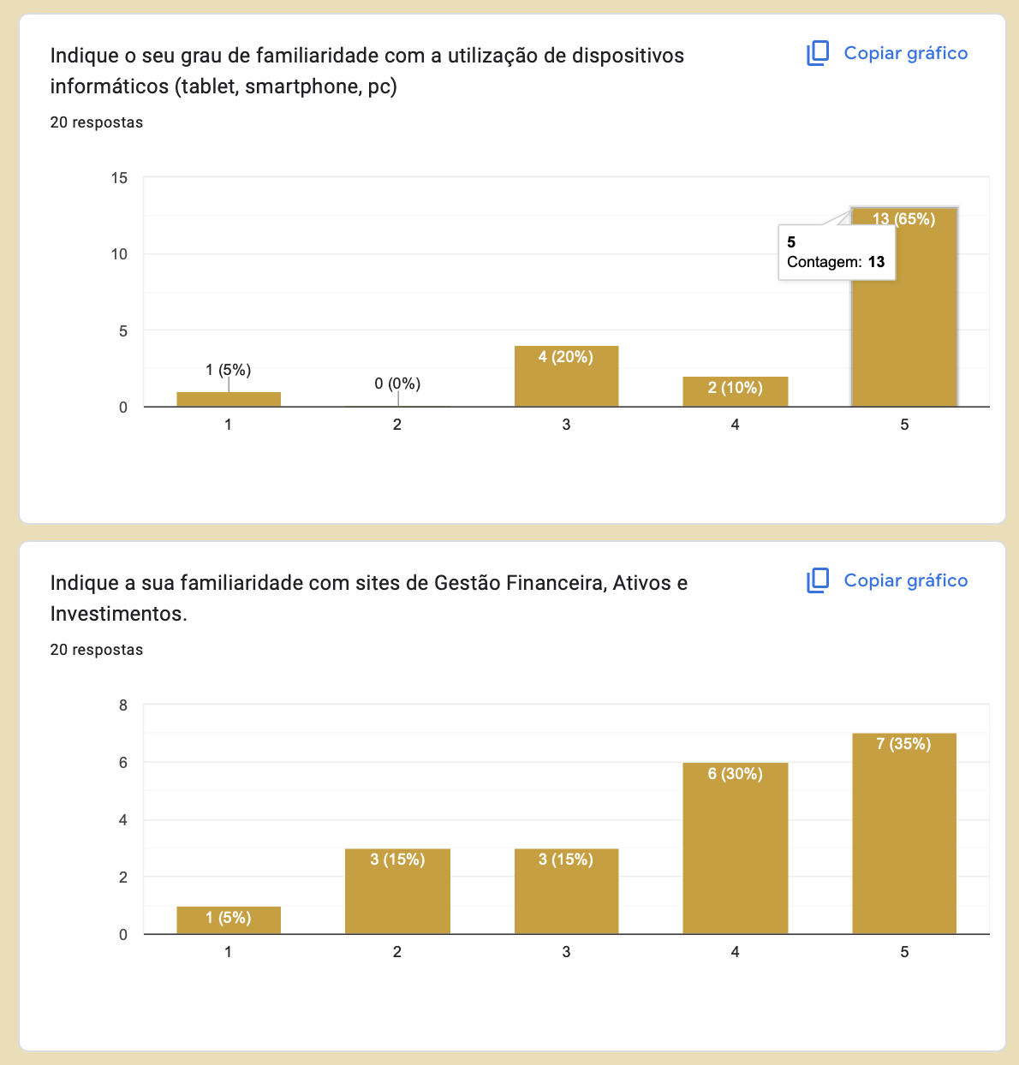

Figura - Classificação das amostras recolhidas no questionário SUS

Como resultado de todo este processo e de forma a ir ao encontro do nosso público-alvo, anotámos as seguintes melhorias:

* Melhorar os pop-up’s com mensagens da plataforma, de forma a guiar melhor o utilizador com a utilização pretendida.
* Após o registo do utilizador, o mesmo ser redirecionado logo para a página de confirmação de e-mail em vez de receber um pop-up para confirmar o mesmo.

É de salientar que está disponível no repositório GitHub do nosso projeto o respetivo Excel com as respostas obtidas, de forma a manter a imparcialidade dos resultados.

# Conclusão

O projeto **Smart4Finances**, desenvolvido no âmbito da Unidade Curricular de Projeto Informático da Licenciatura em Engenharia Informática, teve como principal objetivo a criação de uma **plataforma web intuitiva, segura e eficiente para a gestão de finanças pessoais**. Ao longo do desenvolvimento, foram abordados conceitos fundamentais da engenharia de software, desde a análise de requisitos até à implementação, testes e validação do produto final com utilizadores reais.

A aplicação permite que os utilizadores registem e acompanhem os seus **rendimentos, despesas e investimentos**, oferecendo uma visão clara e consolidada da sua situação financeira. Através de **dashboards interativos**, **relatórios detalhados** e uma **interface moderna e responsiva**, procurámos dotar o utilizador de uma ferramenta que não só o apoie na organização do seu orçamento, como o incentive a tomar decisões mais informadas e sustentáveis no plano financeiro.

Durante o desenvolvimento do projeto, enfrentámos desafios técnicos e organizacionais, mas também adotámos boas práticas de **gestão ágil**, como reuniões regulares de planeamento e revisão de tarefas, o que permitiu manter o rumo do projeto e garantir entregas consistentes. A divisão estruturada do relatório em secções, desde a contextualização teórica até à implementação, reflete também essa organização e metodologia de trabalho.

Um ponto de destaque foi o **uso combinado de tecnologias modernas**, nomeadamente **Laravel** para o backend e **Vue.js** para o frontend, que garantiram a separação de responsabilidades e a escalabilidade da aplicação. A **integração com SMTP** permitiu ainda automatizar comunicações por email, como notificações e alertas personalizados, acrescentando valor à experiência do utilizador.

Na fase final do projeto, foi realizado um **teste de usabilidade com utilizadores**, com recurso ao questionário **SUS (System Usability Scale)**, cujos resultados confirmaram a facilidade de utilização da aplicação e a sua aceitação por parte do público-alvo. Estas validações foram fundamentais para confirmar que a aplicação cumpre o seu propósito com eficácia.

Embora os resultados obtidos sejam bastante positivos, o projeto **Smart4Finances** encontra-se numa fase inicial e há diversas oportunidades para evoluir e crescer.

Um dos **principais next steps** será a **integração direta com APIs de corretoras e instituições bancárias**, permitindo:

* A **importação automática de movimentos financeiros**, poupando tempo ao utilizador;
* A **sincronização de carteiras de investimento em tempo real**;
* Uma visão verdadeiramente consolidada de toda a situação financeira do utilizador, sem necessidade de registos manuais.

Para além disso, o projeto pode evoluir ainda. Passando a integrar novos componentes, nomeadamente:

* Integrar **análises preditivas** que ajudem a antecipar comportamentos financeiros com base em padrões históricos;
* Criar uma **versão mobile nativa** da aplicação, com funcionalidades específicas para o contexto de utilização em movimento.

Concluímos este projeto com a sensação de missão cumprida, tendo desenvolvido uma aplicação funcional, relevante e com potencial de crescimento real no domínio das finanças pessoais. A experiência adquirida ao longo do desenvolvimento contribuiu para consolidar competências técnicas, de trabalho em equipa e de gestão de projeto, competências estas que serão valiosas no futuro académico e profissional de todos os envolvidos.

# Referências Bibliográficas

* <https://www.deco.proteste.pt/investe/depositos-certificados/depositos-prazo/noticias/2022/08/depositos-pesam-70-por-cento-do-patrimonio-dos-portugueses>
* <https://www.jornaldenegocios.pt/economia/conjuntura/detalhe/gastos-essenciais-pesam-cada-vez-mais-no-orcamento-das-familias-portuguesas>
* <https://www.idealista.pt/news/financas/economia/2022/10/19/54554-inflacao-na-zona-euro-nos-9-9-em-setembro-portugal-abaixo-da-media>
* <https://maisliberdade.pt/maisfactos/niveis-de-literacia-financeira-na-ue/>
* <https://core.ac.uk/download/pdf/574348064.pdf>
* <https://periodicos.ufpe.br/revistas/rpa/article/download/244946/35549>

Maués, N., dos Santos Costa, J., & Lima, R. C. (2022). Uma proposta de ensino da Matemática Financeira usando o App Inventor 2. *Revista de Ensino de Ciências e Matemática*, *13*(1), 1-23. Obtido em: https://core.ac.uk/download/pdf/574348064.pdf



1. ??